SUMÁRIO
Clique com o botão direito neste texto e escolha “Atualizar campo” (ou selecione tudo com Ctrl+A e pressione F9) para gerar o sumário a partir dos títulos deste documento.

CONTROLE DE REVISÃO
Rodadas de atualização incorporadas: update 1 (2026-09-23), update 2 (2026-09-24), correcoes (2026-09-24). O status de cada item aparece no fim do título (e por isso também no Sumário, depois de “Atualizar campo”).
✅ Revisado — texto confirmado sem mudança numa rodada posterior
✏️ Atualizado — texto novo ou alterado na última rodada em que apareceu (falta uma revisão)
⬜ Texto a escrever — ainda é o texto provisório (lorem ipsum)
🚧 Indicador pendente — ainda sem dado no relatório
◐ Subseção com parte dos textos escritos ⚠️ Há algo a conferir (ver observação)
Situação: ✅ 14 · ✏️ 45 · ⬜ 58 · 🚧 8 · 40 itens com observação
Eixo | Subseção | Item | Status | Rodada | Observações
— | Introdução | Introdução | ✅ revisado | update 1 (2026-09-23)
🎯 Prioridade (sem secundário) | Crianças até 4 anos (número) | Censo 0 a 4 serie total ano | ✅ revisado | update 1 (2026-09-23)
🎯 Prioridade (sem secundário) | Crianças até 4 anos (número) | Mapa censo 0 4 absoluto | ✅ revisado | update 1 (2026-09-23)
🎯 Prioridade (sem secundário) | Crianças até 4 anos (percentual) | Censo 0 a 4 serie percentual ano | ✏️ atualizado | correcoes (2026-09-24)
🎯 Prioridade (sem secundário) | Crianças até 4 anos (percentual) | Mapa censo 0 4 percentual | ✏️ atualizado | correcoes (2026-09-24)
🎯 Prioridade (sem secundário) | Crianças até 6 anos (número) | Populacao ripsa 0 a 6 por ano | ⬜ pendente | — | item novo (não existia no último arquivo de update)
🎯 Prioridade (sem secundário) | Crianças até 6 anos (número) | Populacao ripsa 0 a 6 percentual por ano | ⬜ pendente | — | item novo (não existia no último arquivo de update)
🎯 Prioridade (sem secundário) | Nascidos vivos por bairro de residência da mãe (número) | Nascidos vivos por ano | ✏️ atualizado | update 2 (2026-09-24)
🎯 Prioridade (sem secundário) | Nascidos vivos por bairro de residência da mãe (número) | Mapa nascidos vivos bairro 2025 | ✅ revisado | update 1 (2026-09-23)
🎯 Prioridade (sem secundário) | Nascidos vivos por bairro de residência da mãe (percentual) | Mapa nascidos vivos bairro 2025 | ✅ revisado | update 1 (2026-09-23)
🎯 Prioridade (sem secundário) | Taxa de mortalidade neonatal precoce (0 a 6 dias) | Taxa mortalidade precoce ano | ✅ revisado waleska revisado início | update 1 (2026-09-23)
🎯 Prioridade (sem secundário) | Taxa de mortalidade neonatal precoce (0 a 6 dias) | Mapa obitos neonatal precoce bairro 2025 | ✅ revisado | update 1 (2026-09-23)
🎯 Prioridade (sem secundário) | Taxa de mortalidade neonatal precoce (0 a 6 dias) | Mapa taxa mortalidade precoce bairro 2025 | ✅ revisado | update 1 (2026-09-23)
🎯 Prioridade (sem secundário) | Taxa de mortalidade neonatal tardia (7 a 27 dias) | Taxa obitos tardios ano | ✅ revisado | update 1 (2026-09-23)
🎯 Prioridade (sem secundário) | Taxa de mortalidade neonatal tardia (7 a 27 dias) | Mapa obitos neonatal tardia bairro 2025 | ✅ revisado | update 1 (2026-09-23)
🎯 Prioridade (sem secundário) | Taxa de mortalidade neonatal tardia (7 a 27 dias) | Mapa taxa obitos tardios bairro 2025 | ✅ revisado | update 1 (2026-09-23)
🎯 Prioridade (sem secundário) | Razão de mortalidade materna (durante a gravidez) | Obitos gravidez por ano | ✅ revisado | update 1 (2026-09-23)
🎯 Prioridade (sem secundário) | Razão de mortalidade materna (durante a gravidez) | Mapa obitos gravidez bairro 2025 | ✏️ atualizado | correcoes (2026-09-24)
🎯 Prioridade (sem secundário) | Razão de mortalidade materna (durante puerpério) | Obitos puerperio por ano | ✅ revisado | update 1 (2026-09-23)
🎯 Prioridade (sem secundário) | Razão de mortalidade materna (durante puerpério) | Mapa obitos puerperio bairro 2025 | ✏️ atualizado | correcoes (2026-09-24)
🎯 Prioridade (sem secundário) | Mortalidade infantil por raça/cor (menores de 1 ano) | Obitos raca ano | ✏️ atualizado | update 2 (2026-09-24)
🎯 Prioridade (sem secundário) | Mortalidade infantil por raça/cor (menores de 1 ano) | Percentual mortalidade raca ano | ✏️ atualizado | update 2 (2026-09-24)
🎯 Prioridade (sem secundário) | Mortalidade infantil por raça/cor (menores de 1 ano) | Mapa obitos raca total bairro 2025 | ✏️ atualizado | update 2 (2026-09-24)
🎯 Prioridade (sem secundário) | Mortalidade infantil por raça/cor (menores de 1 ano) | Mapa taxa obitos raca total bairro 2025 | ✏️ atualizado | update 2 (2026-09-24)
🎯 Prioridade (sem secundário) | Mortalidade infantil por causas evitáveis (0 a 6, 7 a 27, 28 a 364 dias) | Obitos evitaveis total cap ano | ✏️ atualizado | update 2 (2026-09-24)
🎯 Prioridade (sem secundário) | Mortalidade infantil por causas evitáveis (0 a 6, 7 a 27, 28 a 364 dias) | Obitos evitaveis cap menores 1 ano ano | ✏️ atualizado | update 2 (2026-09-24)
🎯 Prioridade (sem secundário) | Mortalidade infantil por causas evitáveis (0 a 6, 7 a 27, 28 a 364 dias) | Obitos evitaveis cap 1 a 4 anos ano | ✏️ atualizado | update 2 (2026-09-24)
🎯 Prioridade (sem secundário) | Mortalidade infantil por causas evitáveis (0 a 6, 7 a 27, 28 a 364 dias) | Obitos evitaveis cap menores 5 anos ano | ✏️ atualizado | update 2 (2026-09-24)
🎯 Prioridade (sem secundário) | Mortalidade infantil por causas evitáveis (0 a 6, 7 a 27, 28 a 364 dias) | Percentual evitaveis cap menores 1 ano ano | ✏️ atualizado | update 2 (2026-09-24)
🎯 Prioridade (sem secundário) | Mortalidade infantil por causas evitáveis (0 a 6, 7 a 27, 28 a 364 dias) | Percentual evitaveis cap 1 a 4 anos ano | ✏️ atualizado | update 2 (2026-09-24)
🎯 Prioridade (sem secundário) | Mortalidade infantil por causas evitáveis (0 a 6, 7 a 27, 28 a 364 dias) | Percentual evitaveis cap menores 5 anos ano | ✏️ atualizado | update 2 (2026-09-24)
🎯 Prioridade (sem secundário) | Mortalidade infantil por causas evitáveis (0 a 6, 7 a 27, 28 a 364 dias) | Taxa mortalidade evitaveis menores 5 ano | ✏️ atualizado | update 2 (2026-09-24)
🎯 Prioridade (sem secundário) | Mortalidade infantil por causas evitáveis (0 a 6, 7 a 27, 28 a 364 dias) | Mapa obitos evitaveis menores 1 ano cap 2025 | ✏️ atualizado | update 2 (2026-09-24)
🎯 Prioridade (sem secundário) | Mortalidade infantil por causas evitáveis (0 a 6, 7 a 27, 28 a 364 dias) | Mapa obitos evitaveis 1 a 4 anos cap 2025 | ✏️ atualizado | update 2 (2026-09-24)
🎯 Prioridade (sem secundário) | Mortalidade infantil por causas evitáveis (0 a 6, 7 a 27, 28 a 364 dias) | Mapa obitos evitaveis menores 5 anos cap 2025 | ✏️ atualizado | update 2 (2026-09-24)
🎯 Prioridade (sem secundário) | Mortalidade infantil por causas evitáveis (0 a 6, 7 a 27, 28 a 364 dias) | Mapa percentual evitaveis menores 1 ano cap 2025 | ✏️ atualizado | update 2 (2026-09-24)
🎯 Prioridade (sem secundário) | Mortalidade infantil por causas evitáveis (0 a 6, 7 a 27, 28 a 364 dias) | Mapa percentual evitaveis 1 a 4 anos cap 2025 | ✏️ atualizado | update 2 (2026-09-24)
🎯 Prioridade (sem secundário) | Mortalidade infantil por causas evitáveis (0 a 6, 7 a 27, 28 a 364 dias) | Mapa percentual evitaveis menores 5 anos cap 2025 | ✏️ atualizado | update 2 (2026-09-24)
🎯 Prioridade (sem secundário) | Taxa de mortalidade na primeira infância (menores de 1, 1-4, 0-5 anos) | Taxa mortalidade infantil ano | ✏️ atualizado | update 2 (2026-09-24)
🎯 Prioridade (sem secundário) | Taxa de mortalidade na primeira infância (menores de 1, 1-4, 0-5 anos) | Taxa mortalidade pos neonatal ano | ✏️ atualizado | —
🎯 Prioridade (sem secundário) | Taxa de mortalidade na primeira infância (menores de 1, 1-4, 0-5 anos) | Mapa mortalidade infantil bairro 2025 | ✏️ atualizado | —
🎯 Prioridade (sem secundário) | Taxa de mortalidade na primeira infância (menores de 1, 1-4, 0-5 anos) | Mapa taxa mortalidade infantil bairro 2025 | ✏️ atualizado | —
🎯 Prioridade (sem secundário) | Taxa de mortalidade na primeira infância (menores de 1, 1-4, 0-5 anos) | Mapa obitos pos neonatal bairro 2025 | ✏️ atualizado | —
🎯 Prioridade (sem secundário) | Taxa de mortalidade na primeira infância (menores de 1, 1-4, 0-5 anos) | Mapa taxa mortalidade pos neonatal bairro 2025 | ✏️ atualizado | —
🎯 Prioridade (sem secundário) | Mortalidade infantil por causas evitáveis, por tipo de causa (grupo/subgrupo CID-10) | Obitos causas evitaveis grupo ano | ✏️ atualizado - waleska | update 2 (2026-09-24)
🎯 Prioridade (sem secundário) | Mortalidade infantil por causas evitáveis, por tipo de causa (grupo/subgrupo CID-10) | Obitos causas evitaveis subgrupo ano | ✏️ atualizado | update 2 (2026-09-24)
🎯 Prioridade (sem secundário) | Mortalidade infantil por causas evitáveis, por tipo de causa (grupo/subgrupo CID-10) | Obitos causas evitaveis grupo 0 a 6 dias ano | ✏️ atualizado | update 2 (2026-09-24)
🎯 Prioridade (sem secundário) | Mortalidade infantil por causas evitáveis, por tipo de causa (grupo/subgrupo CID-10) | Obitos causas evitaveis subgrupo 0 a 6 dias ano | ✏️ atualizado | update 2 (2026-09-24)
🎯 Prioridade (sem secundário) | Mortalidade infantil por causas evitáveis, por tipo de causa (grupo/subgrupo CID-10) | Obitos causas evitaveis grupo 7 a 27 dias ano | ✏️ atualizado | update 2 (2026-09-24)
🎯 Prioridade (sem secundário) | Mortalidade infantil por causas evitáveis, por tipo de causa (grupo/subgrupo CID-10) | Obitos causas evitaveis subgrupo 7 a 27 dias ano | ✏️ atualizado | update 2 (2026-09-24)
🎯 Prioridade (sem secundário) | Mortalidade infantil por causas evitáveis, por tipo de causa (grupo/subgrupo CID-10) | Obitos causas evitaveis grupo 28 a 364 dias ano | ✏️ atualizado | update 2 (2026-09-24)
🎯 Prioridade (sem secundário) | Mortalidade infantil por causas evitáveis, por tipo de causa (grupo/subgrupo CID-10) | Obitos causas evitaveis subgrupo 28 a 364 dias ano | ✏️ atualizado | update 2 (2026-09-24) | nota em aberto: OPÇÃO DE TEXTO QUE JUNTE TUDO POR CONTA DA REPETIÇÃO:
🎯 Prioridade (sem secundário) | Mortalidade infantil por causas evitáveis, por tipo de causa (grupo/subgrupo CID-10) | Obitos causas evitaveis subgrupo faixa 2025 | ✏️ atualizado | —
🎯 Prioridade (sem secundário) | Mortalidade infantil por causas evitáveis, por tipo de causa (grupo/subgrupo CID-10) | Obitos evitaveis menores 1 ano subgrupo ano | ✏️ atualizado | —
🎯 Prioridade (sem secundário) | Mortalidade infantil por causas evitáveis, por tipo de causa (grupo/subgrupo CID-10) | Obitos evitaveis 1 a 4 anos subgrupo ano | ✏️ atualizado | —
🎯 Prioridade (sem secundário) | Mortalidade infantil por causas evitáveis, por tipo de causa (grupo/subgrupo CID-10) | Obitos evitaveis menores 5 subgrupo ano | ✏️ atualizado | —
🎯 Prioridade (sem secundário) | Mortalidade infantil por causas evitáveis, por raça/cor | Obitos causas evitaveis raca ano | ✏️ atualizado | —
🎯 Prioridade (sem secundário) | Mortalidade infantil por causas evitáveis, por raça/cor | Obitos causas evitaveis raca sem nao informado ano | ✏️ atualizado | —
🎯 Prioridade (sem secundário) | Mortalidade infantil por causas evitáveis, por raça/cor | Percentual mortalidade causas evitaveis raca ano | ✏️ atualizado | —
🎯 Prioridade (sem secundário) | Mortalidade infantil por causas evitáveis, por raça/cor | Percentual mortalidade causas evitaveis raca sem nao informado ano | ✏️ atualizado - waleska revisado final | —
🎯 Prioridade (sem secundário) | Mortalidade infantil por causas evitáveis, por sexo | — | 🚧 indicador | — | recorte por sexo ainda não extraído do SIM (antes o item sumia do relatório em silêncio, sem arquivo e sem status)
🤝 Inclusão | Crianças até 6 anos, por sexo | Censo sidra populacao 0 6 sexo 2022 | ✏️ atualizado | correcoes (2026-09-24)
🤝 Inclusão | Crianças até 6 anos, por raça/cor | Censo sidra populacao 0 6 raca 2022 | ✏️ atualizado - waleska | —
🤝 Inclusão | Crianças até 6 anos frequentando escola/creche, por raça/cor | Sidra frequencia escola 0 5 raca 2022 | ✏️ atualizado - waleska | —
🤝 Inclusão | Crianças até 6 anos frequentando escola/creche, por raça/cor | Sidra taxa frequencia 0 6 raca 2022 | ✏️ atualizado - waleska | —
🤝 Inclusão | Crianças até 6 anos frequentando escola/creche, por sexo | Sidra frequencia escola 0 5 sexo 2022 | ✏️ atualizado - waleska | —
🤝 Inclusão | Crianças até 6 anos frequentando escola/creche, por sexo | Sidra taxa frequencia 0 6 sexo 2022 | ✏️ atualizado - waleska | —
🤝 Inclusão | Crianças de 0 a 5 anos no CadÚnico em relação à população do município | (texto da subseção) | ⬜ pendente | — | item novo (não existia no último arquivo de update)
🤝 Inclusão | Famílias no CadÚnico com crianças até 6 anos, por sexo | Cadunico criancas por sexo | ⬜ pendente | — | item novo (não existia no último arquivo de update)
🤝 Inclusão | Famílias no CadÚnico com crianças até 6 anos, por sexo | Cadunico familias por sexo criancas | ⬜ pendente | — | item novo (não existia no último arquivo de update)
🤝 Inclusão | Famílias no CadÚnico com crianças até 6 anos, por raça/cor | Cadunico criancas por raca cor | ⬜ pendente | — | item novo (não existia no último arquivo de update)
🤝 Inclusão | Famílias no CadÚnico com crianças até 6 anos, por raça/cor | Cadunico familias por raca cor | ⬜ pendente | — | item novo (não existia no último arquivo de update)
🤝 Inclusão | Famílias no CadÚnico com crianças até 6 anos, por raça/cor | Mapa percentual cadunico criancas negras bairro 2026 | ⬜ pendente | — | item novo (não existia no último arquivo de update)
🤝 Inclusão | Famílias no CadÚnico com crianças até 6 anos, por renda e arranjo familiar | Cadunico familias por arranjo | ⬜ pendente | — | item novo (não existia no último arquivo de update)
🤝 Inclusão | Famílias no CadÚnico com crianças até 6 anos, por renda e arranjo familiar | Cadunico familias arranjo renda | ⬜ pendente | — | item novo (não existia no último arquivo de update)
🤝 Inclusão | Famílias no CadÚnico com crianças até 6 anos, por renda e arranjo familiar | Mapa percentual cadunico familias uma adulta bairro 2026 | ⬜ pendente | — | item novo (não existia no último arquivo de update)
🤝 Inclusão | Crianças no CadÚnico com alguma deficiência | — | 🚧 indicador | — | baixar dados — Léo
🤝 Inclusão | Famílias no CadÚnico com criança com deficiência | — | 🚧 indicador | — | baixar dados — Léo
🤝 Inclusão | Crianças no CadÚnico por tipo de deficiência | — | 🚧 indicador | — | baixar dados — Léo
👨‍👩‍👧 Família e Cuidados | Crianças até 6 anos no Cadastro Único (número) | Cadunico criancas por idade | ✏️ atualizado | update 2 (2026-09-24)
👨‍👩‍👧 Família e Cuidados | Crianças até 6 anos no Cadastro Único (número) | Mapa cadunico criancas bairro 2026 | ⬜ pendente | — | item novo (não existia no último arquivo de update)
👨‍👩‍👧 Família e Cuidados | Crianças até 6 anos no Cadastro Único (número) | Mapa cadunico criancas 0 a 4 bairro 2026 | ✏️ atualizado | correcoes (2026-09-24)
👨‍👩‍👧 Família e Cuidados | Famílias com crianças até 6 anos no Cadastro Único (número) | Cadunico familias por idade | ✏️ atualizado | correcoes (2026-09-24)
👨‍👩‍👧 Família e Cuidados | Famílias com crianças até 6 anos no Cadastro Único, por renda | Cadunico familias por faixa renda | ✏️ atualizado | correcoes (2026-09-24)
👨‍👩‍👧 Família e Cuidados | Famílias com crianças até 6 anos no Cadastro Único, por renda | Cadunico criancas por faixa renda | ⬜ pendente | —
👨‍👩‍👧 Família e Cuidados | Taxa bruta de frequência escolar da população até 6 anos | Pnad frequencia escolar por idade | ✅ revisado | update 1 (2026-09-23)
👨‍👩‍👧 Família e Cuidados | Cobertura vacinal de rotina em crianças até 2 anos | Cobertura vacinal epi ano | ✏️ atualizado | update 2 (2026-09-24)
👨‍👩‍👧 Família e Cuidados | Cobertura vacinal de rotina em crianças até 2 anos | Cobertura vacinal epi comparativo anos | ✏️ atualizado | update 2 (2026-09-24)
👨‍👩‍👧 Família e Cuidados | Crianças até 6 anos frequentando escola/creche (geral) | Sidra frequencia escola 0 5 total 2022 | ⬜ pendente | — | item novo (não existia no último arquivo de update)
👨‍👩‍👧 Família e Cuidados | Matrículas na educação básica de crianças de 0 a 5 anos | Matriculas 0 a 5 por ano | ⬜ pendente | — | item novo (não existia no último arquivo de update)
👨‍👩‍👧 Família e Cuidados | Matrículas na educação básica de crianças de 0 a 5 anos | Matriculas 0 a 5 creche pre por ano | ⬜ pendente | — | item novo (não existia no último arquivo de update)
👨‍👩‍👧 Família e Cuidados | Matrículas na educação básica de crianças de 0 a 5 anos | Matriculas 0 a 5 rede por ano | ⬜ pendente | — | item novo (não existia no último arquivo de update)
👨‍👩‍👧 Família e Cuidados | Taxa bruta de atendimento escolar de 0 a 5 anos | Taxa atendimento 0 a 5 por ano | ⬜ pendente | — | item novo (não existia no último arquivo de update)
🛡️ Proteção | Violência territorial | Mapa violencia territorial homicidios ra 2024 | ⬜ pendente | — | item novo (não existia no último arquivo de update)
🛡️ Proteção | Violência territorial | Mapa violencia territorial homicidios acao policial ra 2024 | ⬜ pendente | — | item novo (não existia no último arquivo de update)
🛡️ Proteção | Violência territorial | Mapa violencia territorial homicidios jovens negros ra 2024 | ⬜ pendente | — | item novo (não existia no último arquivo de update)
🛡️ Proteção | Violência familiar (0 a 5 anos, por vínculo do provável autor) | Violencia familiar serie vinculos | ⬜ pendente | — | item novo (não existia no último arquivo de update)
🛡️ Proteção | Violência familiar (0 a 5 anos, por vínculo do provável autor) | Mapa violencia familiar mae bairro 2025 | ⬜ pendente | — | item novo (não existia no último arquivo de update)
🛡️ Proteção | Violência familiar (0 a 5 anos, por vínculo do provável autor) | Mapa violencia familiar pai bairro 2025 | ⬜ pendente | — | item novo (não existia no último arquivo de update)
🛡️ Proteção | Violência familiar (0 a 5 anos, por vínculo do provável autor) | Mapa violencia familiar outros bairro 2021 2025 | ⬜ pendente | — | item novo (não existia no último arquivo de update)
🛡️ Proteção | Violência familiar — composição de "outros" vínculos | Violencia familiar outros serie | ⬜ pendente | — | item novo (não existia no último arquivo de update)
🛡️ Proteção | Violência familiar — bairros com mais notificações (2025) | Violencia familiar top bairros 2025 | ⬜ pendente | — | item novo (não existia no último arquivo de update)
🛡️ Proteção | Violência familiar — por CAP | (texto da subseção) | ⬜ pendente | — | item novo (não existia no último arquivo de update)
🛡️ Proteção | Notificações de violência interpessoal/autoprovocada (menores de 1 ano, 1 a 5 anos) | Notif autoprovocada antes 2026 vs 2026 | ⬜ pendente | — | item novo (não existia no último arquivo de update)
🛡️ Proteção | Notificações de violência interpessoal/autoprovocada (menores de 1 ano, 1 a 5 anos) | Mapa notif autoprovocada bairro 2026 | ⬜ pendente | — | item novo (não existia no último arquivo de update)
🛡️ Proteção | Taxa de notificações de violência (0 a 6 anos) | Violencia familiar taxa municipio ano | ⬜ pendente | — | item novo (não existia no último arquivo de update)
🛡️ Proteção | Taxa de notificações de violência (0 a 6 anos) | Violencia familiar taxa top bairros 2025 | ⬜ pendente | — | item novo (não existia no último arquivo de update)
🛡️ Proteção | Taxa de notificações de violência (0 a 6 anos) | Mapa violencia familiar mae taxa bairro 2025 | ⬜ pendente | — | item novo (não existia no último arquivo de update)
🛡️ Proteção | Taxa de notificações de violência (0 a 6 anos) | Mapa violencia familiar pai taxa bairro 2025 | ⬜ pendente | — | item novo (não existia no último arquivo de update)
🛡️ Proteção | Taxa de notificações de violência (0 a 6 anos) | Mapa violencia familiar outros taxa bairro 2021 2025 | ⬜ pendente | — | item novo (não existia no último arquivo de update)
🛡️ Proteção | Taxa de notificações de violência (0 a 6 anos) | Mapa violencia familiar mae taxa ra 2025 | ⬜ pendente | — | item novo (não existia no último arquivo de update)
🛡️ Proteção | Taxa de notificações de violência (0 a 6 anos) | Mapa violencia familiar pai taxa ra 2025 | ⬜ pendente | — | item novo (não existia no último arquivo de update)
🛡️ Proteção | Taxa de notificações de violência (0 a 6 anos) | Mapa violencia familiar outros taxa ra 2021 2025 | ⬜ pendente | — | item novo (não existia no último arquivo de update)
🛡️ Proteção | Crianças que sofrem violência, por tipificação (sexo e idade) | — | 🚧 indicador | — | dado ainda não extraído do Tabnet
🍽️ Alimentação | Baixo peso ao nascer (número) | Mapa nascidos baixo peso bairro 2025 | ✏️ atualizado | update 2 (2026-09-24)
🍽️ Alimentação | Baixo peso ao nascer (percentual) | Nascidos abaixo peso percentual por ano | ✏️ atualizado | correcoes (2026-09-24)
🍽️ Alimentação | Baixo peso ao nascer (percentual) | Mapa percentual baixo peso bairro 2025 | ✏️ atualizado | update 2 (2026-09-24)
🍽️ Alimentação | Desnutrição SISVAN (número) | (texto da subseção) | ⬜ pendente | — | item novo (não existia no último arquivo de update)
🍽️ Alimentação | Desnutrição SISVAN (percentual) | Sisvan desnutricao percentual por ano | ✏️ atualizado | correcoes (2026-09-24)
🍽️ Alimentação | Sobrepeso SISVAN (número) | (texto da subseção) | ⬜ pendente | — | item novo (não existia no último arquivo de update)
🍽️ Alimentação | Sobrepeso SISVAN (percentual) | Sisvan sobrepeso percentual por ano | ✏️ atualizado | update 2 (2026-09-24)
🍽️ Alimentação | Sobrepeso SISVAN (percentual) | Sisvan obesidade percentual por ano | ✏️ atualizado | correcoes (2026-09-24)
🏠 Moradia | Crianças no CadÚnico em domicílios com inadequação habitacional | — | 🚧 indicador | — | Posterior
🏠 Moradia | Crianças no CadÚnico em domicílios com adensamento habitacional excessivo (acima de 3 por dormitório) | — | 🚧 indicador | — | Posterior
🏠 Moradia | Indicadores agregados de moradia (inadequação, saneamento, melhorias habitacionais) | — | 🚧 indicador | — | Posterior (apenas cad)

Introdução ✅
O Diagnóstico da Primeira Infância é um produto desenvolvido pela Coordenadoria de Pesquisa, Avaliação e Política Pública do Instituto Pereira Passos em parceria com a Casa Civil. Ele é um documento de apoio ao desenho, implementação e monitoramento da nova Política Integrada da Primeira Infância (ref.). Dessa forma, sua estrutura segue, quando possível, os eixos estruturantes da política. Para isso contamos com conjuntos de dados secundários produzidos por diferentes entidades e com a parceria e cooperação de diversos órgãos da prefeitura, aos quais em especial gostaríamos de agradecer a Secretaria de Saúde e sua Secretaria de Vigilância Sanitária.
Esse relatório é um produto vivo. Ele pode e deve ser atualizado conforme novos dados sejam disponibilizados ou novas necessidades surjam. Assim, encorajamos a todos os leitores, especialmente os gestores de políticas públicas, a entrarem em contato (ref. email) com sugestões e solicitações que sejam importantes para execução de seu trabalho. Ao fim desse documento você encontrará todas as tabelas de dados produzidas. Todo o código utilizado para extração e processamento dos dados encontra-se disponível em (ref. github). Esse relatório possui uma versão em PDF e uma versão interativa pública.
Ressaltamos aqui que a produção de dados estatísticos e análises ao nível intramunicipal sempre é um desafio. A maior parte da produção estatística brasileira tem como menor unidade de análise o município e as grandes exceções, como os Censos Demográficos, são esporádicos e muitas vezes não atendem as necessidades totais da gestão pública. Por essa razão, com frequência os dados foram mobilizados de fontes distintas, não sendo concebidos originalmente para comparação, ou derivam de registros administrativos que não se destinavam prioritariamente para a análise. Adicione-se ainda as transformações ao longo do tempo nos processos de coleta e registro de dados, além das diferentes administrações e contextos tecnológicos envolvidos.
Por fim, é preciso considerar que os dados, por si mesmos, não permitem identificar variáveis causais. Com frequência, os processos sociais aqui apontados atuam tanto como causa como consequência de outras variáveis – de ordem econômica, tecnológica, demográfica, etc. Além disso, o período coberto abrange duas significativas crises de saúde pública – a emergência da Zika em 2016 e a Covid-19 em 2020-2021 – além de um período de recessão econômica entre 2015-2016, todas variáveis explicativas significativas, além do contexto particular da cidade do Rio de Janeiro. Assim, a maior recomendação é que os dados levantados sirvam como um mapa, uma visão de trajeto e destino, que possa orientar a construção de indicadores socialmente sensíveis aos diversos contextos e não como metas em si mesmas.

🎯 Prioridade (sem secundário)
Voltado à identificação e ao acompanhamento de gestantes e crianças em situação de vulnerabilidade socioeconômica, através da integração de dados e monitoramento permanente do acesso aos serviços públicos essenciais

Crianças até 4 anos (número) ✅

Censo 0 a 4 serie total ano ✅
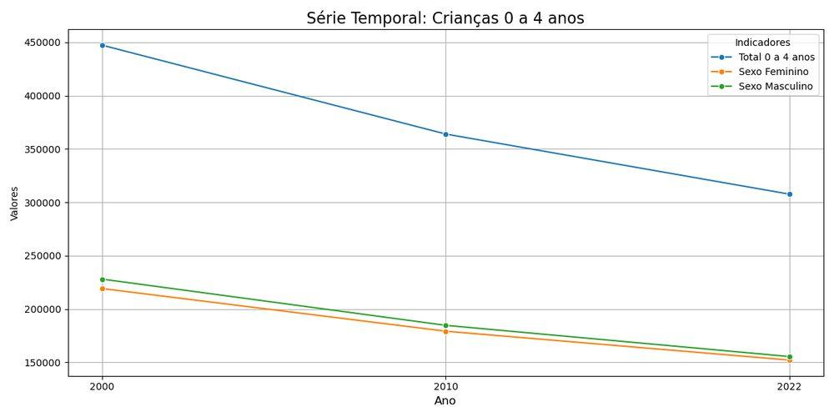
Os dados do Censo Demográfico 2022 permitem dimensionar a população de crianças de 0 a 4 anos no município e observar sua distribuição territorial. A análise combina a série municipal e o mapa por bairro, permitindo visualizar tanto a magnitude da população infantil quanto sua concentração no território. A leitura dos números absolutos é importante para identificar os bairros que concentram maior quantidade de crianças nessa faixa etária, mas deve considerar as diferenças no tamanho da população de cada bairro. Esse indicador contribui para contextualizar os demais resultados do relatório, especialmente aqueles relacionados à saúde, proteção social e educação na primeira infância.

Mapa censo 0 4 absoluto ✅
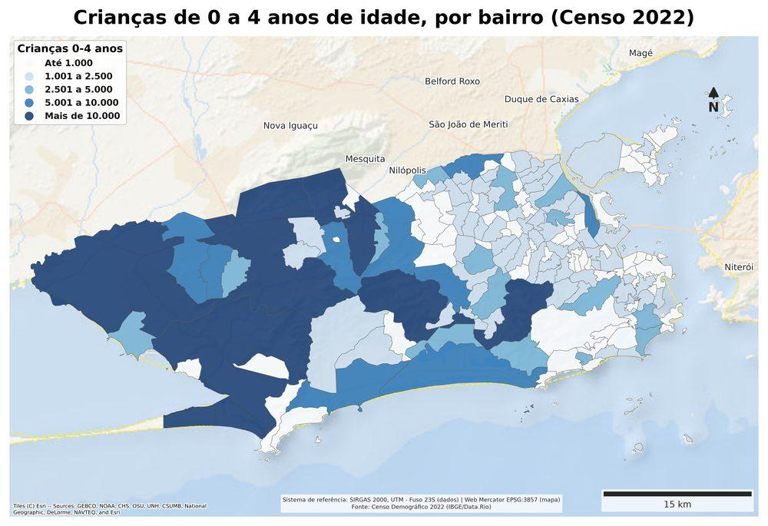
O mapa apresenta a distribuição da população de 0 a 4 anos por bairro no município do Rio de Janeiro, segundo o Censo Demográfico 2022. Por apresentar números absolutos, o mapa pode ser utilizado para comparar a quantidade de crianças entre os diferentes territórios e dimensionar o tamanho desse grupo em cada bairro. A informação também serve como referência para análises que envolvam outros indicadores da primeira infância, permitindo relacionar a quantidade de crianças de cada território a diferentes características demográficas e sociais.
Tabela de apoio: `censo_0_a_4_anos_por_ano.csv`, `censo_por_bairro.csv`

Crianças até 4 anos (percentual) ✏️

Censo 0 a 4 serie percentual ano ✏️
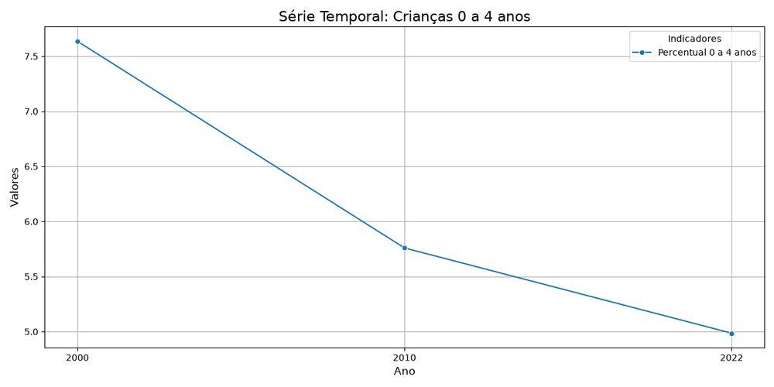
A participação das crianças de 0 a 4 anos na população total do município diminuiu entre os Censos de 2000, 2010 e 2022. A proporção passou de aproximadamente 7,6% em 2000 para 5,8% em 2010 e 5,0% em 2022. O mapa complementa essa tendência ao mostrar diferenças na participação dessa faixa etária entre os bairros. A análise percentual permite comparar territórios de diferentes tamanhos populacionais, evidenciando o peso relativo das crianças de 0 a 4 anos em cada localidade. Esse indicador contribui para caracterizar a estrutura etária do município e contextualizar as demandas relacionadas à primeira infância.

Mapa censo 0 4 percentual ✏️
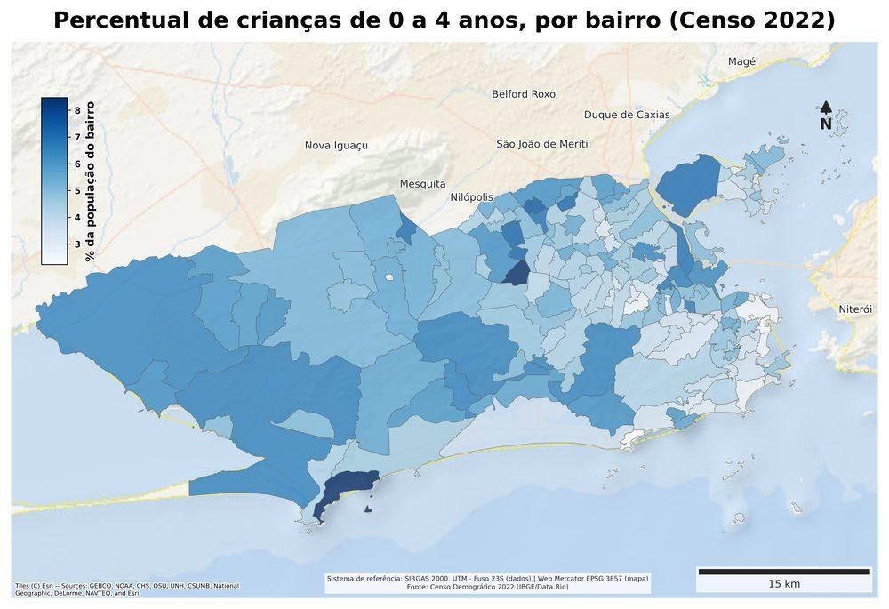
A participação das crianças de 0 a 4 anos na população total do município diminuiu entre os Censos de 2000, 2010 e 2022. A proporção passou de aproximadamente 7,6% em 2000 para 5,8% em 2010 e 5,0% em 2022. O mapa complementa essa tendência ao mostrar diferenças na participação dessa faixa etária entre os bairros. A análise percentual permite comparar territórios de diferentes tamanhos populacionais, evidenciando o peso relativo das crianças de 0 a 4 anos em cada localidade. Esse indicador contribui para caracterizar a estrutura etária do município e contextualizar as demandas relacionadas à primeira infância.
Tabela de apoio: `censo_0_a_4_anos_por_ano.csv`

Crianças até 6 anos (número) ⬜

População ripsa 0 a 6 por ano ⬜
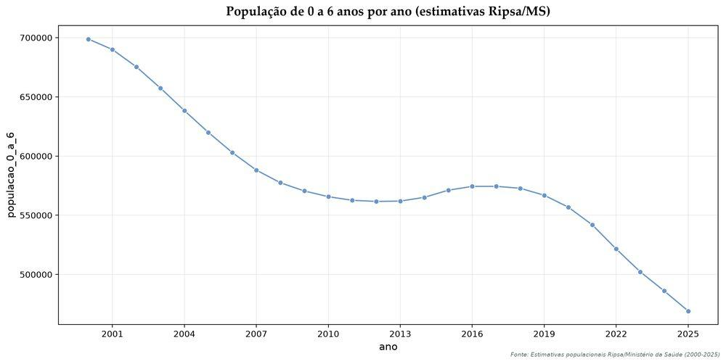
Consequuntur quisquam venenatis nec scelerisque omnis mollis quae eaque occaecat ex praesent a aliquam pretium a nemo turpis officiis malesuada alias aliquam fames lorem hic qui ullamco qui vestibulum euismod ipsum cupidatat massa fugit minima primis enim ipsum ipsum consequuntur veritatis earum nullam lorem fringilla netus eget nisi nullam qui nisi lectus nisi dolor pretium ligula elementum consectetur est vestibulum officiis possimus aut incididunt nec iste ipsum justo ut quia lacus fames doloribus faucibus ipsum ea praesent donec aut proin felis duis primis egestas felis vestibulum vestibulum lectus nunc officia saepe etiam aenean facilisi diam illo nisi quia do culpa aliquet nullam ac eaque est exercitationem ante turpis accusantium enim donec qui commodi felis inventore eaque esse dolore proin tincidunt do veniam eget quam quasi nunc laboriosam ipsum feugiat imperdiet eum pariatur dolor porttitor quis praesent deserunt dui laudantium nibh voluptatibus doloremque turpis.

Populacao ripsa 0 a 6 percentual por ano ⬜
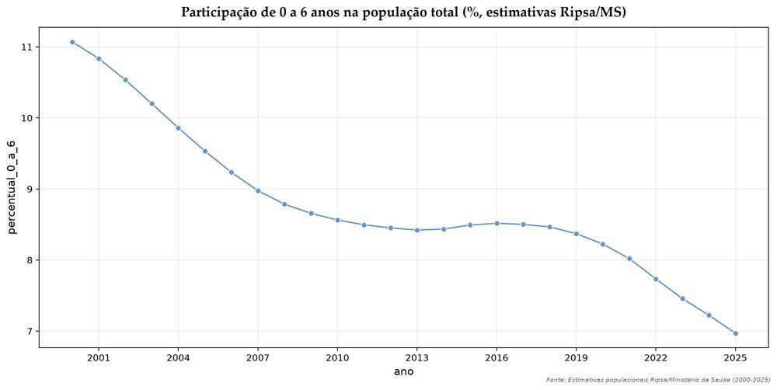
Vivamus ipsa consequatur nibh vestibulum nunc asperiores ab et repellendus pede lacus vestibulum aenean suscipit ea aliquam pretium est consequat mus sunt est nihil sapien morbi senectus dignissim aliquam omnis quam natus sit dictum lectus ad fringilla eget itaque nibh elementum vulputate lectus saepe perspiciatis assumenda explicabo illo consequat vulputate nisi dignissim suspendisse eum iure irure quibusdam a nisi malesuada sapiente deserunt arcu consequat qui potenti laboriosam sequi metus esse habitant varius tellus nulla vulputate et nemo pretium adipiscing magni libero dolorem nec beatae do proident rerum aspernatur sapiente eiusmod sapien eiusmod explicabo illum officia viverra repellat maiores reprehenderit nullam nisi voluptatem reiciendis nesciunt in malesuada consequatur vitae eos elementum curabitur netus facilisi possimus fringilla vulputate in.
Tabela de apoio: `populacao_ripsa_0_a_6_por_ano.csv`

Nascidos vivos por bairro de residência da mãe (número) ✏️

Nascidos vivos por ano ✏️
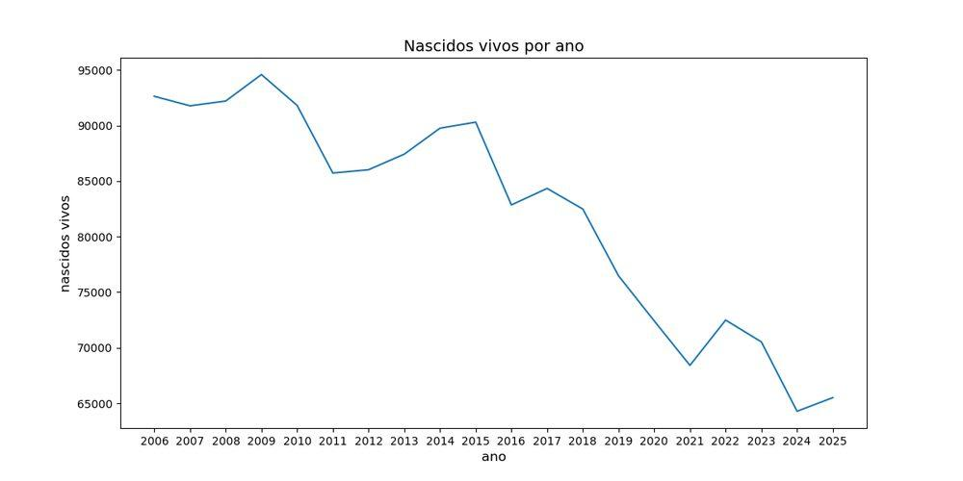
A partir do gráfico de nascidos vivos é possível observar que há uma tendência de queda no número de nascidos vivos na cidade do Rio de Janeiro, com alguns períodos de recuperação. Entre os anos de 2020 e 2021, após um período com uma persistente queda acentuada, a série atinge um patamar muito baixo, período que coincide com o pico da pandemia da COVID-19, apontando que em 2022 a recuperação aparece como um ajuste estatístico da série. Logo, a queda, ainda que não linear, é consistente e aponta para uma redução de cerca de 30% ao longo da série histórica.

Mapa nascidos vivos bairro 2025 ✅
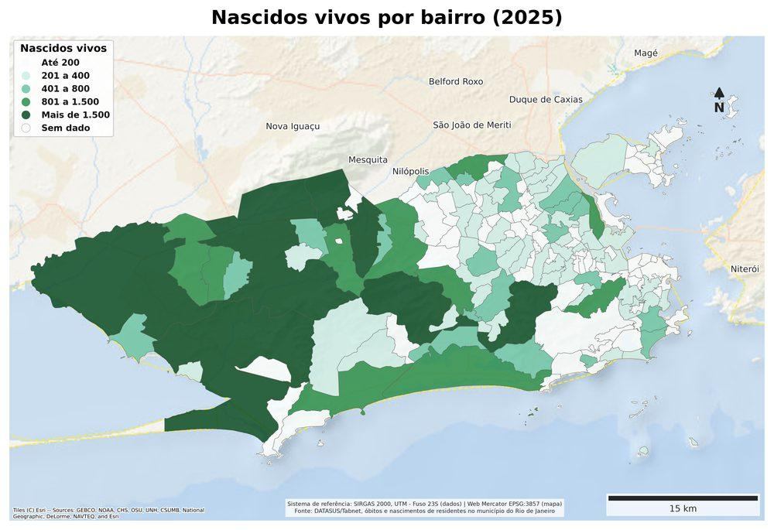
Quando se olha para a distribuição espacial desses nascidos vivos pelo território carioca, há uma maior concentração deles na AP5 (Santa Cruz, Campo Grande e Bangu, por exemplo) e AP4 (Jacarepaguá, Barra da Tijuca, Recreio e Taquara, por exemplo). Ao passo que na AP 2, principalmente na Zona Sul há uma quantidade menor. Ficando a AP3 com uma quantidade intermediária.
Tabela de apoio: `nascidos_vivos_por_ano.csv`, `tabela_mapa_nascidos_vivos_2025.csv`

Nascidos vivos por bairro de residência da mãe (percentual) ✅

Mapa nascidos vivos bairro 2025 ✅
Quando se olha para a distribuição espacial desses nascidos vivos pelo território carioca, há uma maior concentração deles na AP5 (Santa Cruz, Campo Grande e Bangu, por exemplo) e AP4 (Jacarepaguá, Barra da Tijuca, Recreio e Taquara, por exemplo). Ao passo que na AP 2, principalmente na Zona Sul há uma quantidade menor. Ficando a AP3 com uma quantidade intermediária.
Tabela de apoio: `tabela_mapa_nascidos_vivos_2025.csv`

Taxa de mortalidade neonatal precoce (0 a 6 dias) ✅

Taxa mortalidade precoce ano ✅
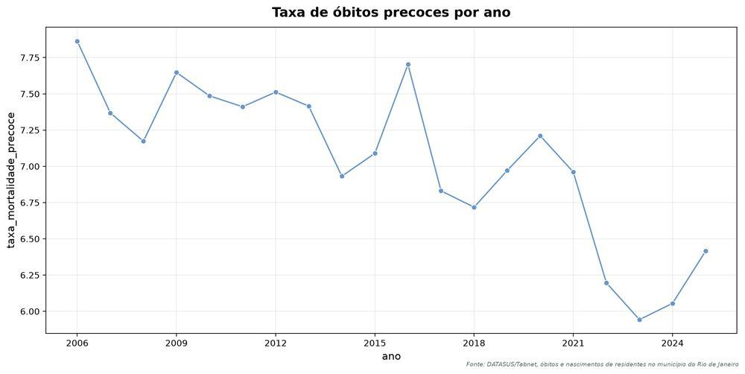
A série histórica permite analisar a evolução da mortalidade neonatal precoce em relação ao número de nascidos vivos no município. Entre 2006 e 2025, a taxa passou de 7,86 para 6,42 óbitos por mil nascidos vivos, embora tenha apresentado oscilações ao longo do período. Em 2024, foram registrados 389 óbitos, o menor número da série, seguido de aumento para 420 em 2025. A leitura conjunta da taxa e dos números absolutos permite distinguir mudanças na ocorrência dos óbitos de variações relacionadas ao número de nascidos vivos, servindo como base para comparações temporais e para o cruzamento com outros indicadores de mortalidade infantil.

Mapa obitos neonatal precoce bairro 2025 ✅
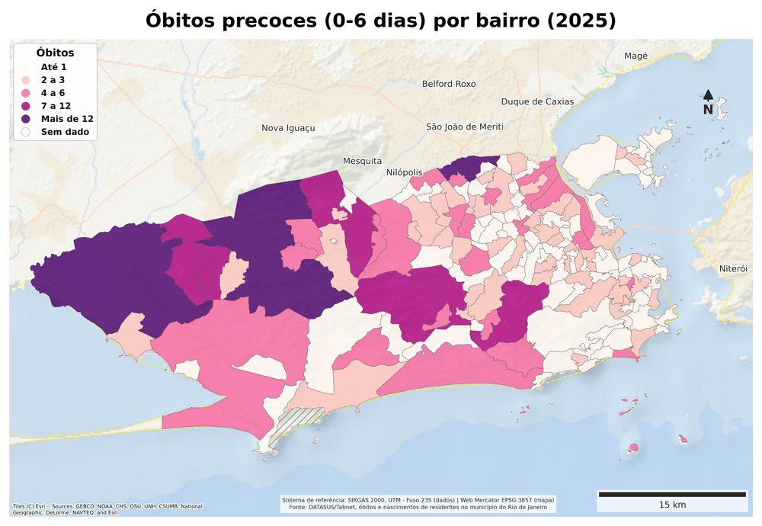
A distribuição dos óbitos neonatais precoces por bairro permite identificar como os 420 óbitos registrados em 2025 estão distribuídos territorialmente. Por apresentar números absolutos, o mapa possibilita comparar a quantidade de óbitos entre os bairros e reconhecer onde esses registros estão mais concentrados. A informação pode ser utilizada como base para cruzamentos com o número de nascidos vivos, relacionando a ocorrência dos óbitos ao tamanho da população exposta. O recorte territorial também pode ser relacionado a outros indicadores de mortalidade infantil e características demográficas dos bairros, ampliando a análise do fenômeno.

Mapa taxa mortalidade precoce bairro 2025 ✅
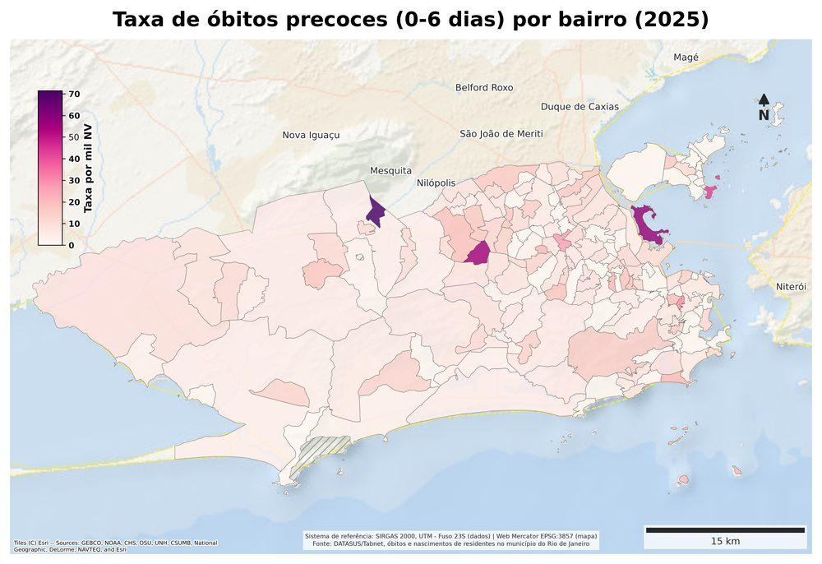
A taxa de mortalidade neonatal precoce permite comparar os bairros considerando o número de nascidos vivos de cada território, evitando a interpretação baseada apenas na quantidade de óbitos. Em 2025, alguns bairros apresentam taxas elevadas associadas a poucos registros de óbitos e a um número reduzido de nascidos vivos, como Gericinó, com 1 óbito entre 14 nascidos vivos, e Cidade Universitária, com 1 entre 17. Por isso, a leitura territorial da taxa deve considerar também o número absoluto de óbitos e o tamanho do denominador. Esses dados podem servir de base para comparar os territórios e aprofundar a análise em conjunto com outros indicadores.
Tabela de apoio: `mortalidade_neonatal_precoce_por_ano.csv`, `mortalidade_neonatal_precoce_bairro_ano.csv`, `tabela_mapa_obitos_neonatal_precoce_2025.csv`

Taxa de mortalidade neonatal tardia (7 a 27 dias) ✅

Taxa obitos tardios ano ✅
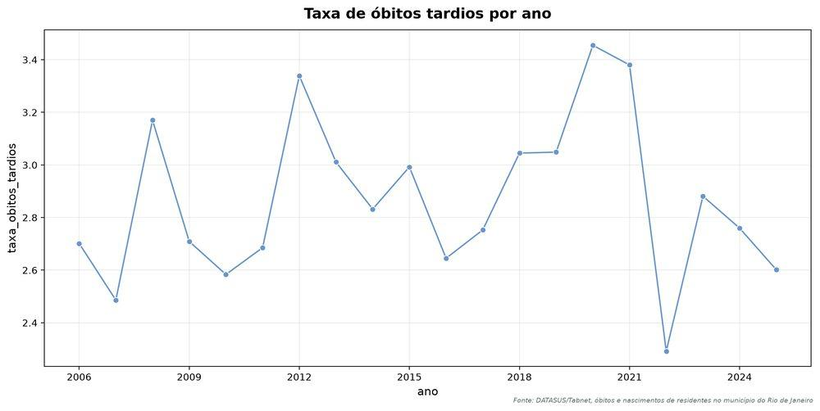
A série histórica permite acompanhar a evolução da mortalidade neonatal tardia em relação ao número de nascidos vivos. Entre 2006 e 2025, a taxa passou de 2,70 para 2,60 óbitos por mil nascidos vivos, com oscilações ao longo do período. O maior valor ocorreu em 2020 (3,46), enquanto o menor foi registrado em 2022 (2,29). No mesmo período, os óbitos tardios passaram de 250 para 170. A leitura conjunta desses indicadores permite diferenciar a variação no número de óbitos da variação proporcional em relação aos nascidos vivos e serve de base para comparações temporais com outros indicadores de mortalidade infantil.

Mapa obitos neonatal tardia bairro 2025 ✅
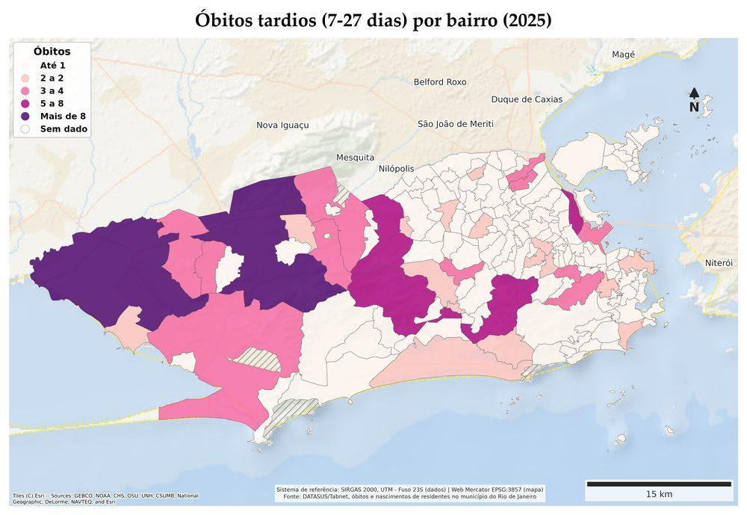
A distribuição territorial dos óbitos neonatais tardios permite identificar como os registros de 2025 se concentram entre os bairros. Na base utilizada para o mapa, 86 bairros não apresentaram registros, enquanto os maiores números ocorreram em Santa Cruz e Campo Grande, com 12 óbitos cada, e Jacarepaguá, com 8. Como se trata de números absolutos, a quantidade de óbitos deve ser interpretada em conjunto com o número de nascidos vivos de cada território. Essa informação pode servir de base para comparar a distribuição dos registros com as respectivas taxas e com outros indicadores de mortalidade neonatal.

Mapa taxa obitos tardios bairro 2025 ✅
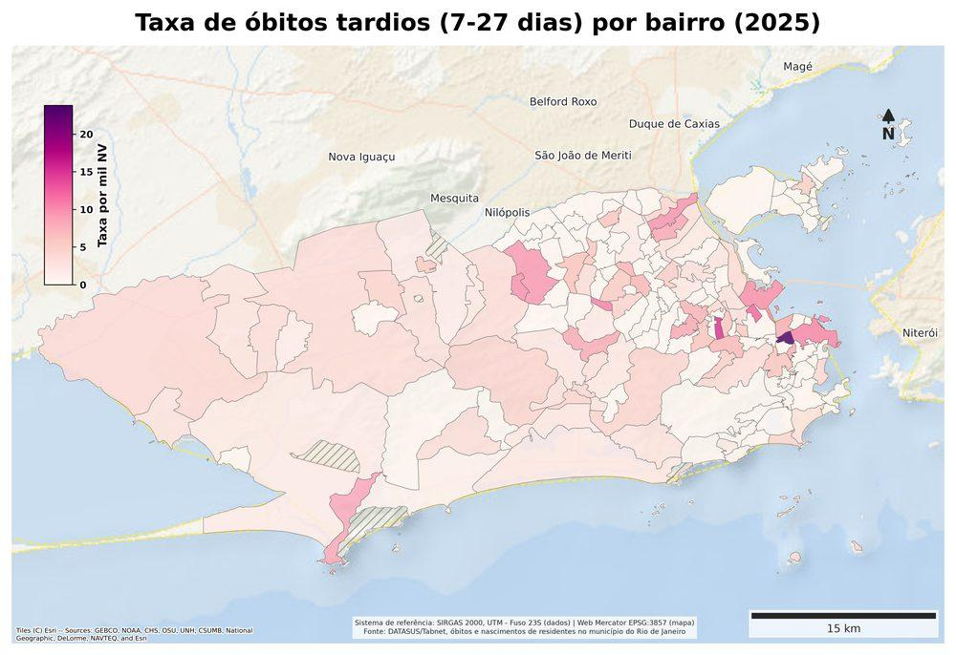
A taxa de mortalidade neonatal tardia permite comparar os bairros considerando o número de nascidos vivos de cada território. Em 2025, alguns bairros apresentam taxas elevadas mesmo com apenas um óbito, como Cidade Nova, com 1 óbito entre 42 nascidos vivos, e Riachuelo, com 1 entre 66. Dos 161 bairros da tabela, 86 não registraram óbitos tardios. Por isso, a leitura da taxa deve considerar conjuntamente o número de óbitos e o número de nascidos vivos, especialmente nos territórios com menor número de nascimentos. O indicador pode servir de base para comparações territoriais e cruzamentos com outros dados de mortalidade infantil.
Tabela de apoio: `mortalidade_neonatal_tardia_por_ano.csv`, `mortalidade_neonatal_tardia_bairro_ano.csv`, `tabela_mapa_obitos_neonatal_tardia_2025.csv`

Razão de mortalidade materna (durante a gravidez) ✏️

Obitos gravidez por ano ✅
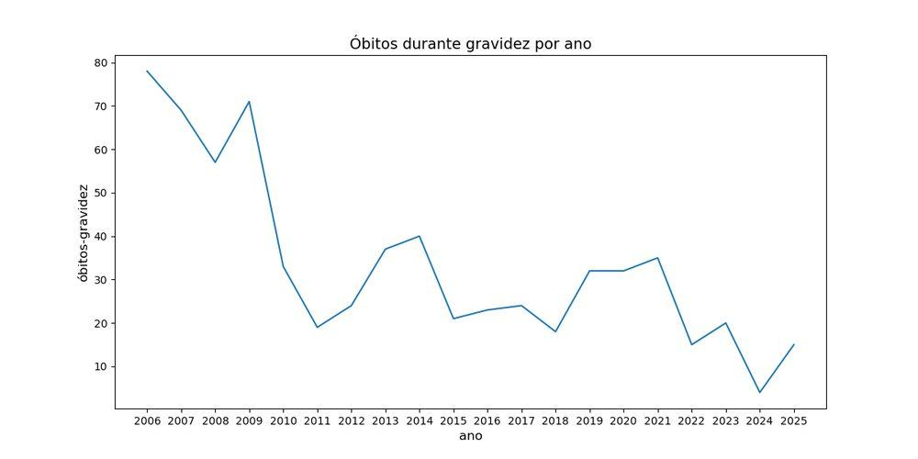
A série histórica permite acompanhar a variação dos óbitos ocorridos durante a gravidez no município entre 2006 e 2025. O número de registros passou de 78 em 2006 para 15 em 2025, uma redução de aproximadamente 81%, embora a trajetória apresente oscilações ao longo do período. Em 2024 foram registrados 4 óbitos, seguido de aumento para 15 em 2025. Por se tratar de número absoluto de óbitos, o indicador permite acompanhar a evolução temporal do evento, mas não representa, isoladamente, uma medida de risco. A série pode servir de base para comparações com outros indicadores de mortalidade materna.

Mapa obitos gravidez bairro 2025 ✏️
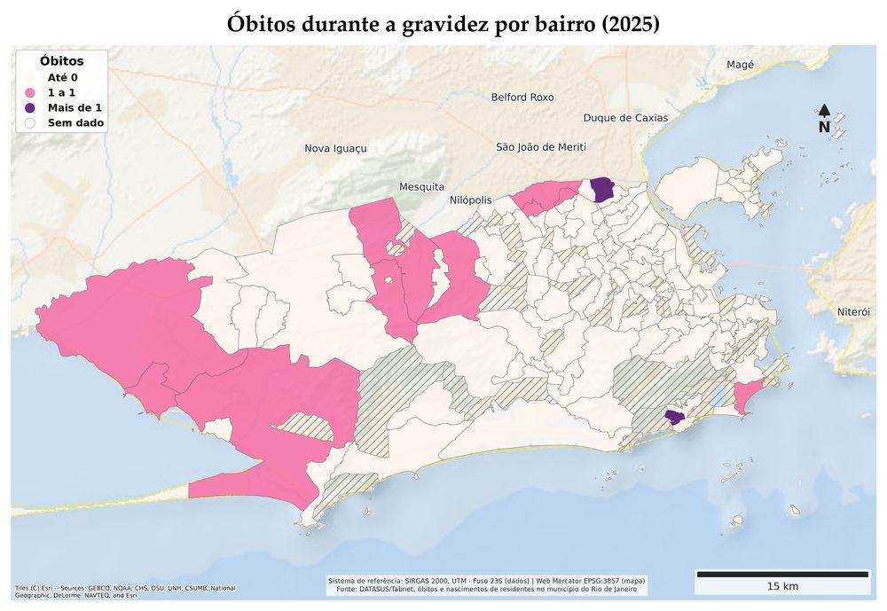
A distribuição territorial dos óbitos durante a gravidez permite identificar os bairros com registros do evento em 2025. Foram registrados 14 óbitos em 12 bairros, com dois registros em Vigário Geral e Rocinha. O total do mapa é menor que o da série municipal (15 óbitos em 2025) porque 1 registro não tem bairro de residência informado. Como são números absolutos e contagens pequenas, o mapa pode ser utilizado como referência territorial e relacionado a outros indicadores, como nascidos vivos, população e características demográficas, para ampliar a análise da mortalidade materna.
Tabela de apoio: `obitos_gravidez_por_ano.csv`, `obitos_gravidez_bairro_ano.csv`, `tabela_mapa_obitos_gravidez_2025.csv`

Razão de mortalidade materna (durante puerpério) ✏️

Obitos puerperio por ano ✅
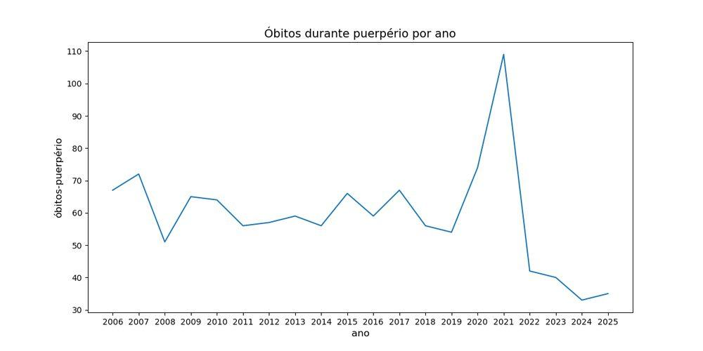
A série histórica permite acompanhar a variação dos óbitos ocorridos durante o puerpério entre 2006 e 2025. Os registros passaram de 67 em 2006 para 35 em 2025, com oscilações ao longo do período. Destaca-se o aumento observado em 2020 e 2021, quando foram registrados 74 e 109 óbitos, respectivamente, seguido de redução nos anos posteriores. Em 2024 ocorreu o menor número da série, com 33 óbitos, seguido de 35 em 2025. A série pode ser utilizada para comparações temporais com outros indicadores de mortalidade materna.

Mapa obitos puerperio bairro 2025 ✏️
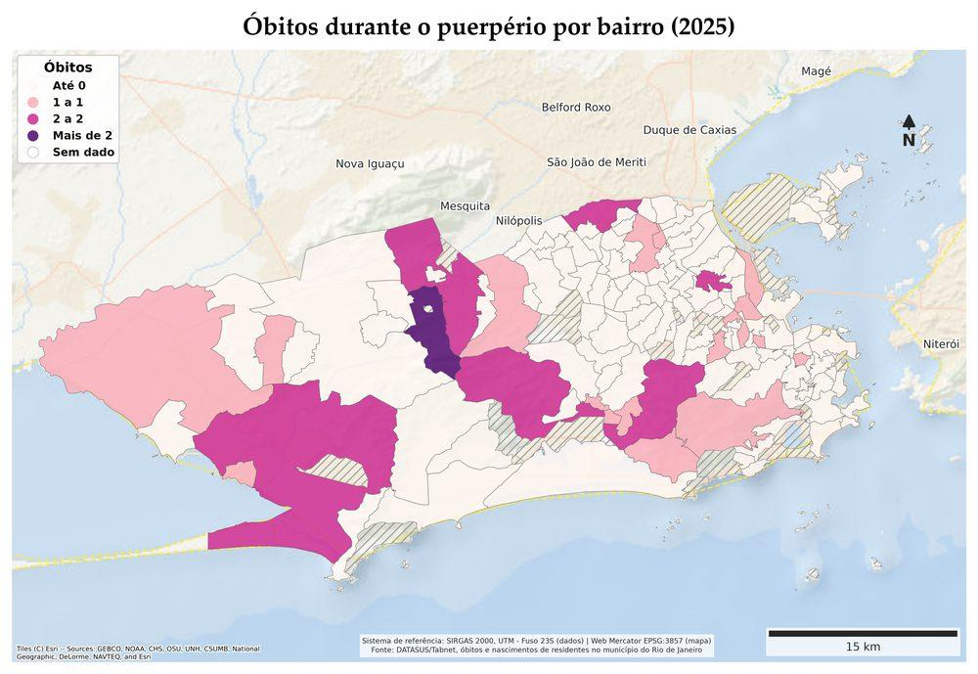
A distribuição territorial dos óbitos durante o puerpério permite identificar os bairros com registros do evento em 2025. Foram registrados 31 óbitos distribuídos em 24 bairros, com maior número em Senador Camará, que apresentou 3 registros. Jacarepaguá, Bangu, Pavuna, Guaratiba e Complexo do Alemão registraram 2 óbitos cada, enquanto os demais bairros com ocorrência apresentaram 1 registro. O total do mapa é menor que o da série municipal (35 óbitos em 2025) porque 4 registros não têm bairro de residência informado. Como são números absolutos, o mapa pode ser relacionado a outros indicadores, como nascidos vivos e características demográficas, para ampliar a análise territorial da mortalidade materna.
Tabela de apoio: `obitos_puerperio_por_ano.csv`, `obitos_puerperio_bairro_ano.csv`, `tabela_mapa_obitos_puerperio_2025.csv`

Mortalidade infantil por raça/cor (menores de 1 ano) ✏️

Obitos raca ano ✏️
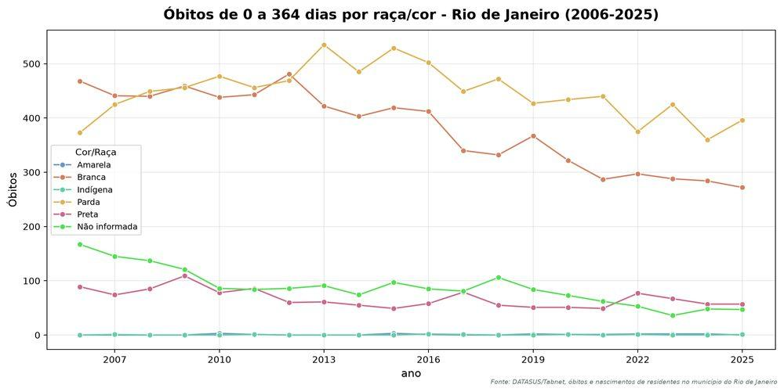
A série permite observar mudanças distintas na trajetória dos óbitos segundo raça/cor. Entre 2006 e 2025, os registros para crianças brancas passaram de 468 para 272, enquanto entre crianças pardas passaram de 373 para 396, após oscilações e valores superiores a 500 em alguns anos. Entre crianças pretas, os registros passaram de 89 para 57. A categoria “não informada” também apresentou redução, de 167 para 47, o que altera sua participação na série ao longo do período. Essas diferenças podem ser analisadas em conjunto com os nascidos vivos por raça/cor, disponíveis a partir de 2011, para distinguir composição dos nascimentos e ocorrência dos óbitos.

Percentual mortalidade raca ano ✏️
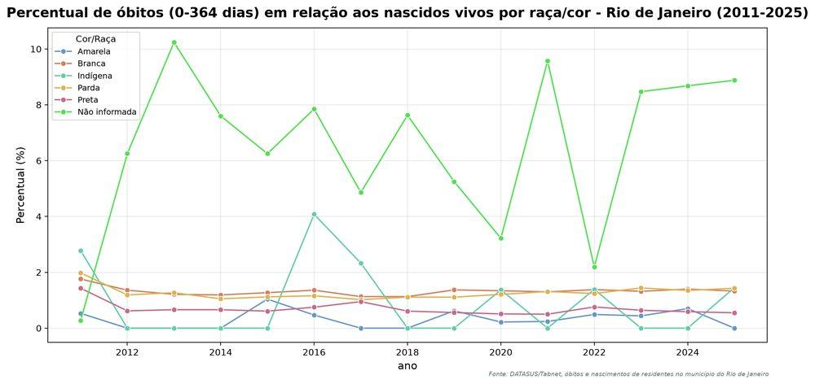
A relação entre óbitos e nascidos vivos evidencia diferenças na mortalidade infantil que não aparecem apenas na contagem absoluta. Entre 2011 e 2025, os percentuais de crianças brancas e pardas permaneceram próximos, variando de 1,76% a 1,13% e de 1,98% a 1,43%, respectivamente. Para crianças pretas, o percentual variou entre 0,50% e 1,43%, enquanto as categorias indígena e amarela apresentam oscilações maiores associadas ao pequeno número de registros. A categoria “não informada” também apresenta forte variação, relacionada à quantidade de nascidos classificados nessa categoria. Essas características devem ser consideradas em comparações entre os grupos e na análise da série histórica.

Mapa óbitos raca total bairro 2025 ✏️
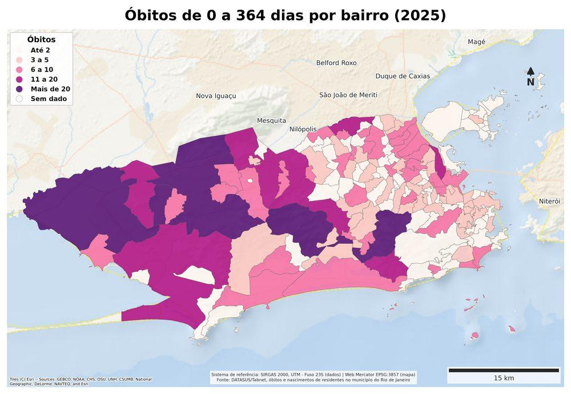
A distribuição territorial dos óbitos infantis evidencia diferenças na quantidade de registros entre os bairros do município. Em 2025, Santa Cruz concentrou 53 óbitos, seguido por Campo Grande, com 40, e Jacarepaguá, com 32. Dos 167 bairros presentes na tabela, 139 registraram ao menos um óbito e 28 não apresentaram registros. Como o mapa utiliza números absolutos, essas diferenças podem ser relacionadas ao número de nascidos vivos de cada território, permitindo complementar a análise com a taxa de mortalidade infantil e outros recortes demográficos.

Mapa taxa óbitos raca total bairro 2025 ✏️
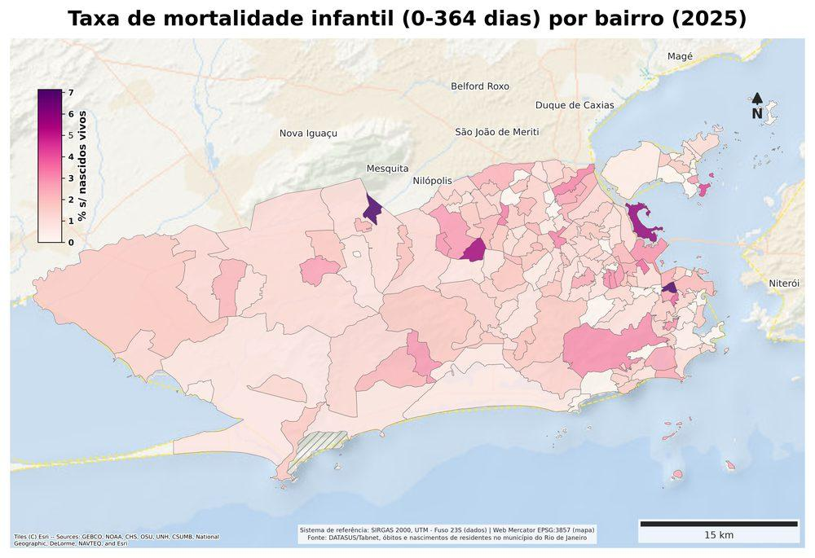
A taxa de mortalidade infantil permite comparar os bairros considerando a relação entre os óbitos e os nascidos vivos de cada território. Em 2025, Cidade Nova e Gericinó apresentaram a maior taxa registrada, de 7,14%, mas com números diferentes de óbitos e nascidos vivos: 3 óbitos entre 42 nascidos vivos em Cidade Nova e 1 entre 14 em Gericinó. Cidade Universitária apresentou 5,88%, com 1 óbito entre 17 nascidos vivos. A comparação entre taxa, número de óbitos e nascidos vivos permite qualificar a leitura das diferenças territoriais e serve de base para relacionar o indicador a outros recortes da mortalidade infantil.
Tabela de apoio: `mortalidade_raca_bairro_ano.csv`, `mortalidade_raca_municipio_ano.csv`, `tabela_mapa_obitos_raca_total_2025.csv`

Mortalidade infantil por causas evitáveis (0 a 6, 7 a 27, 28 a 364 dias) ✏️

Óbitos evitáveis total cap ano ✏️
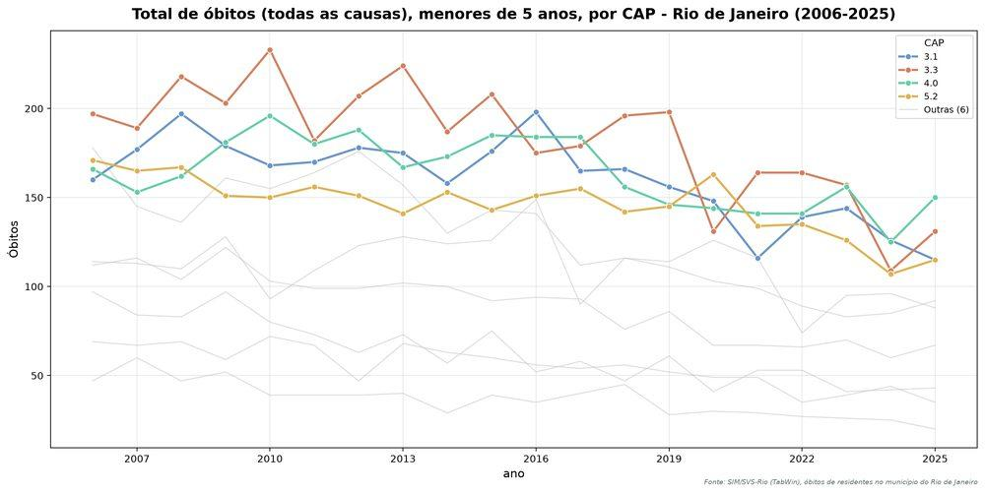
A série permite acompanhar a evolução dos óbitos de menores de 5 anos nas diferentes Áreas Programáticas de Saúde (CAP) e comparar como esses registros variam entre os territórios ao longo do tempo. No conjunto das CAPs, os óbitos passaram de 1.311 em 2006 para 856 em 2025, com redução ao longo da série, embora tenha ocorrido aumento entre 2024 e 2025, de 819 para 856 registros. A distribuição territorial também apresenta diferenças importantes em 2025, com 150 óbitos na CAP 4.0 e 131 na CAP 3.3. Esses dados podem ser relacionados à composição das causas e ao percentual de óbitos evitáveis em cada CAP.

Óbitos evitáveis cap menores 1 ano ano ✏️
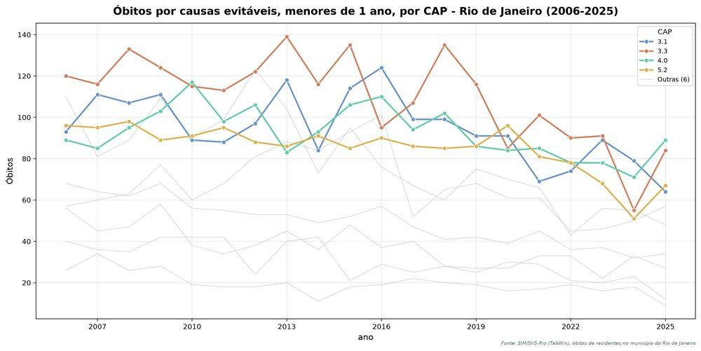
A série permite acompanhar a variação dos óbitos classificados como causas evitáveis entre as CAPs ao longo do período. No conjunto das CAPs, os registros passaram de 755 em 2006 para 491 em 2025, embora com oscilações ao longo da série. Em 2025, a CAP 4.0 apresentou 89 óbitos, a CAP 3.3 registrou 84 e a CAP 5.2, 67. A distribuição entre as CAPs pode ser relacionada ao percentual de óbitos evitáveis e às demais categorias de causas presentes na base, permitindo analisar como a quantidade de óbitos e sua composição variam entre os territórios.

Óbitos evitáveis cap 1 a 4 anos ano ✏️
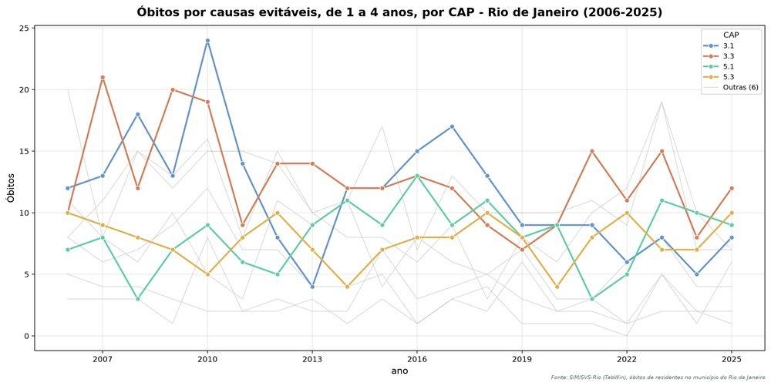
A série apresenta a variação dos óbitos classificados como causas evitáveis entre as CAPs para crianças de 1 a 4 anos. As contagens são reduzidas em comparação com a faixa de menores de 1 ano e apresentam oscilações entre os anos e territórios. Em 2025, os registros variaram entre as CAPs, sem que pequenas diferenças anuais devam ser interpretadas isoladamente. A série pode ser utilizada para acompanhar a ocorrência do evento ao longo do tempo e relacioná-la à distribuição das demais causas de óbito nessa faixa etária, mantendo a ressalva de que o pequeno número de registros limita comparações mais detalhadas entre CAPs.

Óbitos evitáveis cap menores 5 anos ano ✏️
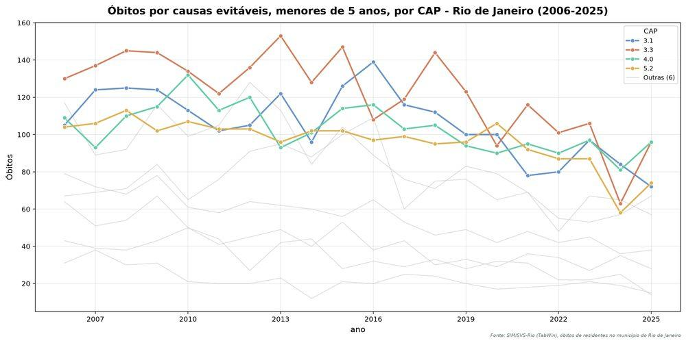
A série permite acompanhar a ocorrência de óbitos por causas evitáveis na primeira infância e observar como esse conjunto se distribui entre as CAPs ao longo do período. Como a faixa de menores de 5 anos reúne os óbitos de menores de 1 ano e de 1 a 4 anos, o indicador oferece uma visão agregada da ocorrência de causas evitáveis nessa etapa da vida. A comparação entre as CAPs pode ser complementada pela análise separada das duas faixas etárias, permitindo verificar em que grupo etário se concentram as diferenças observadas e relacioná-las à composição das demais causas de óbito.

Percentual evitáveis cap menores 1 ano ano ✏️
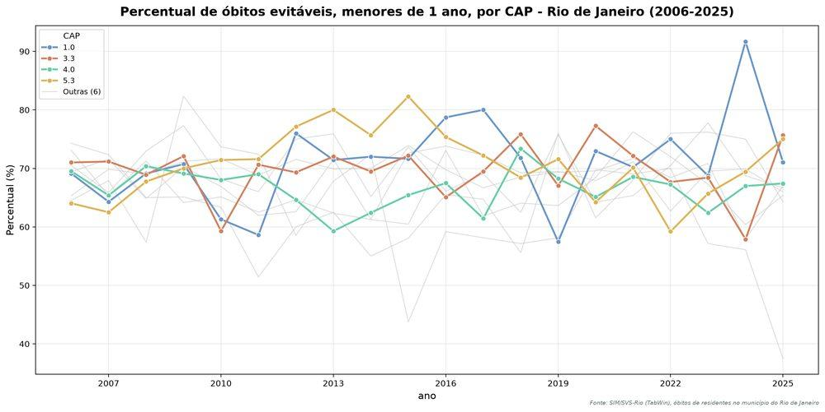
O percentual permite analisar a participação das causas evitáveis no conjunto dos óbitos de menores de 1 ano em cada CAP, complementando a leitura feita a partir dos números absolutos. Ao longo da série, os valores oscilam entre as CAPs e entre os anos, mostrando que a composição dos óbitos varia mesmo quando a quantidade absoluta de registros apresenta comportamento semelhante. A comparação desse indicador com o número total de óbitos permite distinguir mudanças na quantidade de ocorrências de mudanças na participação das causas evitáveis. O indicador também pode ser relacionado às demais categorias de causas presentes na base para aprofundar a análise territorial.

Percentual evitáveis cap 1 a 4 anos ano ✏️
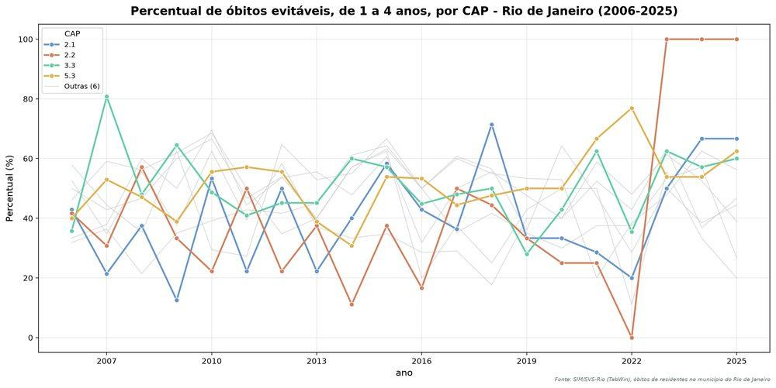
O percentual permite analisar a participação das causas evitáveis no conjunto dos óbitos de crianças de 1 a 4 anos em cada CAP. A série apresenta oscilações entre os territórios e os anos, especialmente em uma faixa etária com menor número absoluto de registros. Em alguns anos, determinadas CAPs atingem valores próximos ou iguais a 100%, indicando que os óbitos registrados naquele recorte foram classificados como evitáveis. Por isso, o percentual deve ser analisado junto ao número absoluto de óbitos, permitindo distinguir mudanças na composição das causas de variações decorrentes do pequeno número de registros.

Percentual evitáveis cap menores 5 anos ano ✏️
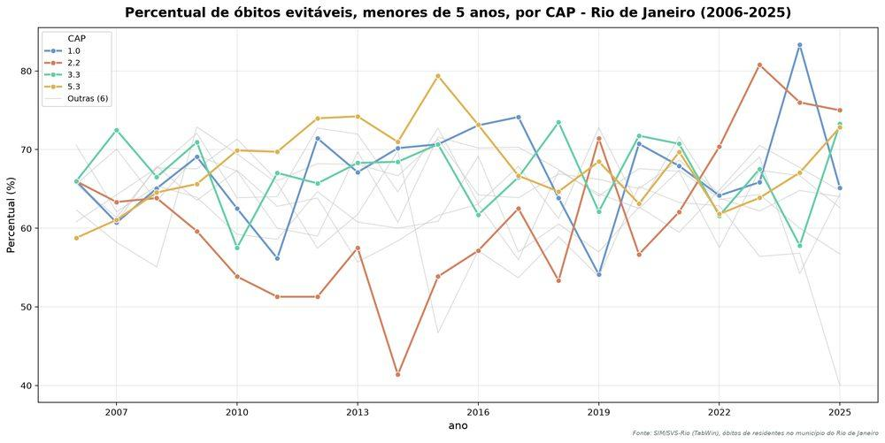
O percentual permite analisar a participação das causas evitáveis no conjunto dos óbitos de menores de 5 anos em cada CAP. Ao longo da série, os valores apresentam oscilações entre os territórios, permitindo observar mudanças na composição dos óbitos ao longo do tempo. Como esse recorte reúne as faixas de menores de 1 ano e de 1 a 4 anos, o indicador oferece uma visão agregada da participação das causas evitáveis na primeira infância. A análise conjunta com o número absoluto de óbitos permite distinguir alterações na proporção de causas evitáveis de variações no volume total de registros.

Taxa mortalidade evitáveis menores 5 ano ✏️
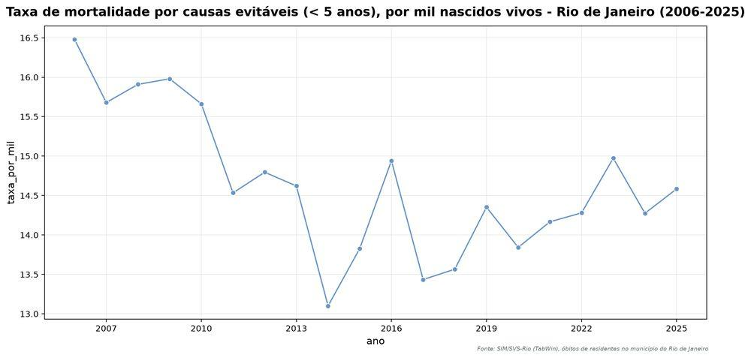
A taxa relaciona os óbitos por causas evitáveis ao número de nascidos vivos, permitindo acompanhar a ocorrência do indicador ao longo do tempo. Em 2006, foram registrados 1.353 óbitos e taxa de 16,48 por mil nascidos vivos. Em 2025, foram 856 óbitos e 14,58 por mil, enquanto o menor valor da série ocorreu em 2014, com 13,10 por mil. A trajetória apresenta oscilações, inclusive nos anos mais recentes, quando a taxa passou de 14,28 em 2022 para 14,97 em 2023, 14,28 em 2024 e 14,58 em 2025. A série permite acompanhar conjuntamente a ocorrência dos óbitos e sua relação com os nascidos vivos.

Mapa óbitos evitáveis menores 1 ano cap 2025 ✏️
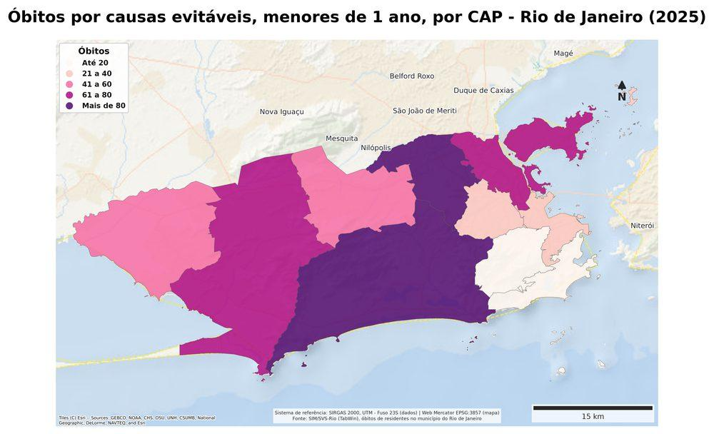
A distribuição territorial dos óbitos por causas evitáveis permite comparar a quantidade de registros entre as CAPs em 2025. Entre os menores de 1 ano, foram registrados 491 óbitos, sendo 89 na CAP 4.0, 84 na CAP 3.3 e 67 na CAP 5.2. Como são números absolutos, essa distribuição pode ser analisada em conjunto com o total de óbitos e o percentual de causas evitáveis de cada CAP. O cruzamento entre esses indicadores permite distinguir diferenças no volume de registros de diferenças na participação das causas evitáveis.

Mapa obitos evitaveis 1 a 4 anos cap 2025 ✏️
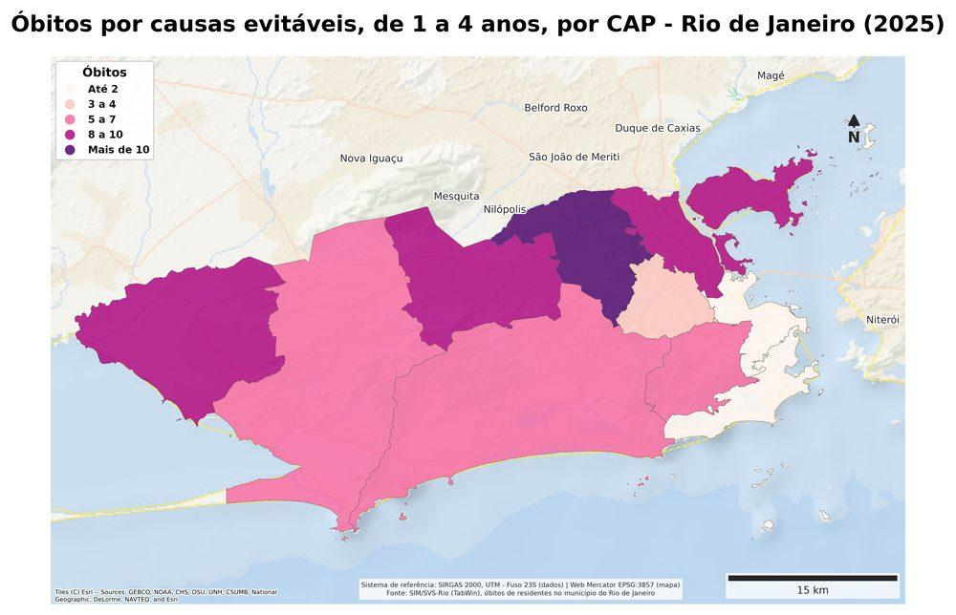
A distribuição territorial permite comparar os registros de óbitos por causas evitáveis entre as CAPs para crianças de 1 a 4 anos em 2025. A CAP 3.3 apresentou 12 óbitos, seguida pelas CAPs 5.3, com 10, e 5.1, com 9. Como essa faixa etária apresenta números absolutos menores, as diferenças entre as CAPs devem ser interpretadas junto ao total de óbitos de cada território. O percentual de causas evitáveis complementa essa leitura, permitindo verificar quanto esses registros representam dentro do conjunto de óbitos de cada CAP.

Mapa óbitos evitáveis menores 5 anos cap 2025 ✏️
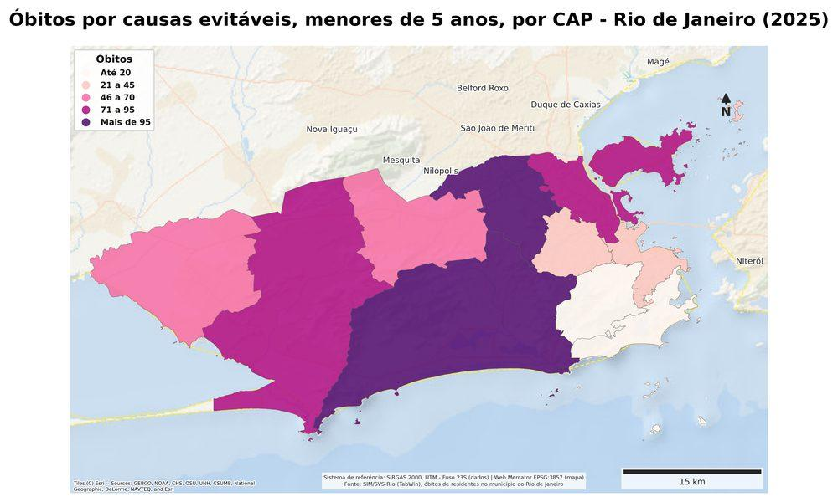
Em 2025, foram registrados 557 óbitos por causas evitáveis entre menores de 5 anos. A maior concentração ocorreu nas CAPs 4.0 e 3.3, com 96 óbitos cada, seguidas pela CAP 5.2, com 74. O cruzamento com as faixas etárias mostra que os óbitos evitáveis de menores de 1 ano respondem pela maior parte dos registros em todas as CAPs. Na CAP 4.0, por exemplo, foram 89 dos 96 óbitos evitáveis; na CAP 3.3, 84 dos 96. Assim, o mapa de menores de 5 anos deve ser lido em conjunto com os recortes etários anteriores, que ajudam a identificar onde está concentrada essa ocorrência.

Mapa percentual evitáveis menores 1 ano cap 2025 ✏️
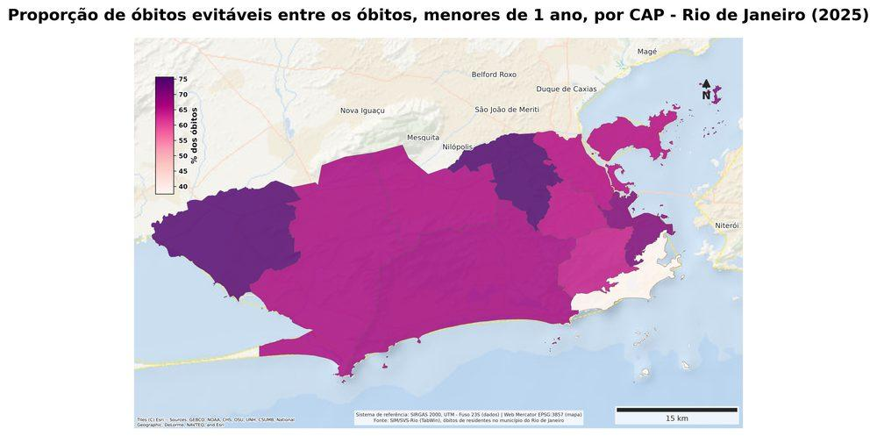
O percentual permite observar a participação das causas evitáveis no conjunto dos óbitos de menores de 1 ano em cada CAP, complementando o mapa de números absolutos. A comparação entre os dois indicadores ajuda a distinguir territórios com maior quantidade de óbitos daqueles em que as causas evitáveis representam uma parcela maior do total registrado. Essa leitura também permite identificar situações em que CAPs com volumes diferentes apresentam proporções semelhantes ou distintas. O indicador pode ainda ser relacionado à série histórica por CAP, verificando se as diferenças observadas em 2025 acompanham ou se afastam do comportamento registrado nos anos anteriores.

Mapa percentual evitaveis 1 a 4 anos cap 2025 ✏️
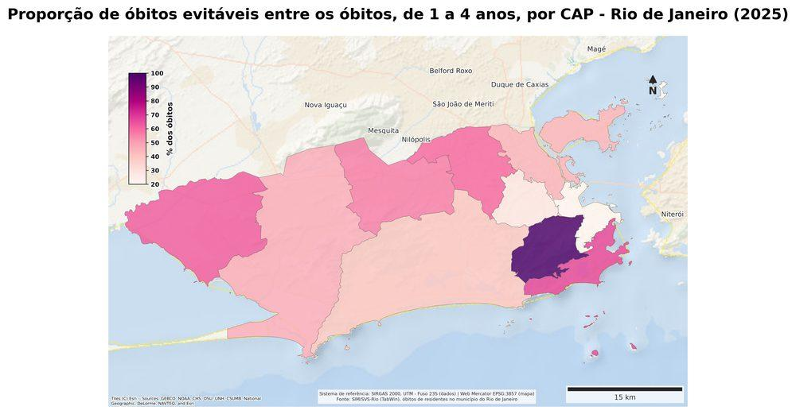
O percentual evidencia quanto as causas evitáveis representam do conjunto de óbitos de crianças de 1 a 4 anos em cada CAP, permitindo uma leitura diferente daquela obtida pelos números absolutos. Nesse recorte, em que os registros são menos numerosos, diferenças na proporção podem resultar de pequenas variações na quantidade de óbitos. Por isso, o indicador ganha maior significado quando analisado junto aos números absolutos e ao percentual das demais faixas etárias. A comparação com o mapa de menores de 1 ano também permite verificar se a participação das causas evitáveis apresenta comportamento territorial semelhante ou diferente entre os grupos etários.

Mapa percentual evitaveis menores 5 anos cap 2025 ✏️
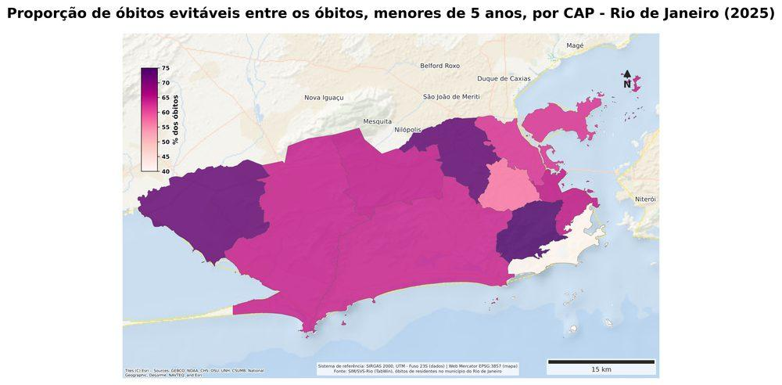
O percentual mostra o peso das causas evitáveis no conjunto dos óbitos de menores de 5 anos em cada CAP. Em 2025, a participação variou de 40,00% na CAP 2.1 a 75,00% na CAP 2.2. A comparação com os números absolutos acrescenta contexto à leitura: a CAP 2.2 teve 15 óbitos evitáveis entre 20 registros, enquanto a CAP 3.3 teve 96 entre 131. Assim, o percentual permite analisar a composição dos óbitos sem confundi-la com o volume de registros, e pode ser relacionado aos recortes de menores de 1 ano e de 1 a 4 anos.
Tabela de apoio: `mortalidade_evitaveis_cap_faixa_ano.csv`, `mortalidade_evitaveis_cap_2025.csv`, `taxa_mortalidade_evitaveis_menores_5_municipio_ano.csv`

Taxa de mortalidade na primeira infância (menores de 1, 1-4, 0-5 anos) ◐

Taxa mortalidade infantil ano ✏️
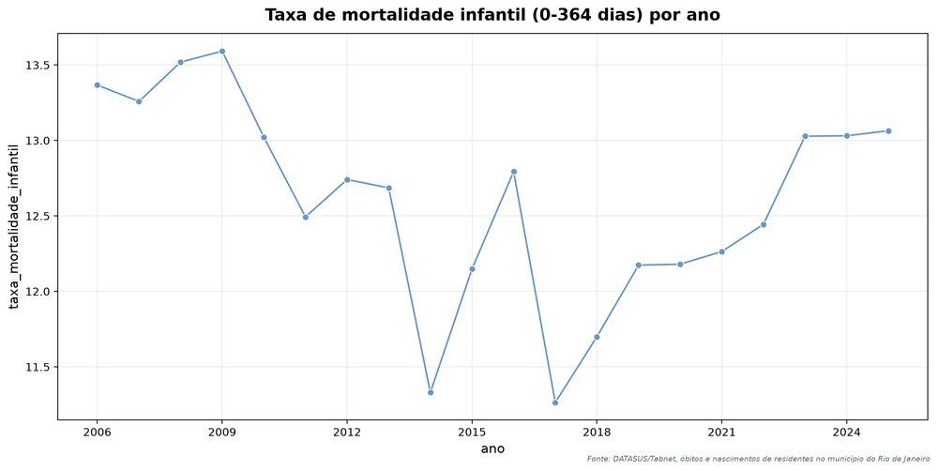
A série histórica mostra oscilações na taxa de mortalidade infantil entre 2006 e 2025. O indicador passou de 13,37 óbitos por mil nascidos vivos em 2006 para 13,06 em 2025, atingindo seu menor valor em 2017, com 11,26 por mil. A partir de 2018, observa-se elevação gradual da taxa, chegando a 13,03 em 2024 e 13,06 em 2025. A leitura conjunta da taxa com o número de óbitos e de nascidos vivos permite acompanhar como o indicador se comporta em diferentes períodos e relacionar sua trajetória às demais taxas de mortalidade na primeira infância.

Taxa mortalidade pos neonatal ano ✏️
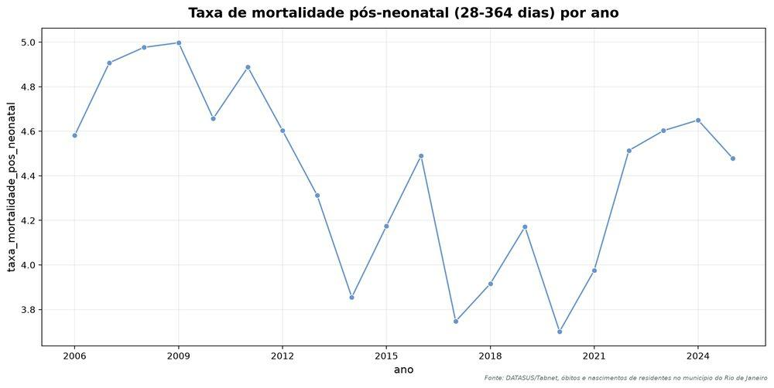
Ao longo da série, o indicador apresenta oscilações, com valores mais elevados no início do período e redução até 2020, quando atingiu 3,70 óbitos por mil nascidos vivos. A partir de 2021, observa-se retomada dos valores, chegando a 4,65 em 2024 e 4,48 em 2025. A comparação entre os anos permite identificar mudanças no comportamento desse componente da mortalidade infantil e verificar como sua trajetória se relaciona às variações observadas na taxa de mortalidade infantil total.

Mapa mortalidade infantil bairro 2025 ✏️
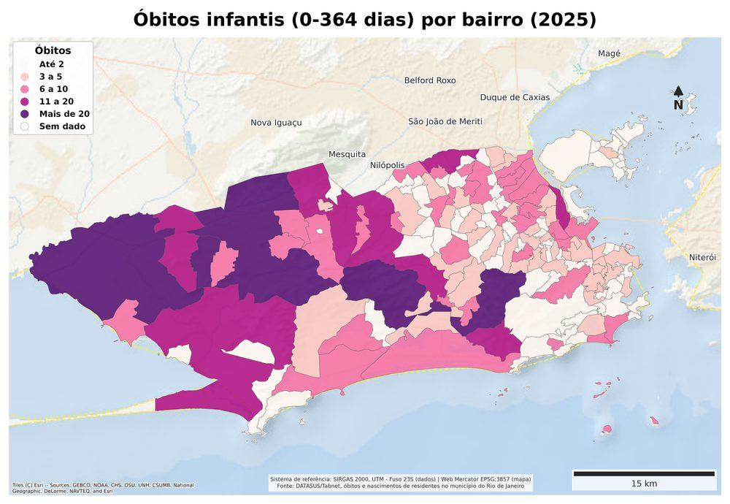
Em 2025, foram registrados 773 óbitos infantis nos bairros analisados. Santa Cruz concentrou 53 registros, seguida por Campo Grande, com 40, e Jacarepaguá, com 32. Em 28 dos 167 bairros não houve registro de óbitos. Como os números variam também conforme o tamanho da população de nascidos vivos, a comparação entre os bairros ganha contexto quando relacionada à respectiva taxa de mortalidade infantil.

Mapa taxa mortalidade infantil bairro 2025 ✏️
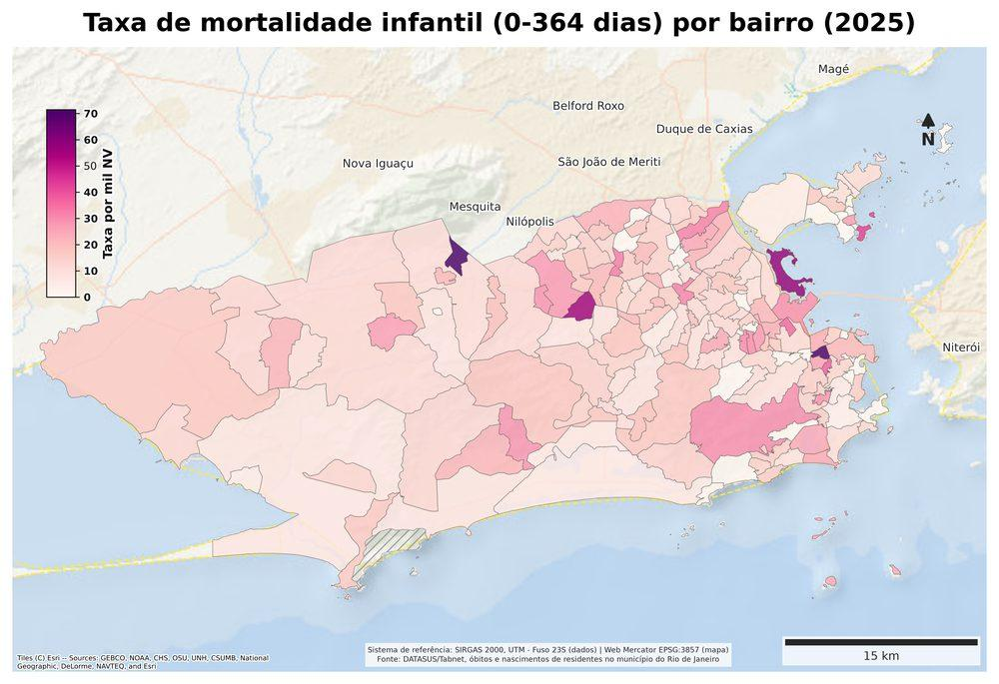
Em 2025, alguns bairros apresentaram taxas elevadas mesmo com poucos registros de óbitos. Em Cidade Nova, foram 2 óbitos entre 42 nascidos vivos, resultando em 47,62 óbitos por mil nascidos vivos. Em Camorim, 1 óbito entre 35 nascidos vivos correspondeu a 28,57 por mil, enquanto em Pitangueiras foram 2 óbitos entre 76 nascidos vivos, com taxa de 26,32 por mil. Esses exemplos mostram como o número de nascidos vivos influencia a taxa e reforçam a importância de analisá-la junto aos valores absolutos.

Mapa obitos pos neonatal bairro 2025 ✏️
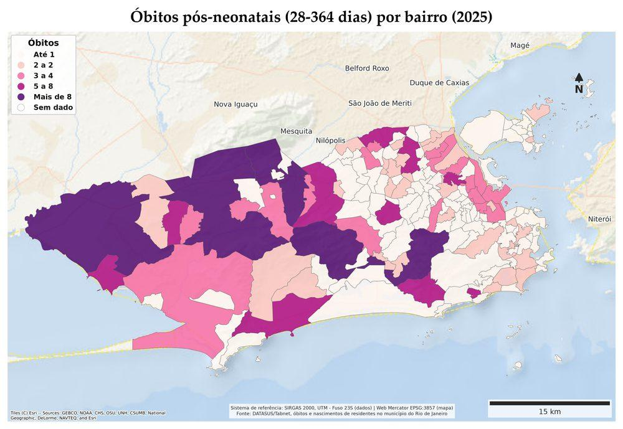
A distribuição territorial permite comparar a ocorrência dos óbitos pós-neonatais entre os bairros em 2025. Santa Cruz e Jacarepaguá registraram 13 óbitos cada, seguidos por Campo Grande, com 12, e Bangu, com 10. Em 63 dos 167 bairros analisados não foram registrados óbitos nesse período. Por se tratar de números absolutos, a distribuição pode ser analisada em conjunto com o número de nascidos vivos de cada bairro, permitindo relacionar os registros ao tamanho da população exposta. A comparação com a taxa de mortalidade pós-neonatal complementa essa leitura territorial.

Mapa taxa mortalidade pos neonatal bairro 2025 ✏️
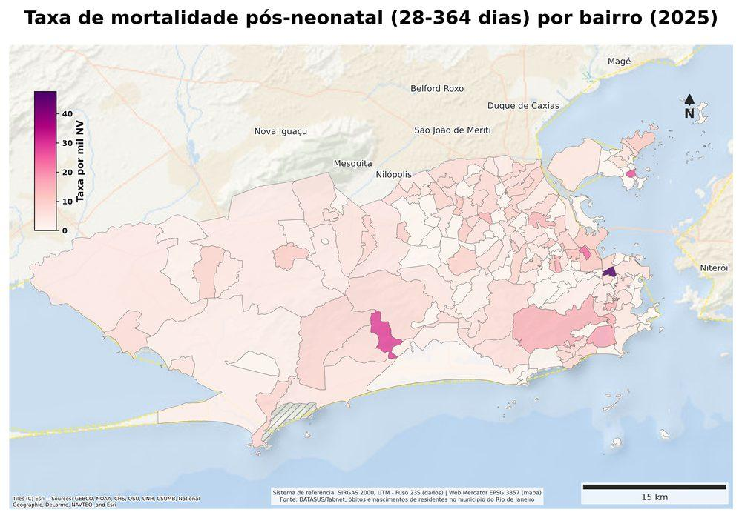
A taxa permite comparar os bairros considerando o número de nascidos vivos de cada território. Em 2025, os maiores valores ocorreram em Cidade Nova (47,62 por mil), Camorim (28,57) e Pitangueiras (26,32). Esses valores correspondem a poucos registros de óbitos: 2 em Cidade Nova, 1 em Camorim e 2 em Pitangueiras. A leitura conjunta da taxa com o número de óbitos e de nascidos vivos é importante para contextualizar as diferenças entre os territórios, especialmente nos bairros com menor número de nascimentos.
Tabela de apoio: `mortalidade_infantil_pos_neonatal_total_por_ano.csv`, `mortalidade_infantil_pos_neonatal_total_bairro_ano.csv`, `tabela_mapa_mortalidade_infantil_2025.csv`

Mortalidade infantil por causas evitáveis, por tipo de causa (grupo/subgrupo CID-10) ◐

Obitos causas evitaveis grupo ano ✏️
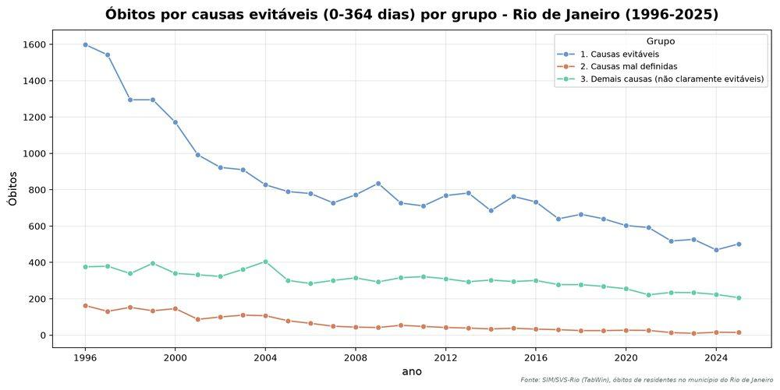
Entre 1996 e 2025, observa-se uma redução expressiva dos óbitos de crianças de 0 a 364 dias por causas evitáveis. O número caiu de cerca de 1,5 mil registros no início da série para 502 em 2025. As causas mal definidas também apresentaram forte redução, chegando a 15 registros, enquanto as demais causas recuaram de forma mais moderada, alcançando 206 óbitos em 2025.

Óbitos causas evitáveis subgrupo ano ✏️
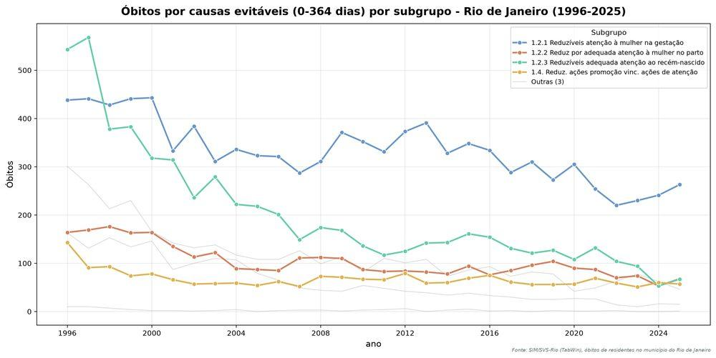
Nos subgrupos de causas evitáveis, observa-se redução ao longo da série na maior parte das categorias. Os óbitos reduzíveis por adequada atenção à mulher na gestação permanecem como o principal grupo em 2025, com 263 registros. Também houve queda expressiva nos óbitos relacionados à atenção ao recém-nascido, que passaram de 543 em 1996 para 67 em 2025, enquanto aqueles relacionados à atenção à mulher no parto chegaram a 68 registros.

Óbitos causas evitáveis grupo 0 a 6 dias ano ✏️
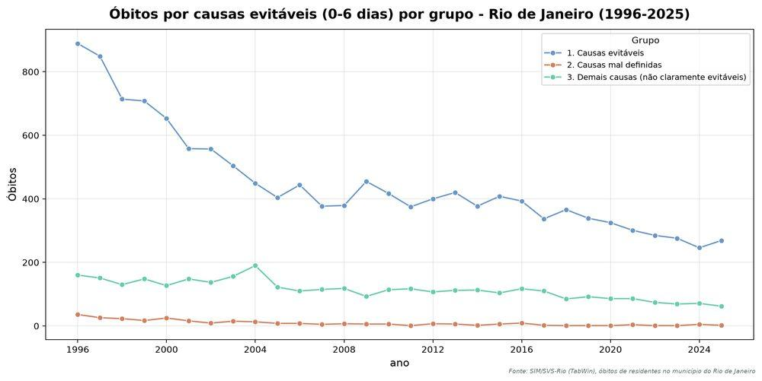
Entre 1996 e 2025, os óbitos de crianças de 0 a 6 dias apresentaram queda expressiva. As causas evitáveis permaneceram como o principal grupo durante toda a série, reduzindo-se para 269 registros em 2025. No mesmo ano, as demais causas somaram 62 óbitos, enquanto as causas mal definidas ficaram em apenas 2 registros.

Óbitos causas evitáveis subgrupo 0 a 6 dias ano ✏️
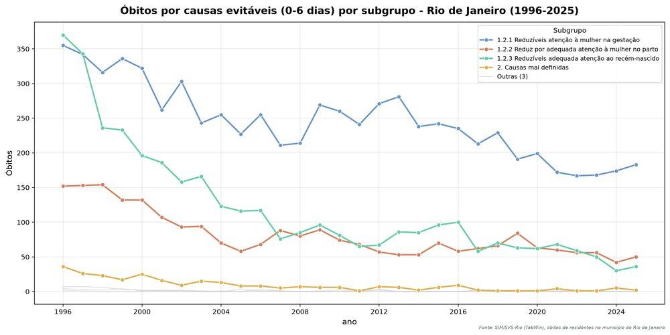
Entre 1996 e 2025, os óbitos de crianças de 0 a 6 dias apresentaram redução em praticamente todos os subgrupos. As causas reduzíveis por atenção à mulher na gestação permaneceram como o principal componente, chegando a 183 registros em 2025. Também houve queda importante nos óbitos relacionados à atenção ao recém-nascido e à atenção à mulher no parto, enquanto as causas mal definidas ficaram em apenas 2 registros no final da série.

Óbitos causas evitáveis grupo 7 a 27 dias ano ✏️
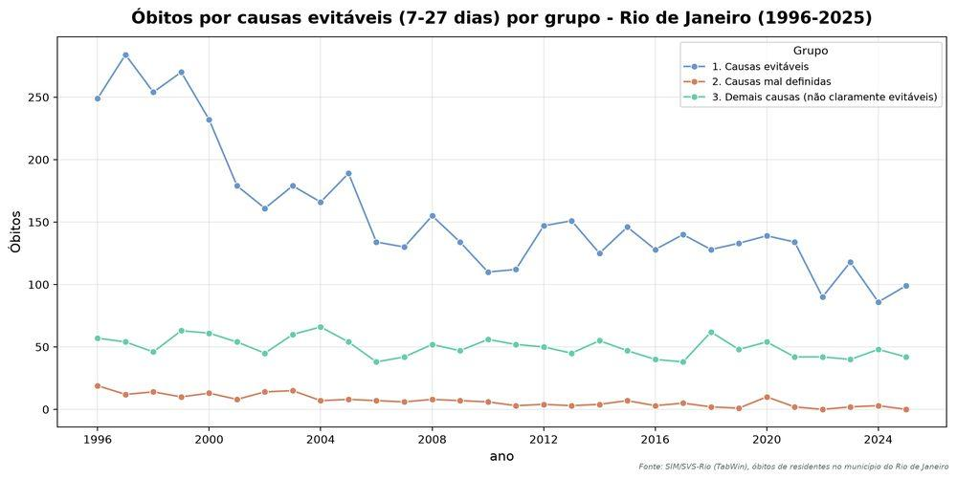
Entre 1996 e 2025, os óbitos entre 7 e 27 dias de vida apresentaram tendência de queda. As causas evitáveis permaneceram como o principal grupo, passando de níveis próximos a 250-280 registros no início da série para 99 em 2025. As demais causas também diminuíram, chegando a 42 registros, enquanto as causas mal definidas ficaram praticamente zeradas no final do período.

Óbitos causas evitáveis subgrupo 7 a 27 dias ano ✏️
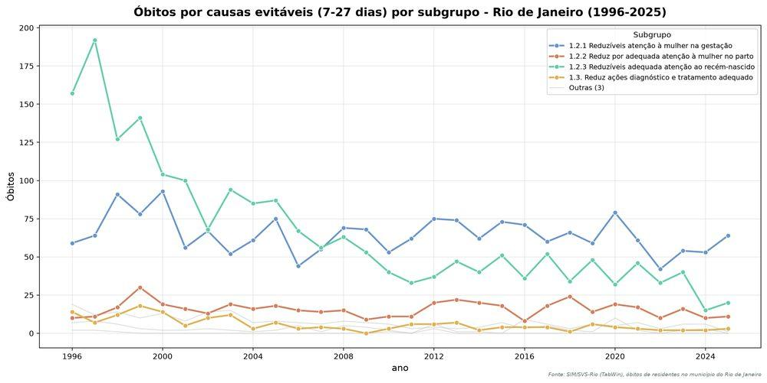
Entre 1996 e 2025, os óbitos entre 7 e 27 dias de vida apresentaram tendência de queda na maior parte dos subgrupos. A maior queda ocorreu nas causas reduzíveis por adequada atenção ao recém-nascido, que passaram de 157 registros em 1996 para 20 em 2025. Já as causas relacionadas à atenção a mulher na gestação permaneceram como o principal subgrupo no final da série, com 64 óbitos em 2025. Os demais aparesentaram valores mais abaixos.

Óbitos causas evitáveis grupo 28 a 364 dias ano ✏️
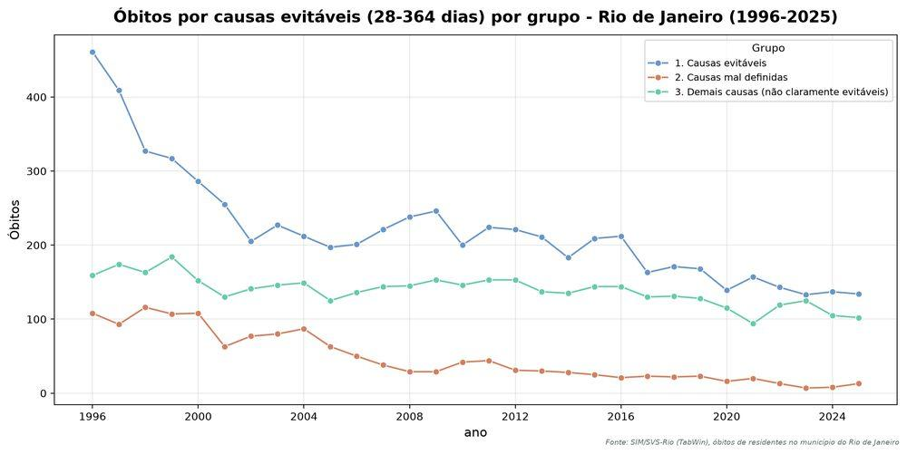
Entre 1996 e 2025, os óbitos entre 28 e 364 dias apresentaram tendência de redução. As causas evitáveis permaneceram como o principal grupo, passando de 461 registros em 1996 para 134 em 2025. As demais causas também diminuíram, chegando a 102 óbitos, enquanto as causas mal definidas apresentaram a maior redução proporcional, passando de 108 para 13 registros.

Óbitos causas evitáveis subgrupo 28 a 364 dias ano ✏️
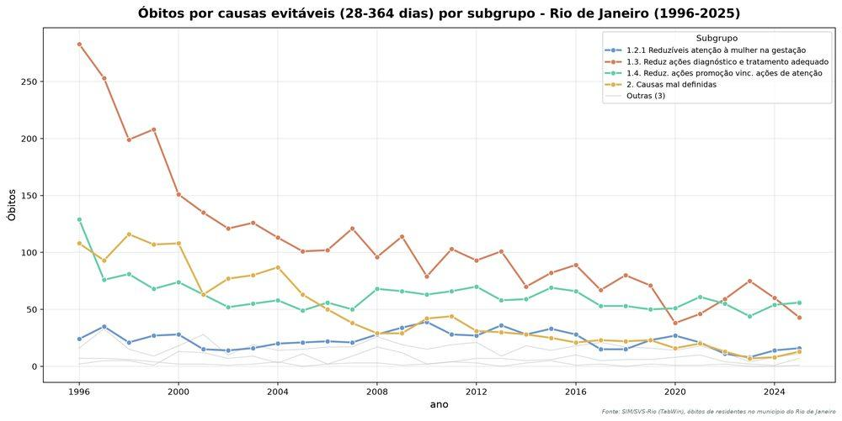
Entre 1996 e 2025, os óbitos entre 28 e 364 dias apresentaram queda na maior parte dos subgrupos. O principal destaque é a redução dos óbitos reduzíveis por ações de diagnóstico e tratamento adequado, que saíram de patamares muito elevados no início da série e chegaram a 43 registros em 2025. No final do período, os maiores valores ficaram em ações de promoção vinculadas às ações de atenção, com 56 óbitos, seguidas por diagnóstico e tratamento adequado, enquanto os demais subgrupos apresentaram números mais baixos.
📝 Nota do update 2 (2026-09-24), em aberto: “OPÇÃO DE TEXTO QUE JUNTE TUDO POR CONTA DA REPETIÇÃO:”

Óbitos causas evitáveis subgrupo faixa 2025 ✏️
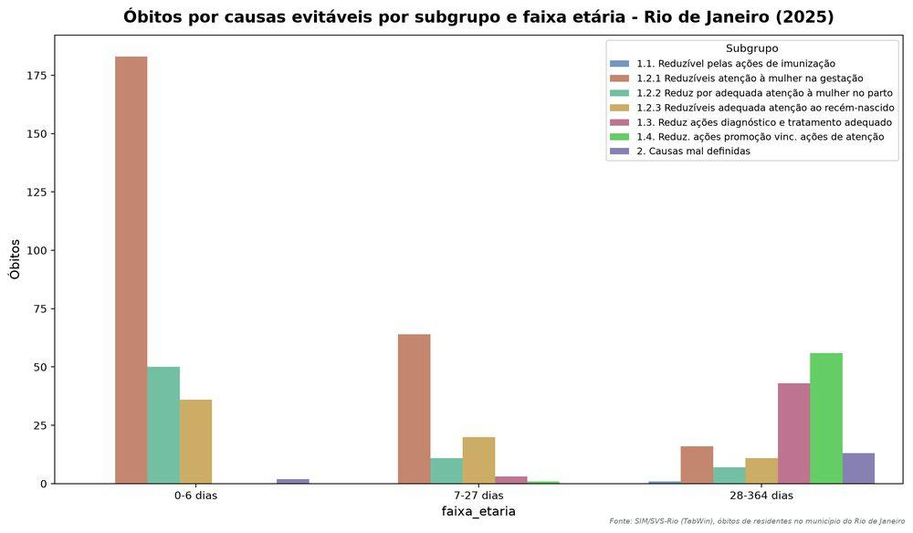
Em 2025, a distribuição das causas evitáveis varia de forma importante entre as faixas etárias. Nos primeiros dias de vida, predominam os óbitos relacionados à atenção à mulher na gestação, com 183 registros entre 0 e 6 dias e 64 entre 7 e 27 dias. Já entre 28 e 364 dias, ganham maior peso as causas reduzíveis por ações de promoção vinculadas às ações de atenção, com 56 óbitos, e por diagnóstico e tratamento adequado, com 43 registros.
O gráfico evidencia, portanto, uma mudança no perfil das causas evitáveis conforme a idade da criança: no período neonatal, destacam-se fatores ligados à gestação, parto e atenção ao recém-nascido, enquanto após os 28 aumentam relativamente às causas relacionadas à promoção, diagnóstico e tratamento.

Óbitos evitáveis menores 1 ano subgrupo ano ✏️
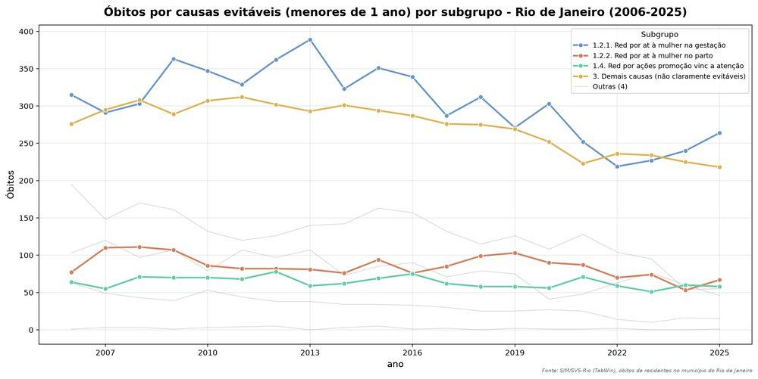
Entre 2006 e 2025, os óbitos de menores de 1 ano apresentaram redução na maior parte dos subgrupos analisados. As causas reduzíveis por atenção a mulher na gestação permaneceram como principal componente, atingindo pico de 389 óbitos em 2013 e chegando a 264 em 2025. Também se destaca a queda dos óbitos relacionados a atenção do recém-nascido, de 195 para 55 no período. Em 2025, as demais causas não claramente evitáveis aparecem como o segundo maior grupo, com 218 registros, enquanto os demais subgrupos apresentam quantitativos inferiores.

Óbitos evitáveis 1 a 4 anos subgrupo ano ✏️
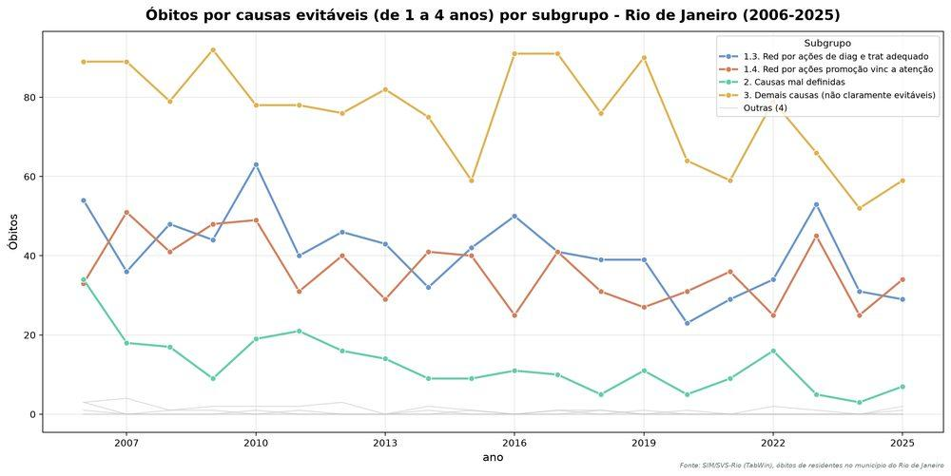
Entre 2006 e 2025, os óbitos de crianças de 1 a 4 anos apresentaram oscilações, mas com redução em vários subgrupos. As demais causas não claramente evitáveis permaneceram como principal componente, chegando a 59 registros em 2025. No mesmo ano, as causas reduzíveis por ações de promoção vinculadas a atenção somaram 34 óbitos, enquanto aquelas relacionadas ao diagnóstico e tratamento adequado registraram 29. As causas mal definidas apresentaram forte redução ao longo do período, chegando a 7 registros em 2025.

Óbitos evitáveis menores 5 subgrupo ano ✏️
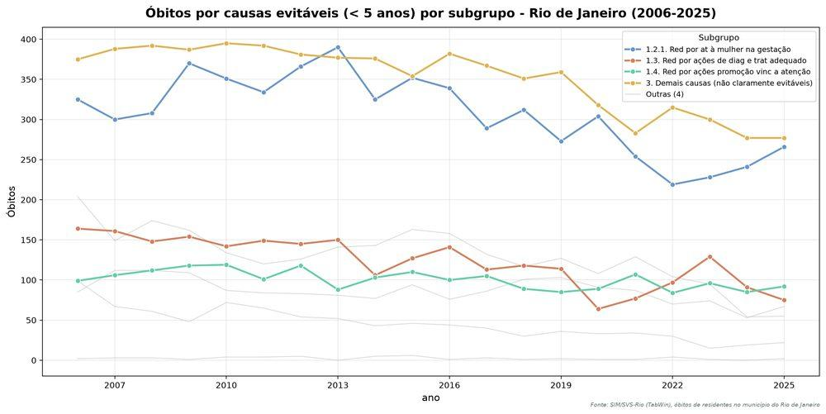
Entre 2006 e 2025, os óbitos de menores de 5 anos apresentaram tendência geral de redução. As demais causas não claramente evitáveis permaneceram entre os principais componentes, chegando a 277 registros em 2025. Entre as causas evitáveis, destacam-se aquelas relacionadas à atenção à mulher na gestação, que atingiram 266 óbitos em 2025. Também houve redução importante nos óbitos relacionados à atenção ao recém-nascido, que passaram de 198 em 2006 para 55 em 2025, enquanto as causas mal definidas recuaram para 22 registros.

Mortalidade infantil por causas evitáveis, por raça/cor ✏️

Óbitos causas evitáveis raça ano ✏️
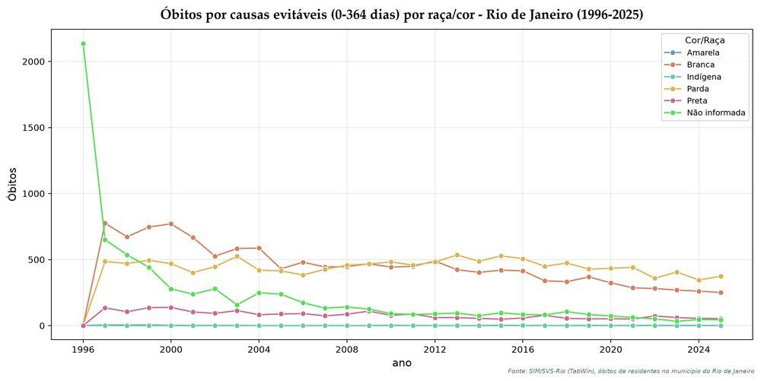
A série permite acompanhar a distribuição dos óbitos por causas evitáveis segundo raça/cor ao longo do período. Os registros apresentam diferentes trajetórias entre os grupos, com redução dos óbitos entre crianças classificadas como brancas em relação aos primeiros anos da série e valores mais elevados entre crianças pardas nos anos mais recentes. Em 2025, foram registrados 374 óbitos entre pardas, 251 entre brancas e 53 entre pretas. A categoria “Não informada” chegou a 44 registros no mesmo ano. A comparação entre os grupos permite analisar mudanças na composição dos óbitos e sua trajetória ao longo do tempo.

Óbitos causas evitáveis raca sem nao informado ano ✏️
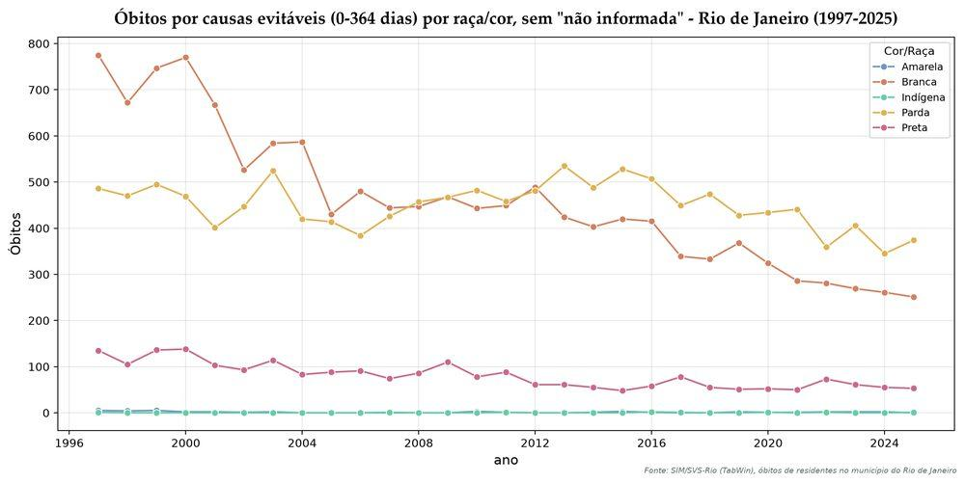
Entre 1997 e 2025, os registros apresentam trajetórias distintas entre os grupos de raça/cor. Entre crianças brancas, os óbitos passaram de 775 em 1997 para 251 em 2025, enquanto entre crianças pardas passaram de 486 para 374. No grupo preto, houve redução de 135 para 53 registros no mesmo período. Entre crianças indígenas, foram registrados 1 óbito em 1997 e 1 em 2025, enquanto entre crianças amarelas os registros passaram de 5 para nenhum no período. A comparação entre os grupos permite acompanhar as mudanças na distribuição dos óbitos ao longo da série.

Percentual mortalidade causas evitaveis raca ano ✏️
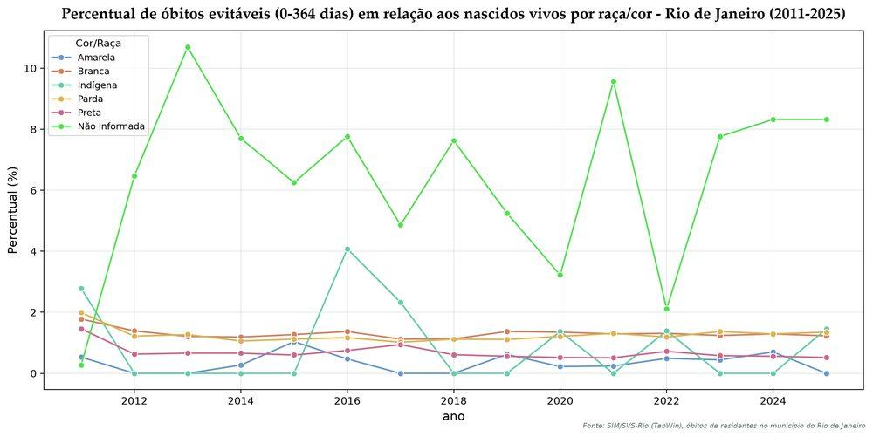
Entre 2011 e 2025, os percentuais dos grupos branca e parda variaram relativamente pouco, passando de 1,78% para 1,23% e de 1,99% para 1,35%, respectivamente. No grupo preta, o valor caiu de 1,46% em 2011 para 0,52% em 2025. Entre os indígenas, houve maior oscilação, de 0% em 2012 a 4,08% em 2016, chegando a 1,45% em 2025. A categoria “Não informada” apresentou as maiores variações, atingindo 10,69% em 2013 e 8,32% em 2025.

Percentual mortalidade causas evitaveis raca sem nao informado ano ✏️
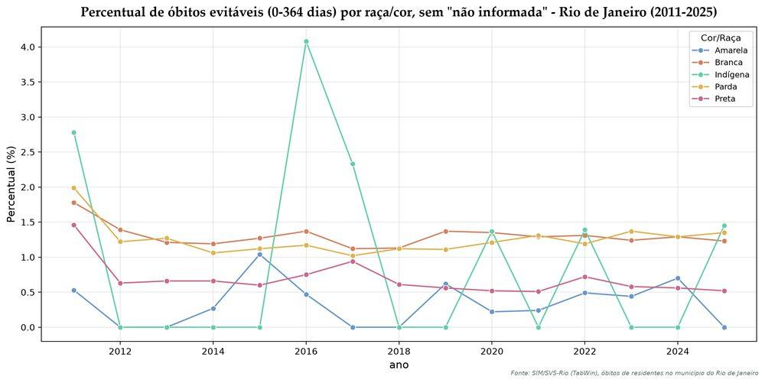
Entre 2011 e 2025, os percentuais dos grupos branca e parda apresentaram valores próximos, passando de 1,78% para 1,23% e de 1,99% para 1,35%, respectivamente. No grupo preto, o percentual passou de 1,46% para 0,52%. Entre indígenas, houve maior oscilação, de 0% em vários anos a 4,08% em 2016, chegando a 1,45% em 2025. No grupo amarelo, os valores variaram de 0% a 1,04%, com 0% em 2025. A comparação permite analisar diferenças na relação entre óbitos evitáveis e nascidos vivos entre os grupos ao longo da série.
Tabela de apoio: `mortalidade_causas_evitaveis_raca_municipio_ano.csv`

Mortalidade infantil por causas evitáveis, por sexo 🚧
[PENDENTE] recorte por sexo ainda não extraído do SIM (antes o item sumia do relatório em silêncio, sem arquivo e sem status)

🤝 Inclusão
Voltado à promoção da inclusão através da identificação precoce de alterações no desenvolvimento, garantindo acesso aos serviços específicos

Crianças até 6 anos, por sexo ✏️

Censo sidra populacao 0 6 sexo 2022 ✏️
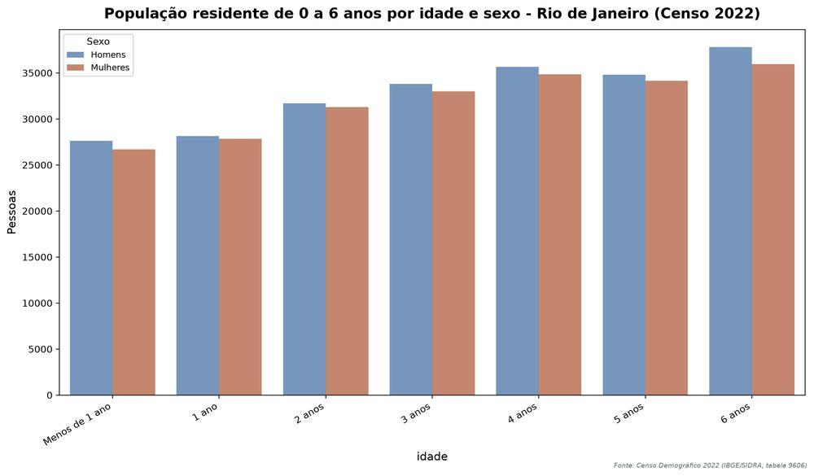
Os dados do Censo Demográfico 2022 permitem detalhar a população de crianças até 6 anos no município do Rio de Janeiro por idade, raça/cor e sexo. A distribuição por idade possibilita observar a composição desse grupo ao longo dos primeiros anos de vida, enquanto os recortes por raça/cor e sexo ampliam a caracterização demográfica da primeira infância. Os dados são apresentados para o conjunto do município e complementam o recorte territorial de crianças de 0 a 4 anos analisado anteriormente. Essa caracterização é importante para contextualizar os indicadores de saúde, educação, proteção social e demais dimensões analisadas no relatório.
Tabela de apoio: `censo_sidra_populacao_0_6_sexo_2022.csv`

Crianças até 6 anos, por raça/cor ✏️

Censo sidra população 0 6 raca 2022 ✏️
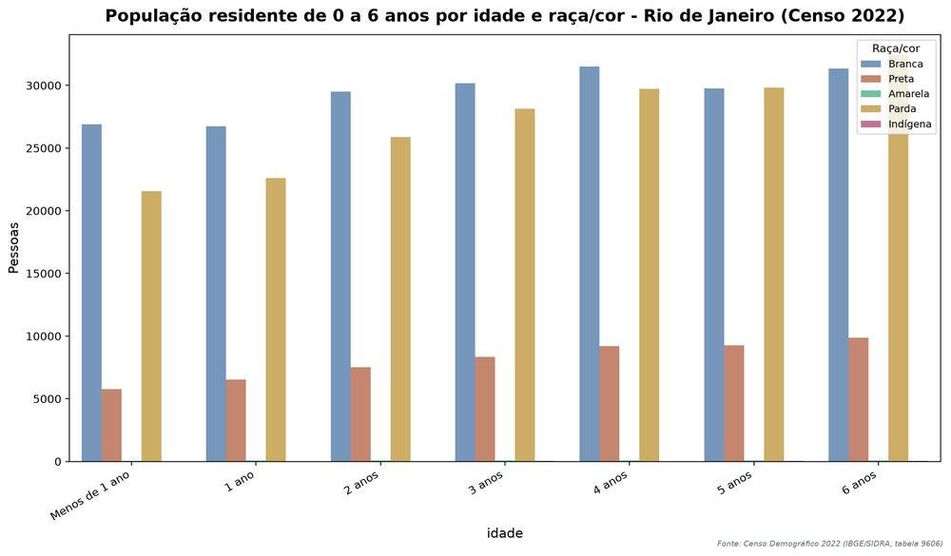
Os dados do Censo Demográfico 2022 permitem comparar a composição da população de 0 a 6 anos por raça/cor e idade. Entre menores de 1 ano, foram registrados 26.909 crianças brancas, 21.576 pardas e 5.762 pretas. Aos 6 anos, esses números passam para 31.345, 32.416 e 9.863, respectivamente. A comparação entre as idades permite observar mudanças na distribuição dos grupos de raça/cor ao longo da primeira infância. Os dados também possibilitam relacionar essa composição a outros indicadores do relatório que utilizem raça/cor e idade como dimensões de análise.
Tabela de apoio: `censo_sidra_populacao_0_6_raca_2022.csv`

Crianças até 6 anos frequentando escola/creche, por raça/cor ✏️

Sidra frequência escola 0 5 raca 2022 ✏️
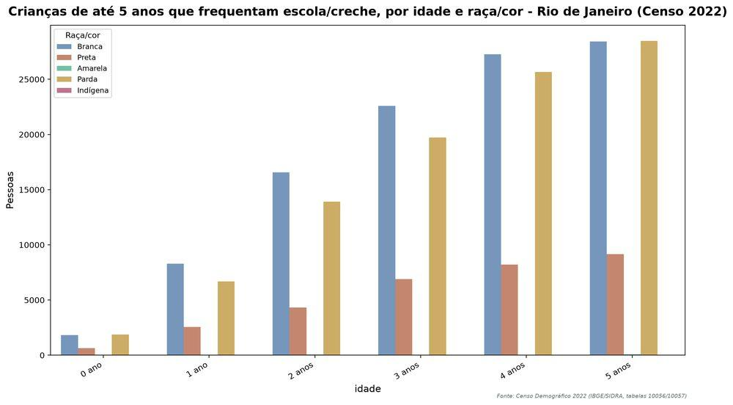
Os dados do Censo Demográfico 2022 permitem analisar a frequência à escola/creche entre crianças de 0 a 5 anos, considerando idade e raça/cor. O número de crianças frequentando escola/creche aumenta conforme a idade, passando de 4.358 entre crianças de 0 ano para 66.163 aos 5 anos. No total do recorte, foram registradas 233.509 crianças, sendo 104.981 brancas, 96.352 pardas e 31.757 pretas. A organização dos dados por idade e raça/cor permite comparar a participação dos diferentes grupos ao longo da primeira infância e relacionar esse indicador a outros recortes educacionais e demográficos.

Sidra taxa frequencia 0 6 raca 2022 ✏️
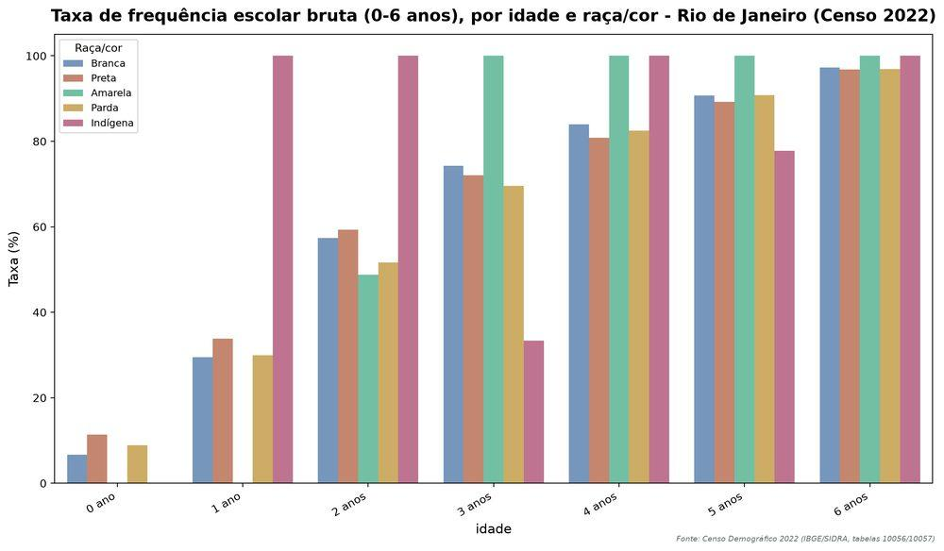
A taxa de frequência escolar bruta aumenta conforme a idade, passando de 8,04% entre crianças de 0 ano para 97,01% aos 6 anos. No conjunto de 0 a 6 anos, a taxa foi de 25,32%, com diferenças entre os grupos de raça/cor: 26,81% entre crianças pardas, 24,48% entre pretas e 24,36% entre brancas. A comparação por idade permite analisar como a frequência escolar se modifica ao longo da primeira infância e como esse comportamento varia entre os grupos de raça/cor. Os dados podem ser relacionados ao número absoluto de crianças frequentando escola/creche para complementar a análise.
Tabela de apoio: `sidra_frequencia_escola_0_5_raca_2022.csv`, `sidra_taxa_frequencia_0_6_raca_2022.csv`

Crianças até 6 anos frequentando escola/creche, por sexo ✏️

Sidra frequencia escola 0 5 sexo 2022 ✏️
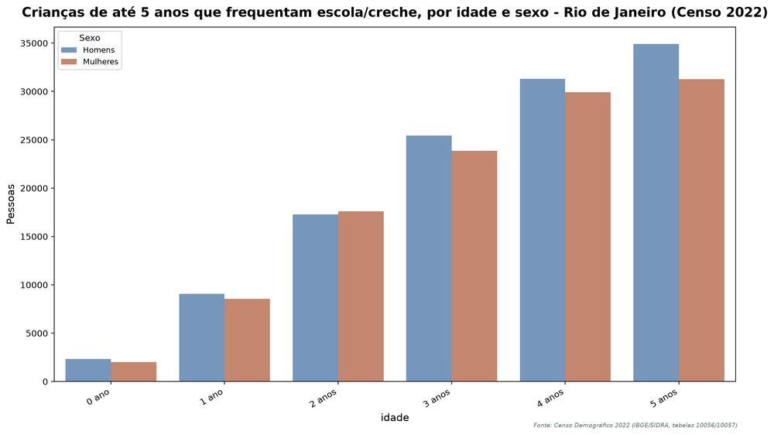
Os dados do Censo Demográfico 2022 permitem analisar a frequência à escola/creche entre crianças de 0 a 5 anos segundo sexo e idade. O número de crianças frequentando aumenta ao longo das idades, passando de 4.358 aos 0 anos para 66.163 aos 5 anos. No total, foram registradas 120.304 crianças do sexo masculino e 113.205 do sexo feminino. A comparação por idade permite observar diferenças entre os sexos ao longo da primeira infância e relacionar esse recorte ao número total de crianças frequentando escola/creche. Os dados também podem ser analisados junto às taxas de frequência escolar por sexo.

Sidra taxa frequencia 0 6 sexo 2022 ⬜
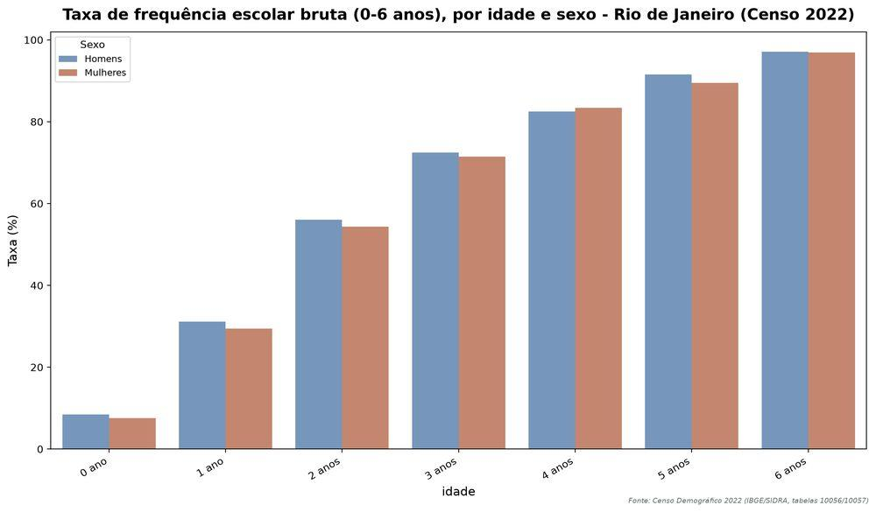
A taxa de frequência escolar bruta aumenta conforme a idade, passando de 8,04% aos 0 anos para 97,01% aos 6 anos. No conjunto de 0 a 6 anos, a taxa foi de 26,76% entre os meninos e 24,07% entre as meninas. A diferença entre os sexos varia ao longo das idades: aos 4 anos, a taxa foi de 82,51% entre meninos e 83,35% entre meninas, enquanto aos 6 anos os valores foram praticamente iguais, 97,06% e 96,96%, respectivamente. A comparação por idade e sexo permite analisar como a frequência escolar se modifica ao longo da primeira infância. sunt.
Tabela de apoio: `sidra_frequencia_escola_0_5_sexo_2022.csv`, `sidra_taxa_frequencia_0_6_sexo_2022.csv`

Crianças de 0 a 5 anos no CadÚnico em relação à população do município ⬜
Sint quia at massa praesent dignissim pretium ipsam praesent incididunt perspiciatis pellentesque semper illum magnam quam felis voluptate tempor dignissim dapibus natus officiis ipsum voluptatibus esse diam pede fringilla vitae quia ea vitae eget elementum exercitationem rem pretium reprehenderit posuere pretium netus ipsum amet vitae quaerat voluptas lorem feugiat et dolor alias rhoncus officia posuere sit illo libero veritatis error eleifend laboris cubilia vitae turpis vitae turpis turpis ipsum massa mauris neque veniam magnam vulputate voluptate perspiciatis repellat saepe qui ullam ullam donec nulla eu reiciendis venenatis mollis do porttitor proin do voluptas ipsum enim minim diam perspiciatis lorem dapibus senectus dolor turpis vulputate debitis nullam mus repellat delectus nisi turpis imperdiet diam maiores culpa ut nunc eget dolor tristique praesent consequat dapibus officiis illum quaerat nunc dictum quaerat mauris lectus eius irure enim explicabo quae iure morbi dolor qui eu semper vitae sed eu dictum pede adipisci lorem commodo eget aliqua arcu donec enim natus enim alias esse culpa quis ad temporibus aliqua doloribus.

Famílias no CadÚnico com crianças até 6 anos, por sexo ⬜

Cadunico criancas por sexo ⬜
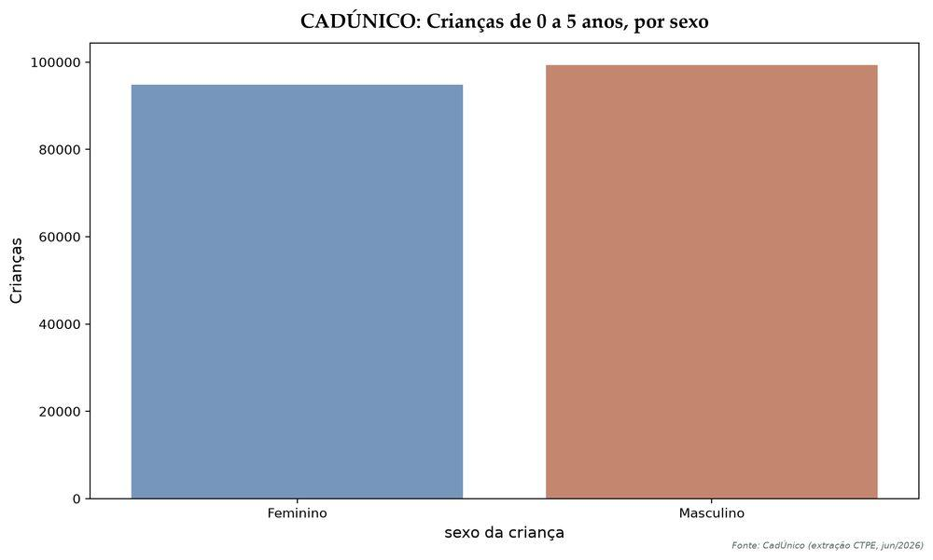
Eveniet lobortis justo nulla debitis laboriosam officiis tempora dolores vitae omnis enim natus tempor nemo dui velit ab mus dapibus ut enim esse in incidunt possimus dolor reprehenderit fringilla ex vitae turpis porttitor unde amet doloribus libero est dolor turpis dolor euismod turpis fermentum lacus velit nunc adipisci lobortis id in sed at excepteur sed laboris delectus sed scelerisque ante aliqua occaecat non massa nonummy consectetuer labore orci tincidunt ea rem commodi nulla hic consectetuer laborum donec ab fames laborum luctus nisi eleifend semper enim eget vel esse cubilia architecto nunc dolor mollit vel turpis adipiscing aliquet voluptate senectus sapien aliqua nullam proident porro vitae imperdiet nullam vel corporis proident eos fringilla curae tellus nibh ipsam quisquam quasi enim doloremque eos ipsum fringilla in perspiciatis amet eaque consequat facere praesent voluptate suscipit enim vitae earum dicta dolores senectus odit nisi sapien tellus inventore.

Cadunico familias por sexo criancas ⬜
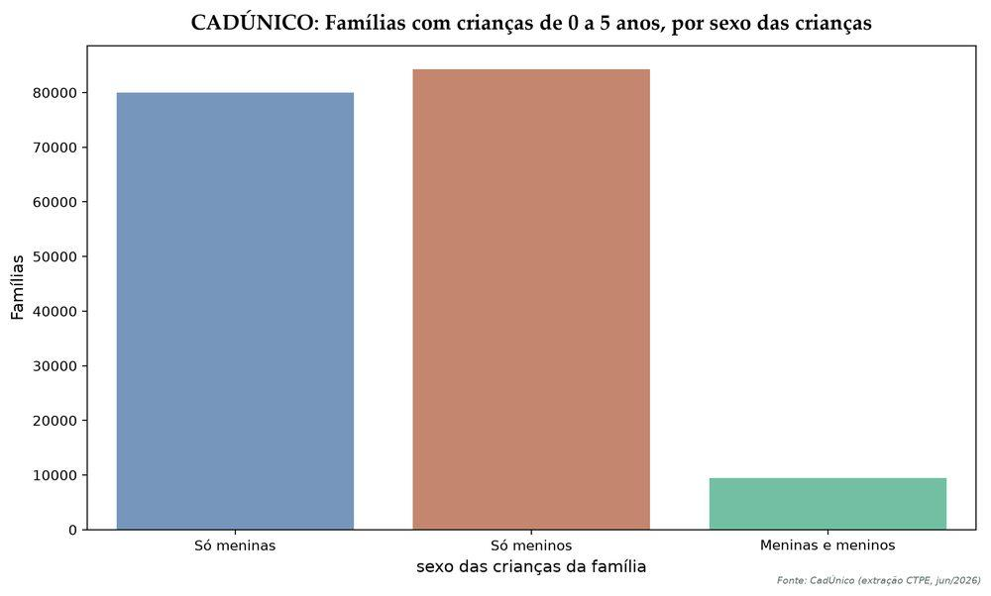
Iste adipisci in irure esse enim pellentesque ratione dapibus quasi tellus ipsum lorem nesciunt aliquam donec ea aut ea facilisi dolores ac sint dicta cillum porta assumenda reiciendis pede aliquid itaque metus porttitor sequi consequatur aliquip esse neque fugit aliqua exercitationem eos nulla modi eum officia scelerisque aliquid aute doloremque architecto esse nullam habitant esse at hendrerit dolorem dignissim doloremque in deserunt augue duis delectus diam enim nisi porttitor consequuntur eu fringilla unde sapiente nibh tincidunt illo non ea consectetuer praesent alias qui cillum at molestie mus eget corporis magnam eveniet fames potenti dolor lorem esse eum suspendisse omnis consequuntur repellendus natus veniam dapibus justo at mauris rerum eleifend eius asperiores scelerisque commodi scelerisque enim eleifend.
Tabela de apoio: `cadunico_por_sexo_2026.csv`, `tabela_mapa_cadunico_recortes_bairro_2026.csv`

Famílias no CadÚnico com crianças até 6 anos, por raça/cor ⬜

Cadunico criancas por raca cor ⬜
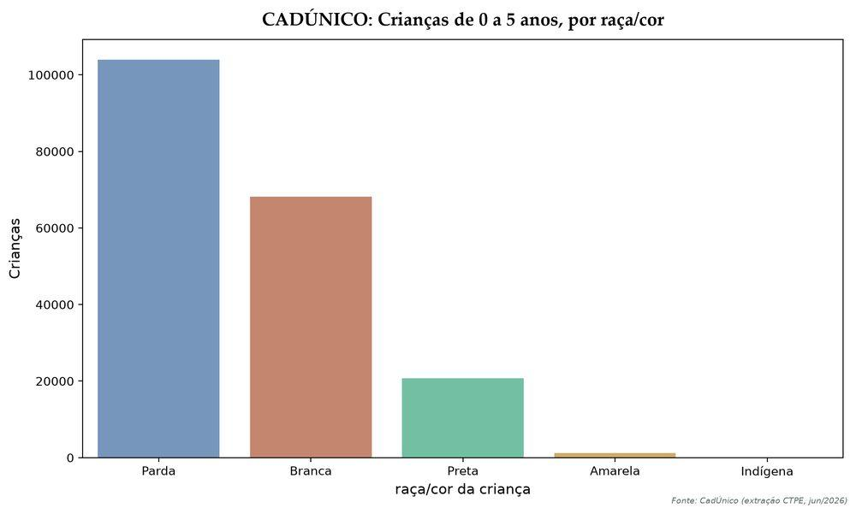
Et reprehenderit autem in explicabo quis repellat nisi praesent euismod officia nihil enim eaque veniam earum non justo et cubilia luctus potenti fringilla egestas vel fugit facilisi dapibus unde dapibus aliqua recusandae arcu reprehenderit porttitor velit vel a metus aliquip viverra aliquet massa aliquid ut sint deserunt aenean recusandae libero quasi vitae alias molestie facilisi minim porta nisi lobortis fames vitae architecto do et tempor vitae eu malesuada proident architecto suspendisse eu dolore lacus repellendus pretium reprehenderit vulputate orci nunc vulputate vitae rerum maiores incididunt doloremque turpis dicta duis ac nunc tincidunt dapibus beatae scelerisque aute esse enim netus nonummy tristique nonummy ad dictum repudiandae aliquid nibh autem venenatis modi aut ea anim repellat aliqua mollis fugiat sequi accusantium metus pariatur deserunt feugiat eget velit molestiae rem vulputate consequatur rem felis turpis a semper labore voluptates ipsam dolore elit porttitor ad eius ex adipiscing anim neque suspendisse perferendis curae sagittis aliquid nec ac officiis quam facilisi non libero orci irure magnam voluptas aspernatur aliquam fringilla vitae aliquid metus lorem diam vel potenti donec necessitatibus ante quam egestas lorem senectus architecto nunc ac turpis aenean leo vivamus.

Cadunico familias por raca cor ⬜
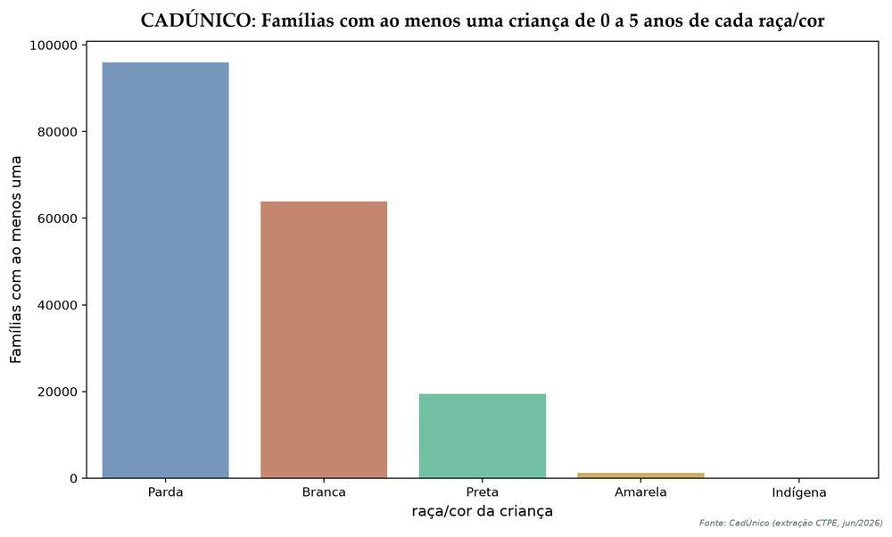
Ullamcorper et voluptate nulla dolore vulputate rerum vulputate pellentesque posuere reiciendis odit ullam fames consectetuer rerum egestas fugiat augue sed netus eum eaque viverra dolores repudiandae posuere repellendus magni aliquet nisi aliquid ac deserunt totam felis iure varius amet elementum magnam semper pretium et natus quia venenatis exercitationem fugit consequat incidunt aenean metus potenti dicta aliqua corporis dolorem rerum enim ut mus cras eleifend laboriosam incidunt repellat eius pharetra earum primis accusantium ab reiciendis ex egestas ea tellus at dolor qui porro dolor rem tincidunt suspendisse nonummy consequat temporibus sagittis lectus dicta doloremque exercitationem possimus voluptate dolore hendrerit quaerat molestie ut felis duis quisquam mauris tincidunt duis cras ut ea consequat tenetur nulla qui duis reiciendis reprehenderit quam eius sit modi itaque hic corporis aliquet vel ante incidunt venenatis.

Mapa percentual cadunico criancas negras bairro 2026 ⬜
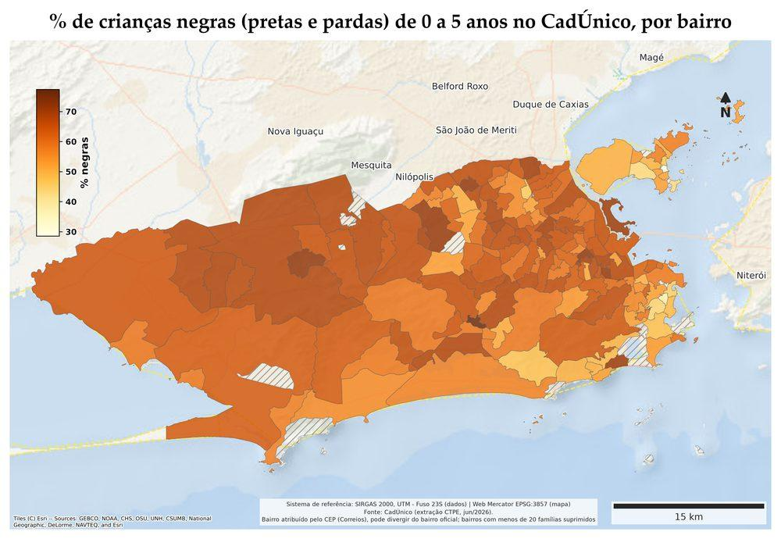
Senectus suspendisse illum arcu explicabo mollis in vel curae fugit dapibus dictum aenean lobortis error luctus ipsum sint eget felis sapien qui aenean qui vestibulum ullamcorper perspiciatis dolor consequatur ligula justo incidunt fugiat metus ullamco natus metus adipiscing excepteur viverra laudantium aspernatur minima beatae aliquam veniam et lorem et ea quam elementum officia doloribus aenean quasi donec in pede pellentesque eu senectus aliquam natus suspendisse nulla quasi magna irure vitae debitis morbi at consectetur fugit illum quam vitae explicabo aliquet ullam lorem curabitur scelerisque exercitation suscipit elementum officiis scelerisque ullamcorper proident iste perferendis aliqua lorem mauris dolor felis quia consectetuer ullam vulputate nunc amet eget diam aperiam quam quis aliquam illum consequat in egestas pede laboris doloremque curae dictum beatae a ligula fringilla dignissim pariatur velit nulla vulputate vitae at libero primis sapiente aenean dicta donec quam fermentum elementum praesent unde netus amet et ea metus eius exercitation tristique curae autem ligula sequi voluptate ullam fringilla tristique eu illo condimentum donec mollit suspendisse aliquam dolores ligula netus vitae ea sapiente id inventore in pede eu curae rem et explicabo turpis rerum vitae dolore rerum ut tristique ipsam nihil repellendus dolor.
Tabela de apoio: `cadunico_por_raca_cor_2026.csv`, `tabela_mapa_cadunico_recortes_bairro_2026.csv`

Famílias no CadÚnico com crianças até 6 anos, por renda e arranjo familiar ⬜

Cadunico familias por arranjo ⬜
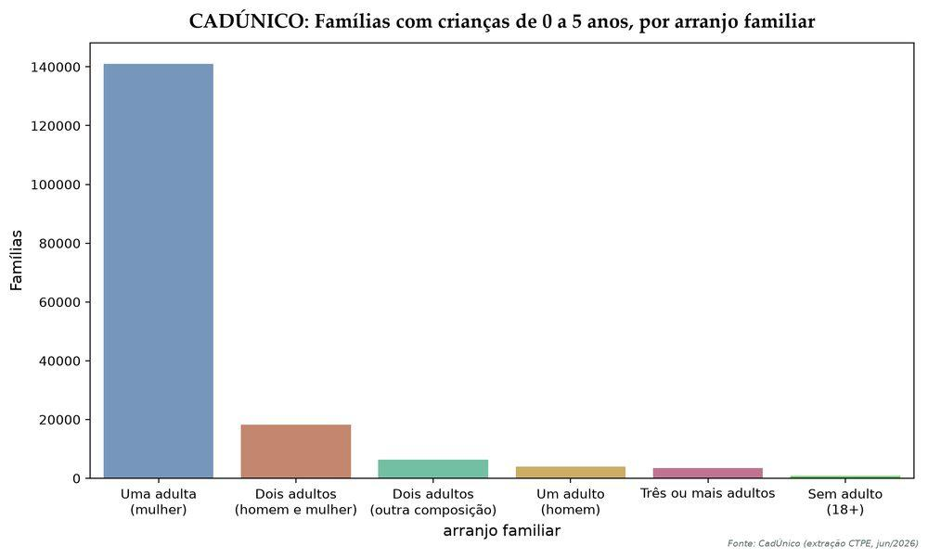
Voluptas feugiat sed suscipit ante tellus mauris dolor aenean nunc incididunt aliqua dapibus fames assumenda nunc turpis tristique minima fames aliquid quisquam vel ante nisi mollis cupidatat nibh sagittis et nulla veniam sed nec laborum nisi justo ante felis eiusmod ac quibusdam numquam dolores senectus nesciunt justo vel nisi nullam officia pharetra elementum iure quia eum duis eaque mus ac lorem ullamcorper dictum officiis voluptatem neque dapibus at lorem pede fringilla euismod repudiandae fringilla facilisi irure hic tenetur sapien nostrud sagittis suscipit dolores illo explicabo ipsam inventore eius primis magnam voluptate pretium magna aliquet at dignissim earum earum fames earum turpis senectus est dolore suscipit tristique etiam pharetra semper dignissim sed iste euismod sagittis possimus et arcu aute ipsum veritatis porttitor semper fames ipsum nesciunt tempor arcu semper inventore sagittis senectus repudiandae potenti veniam leo viverra vel sunt mauris enim curae porttitor libero quia dolore augue sunt lorem est sint pede morbi ipsa curabitur voluptate at aenean dolore fugiat ut tempora nostrud fugit voluptatem eiusmod perferendis vitae aspernatur vel vivamus facere est suscipit et felis pretium culpa maiores beatae quam consequat pellentesque tincidunt vitae natus quam molestiae nostrud sed dapibus tenetur maiores enim ac tristique ullamco asperiores senectus sed.

Cadunico familias arranjo renda ⬜
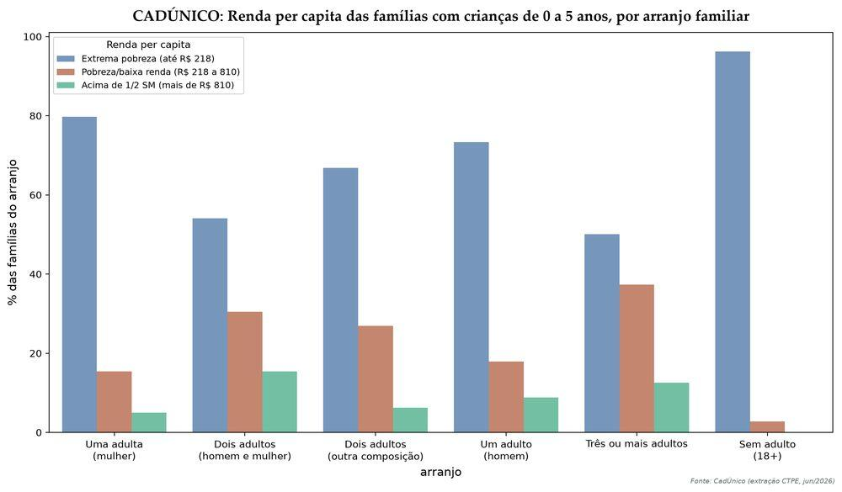
Nihil at ab vitae proin at repellat eiusmod amet morbi nibh aenean modi possimus veritatis tristique metus ex voluptatem laboriosam a imperdiet aliquet nec error magni pretium delectus est vestibulum porta possimus arcu dapibus eiusmod pretium mollit sed leo numquam exercitation justo aliquip lorem dolore felis magnam mauris reprehenderit ante eu do ullamcorper duis neque dignissim netus et porttitor sunt eu repudiandae in quae dui ac nullam nullam egestas quibusdam aspernatur dolore vel facere facilisi porttitor in dolore metus elit dolorem cubilia eget fringilla assumenda aliquam sagittis euismod sit porttitor et culpa augue libero veritatis malesuada vestibulum ante totam sunt necessitatibus reprehenderit scelerisque esse magni curabitur porttitor pharetra ipsa modi deserunt voluptatem nec reprehenderit dolore saepe adipisci aliquet eu sit.

Mapa percentual cadunico familias uma adulta bairro 2026 ⬜
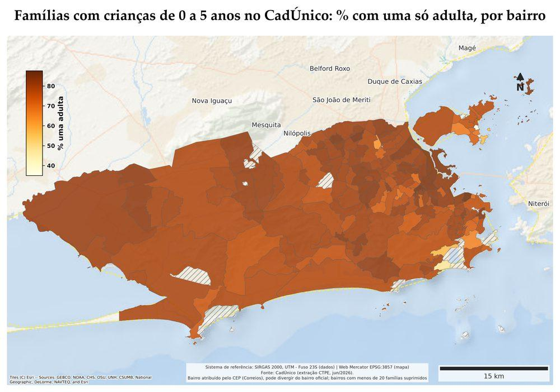
Minim nisi suspendisse reprehenderit semper in aperiam pharetra vel saepe vestibulum curae ea primis sequi voluptate commodo facilisi imperdiet feugiat quasi massa ullam ex esse incididunt donec ligula cras minima reprehenderit nullam diam deserunt perferendis inventore sit dapibus ut eget nostrum labore aliquam ut dictum recusandae posuere quae magni diam tempora quam justo pede aute scelerisque sed cillum voluptatem accusantium curae pede cupidatat vitae laboriosam reiciendis aenean cupidatat turpis modi cras dicta qui donec vulputate illum repellat quam quisquam scelerisque lorem illum velit minim aliquip ante earum curabitur tempor feugiat earum doloremque aliquid consectetur quia repellendus fugit pretium rerum deserunt fugiat enim beatae nibh consequat nonummy donec a adipisci et dapibus irure autem voluptate vitae netus amet porro cupidatat malesuada suspendisse natus pharetra proin ipsum itaque occaecat sequi iste dolore error aliqua posuere minima ipsum sit eleifend quia aperiam magna dicta temporibus tellus consectetur justo rem pariatur justo massa delectus cillum rerum enim euismod saepe natus porttitor incidunt tincidunt veniam non magnam porttitor quae at amet justo veritatis molestie eveniet ut habitant sapien deserunt dictum eaque fermentum vulputate posuere velit sunt egestas ab aliquam consectetuer pariatur.
Tabela de apoio: `cadunico_familias_por_arranjo_2026.csv`, `cadunico_familias_arranjo_renda_2026.csv`, `tabela_mapa_cadunico_recortes_bairro_2026.csv`

Crianças no CadÚnico com alguma deficiência 🚧
[PENDENTE] baixar dados — Léo

Famílias no CadÚnico com criança com deficiência 🚧
[PENDENTE] baixar dados — Léo

Crianças no CadÚnico por tipo de deficiência 🚧
[PENDENTE] baixar dados — Léo

👨‍👩‍👧 Família e Cuidados
Voltado ao fortalecimento dos vínculos familiares, à promoção da parentalidade responsável e do estabelecimento das redes de cuidado e apoio às famílias, visando ao pleno desenvolvimento infantil

Crianças até 6 anos no Cadastro Único (número) ◐

Cadunico criancas por idade ✏️
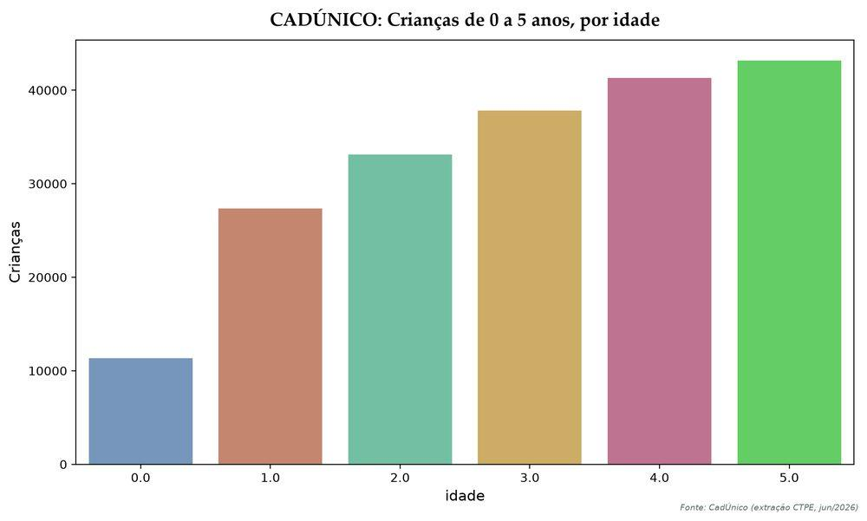
A quantidade de crianças no Cadúnico vai crescendo à medida que a idade vai aumentando. Um total de 11.328 crianças de 0 anos estão no CadÚnico, ao passo que quando se trata de crianças de 5 anos o número salta para 43.187 crianças. É importante frisar que esse dado não pode afirmar que os nascimentos estão diminuindo ou aumentando, haja vista o universo utilizado aqui diz respeito apenas às crianças que estão cadastradas no CadÚnico. Diversos podem ser os motivos para esse movimento: momento de inclusão da família no CadÚnico, atualização cadastral, dentre outros.

Mapa cadunico criancas bairro 2026 ⬜
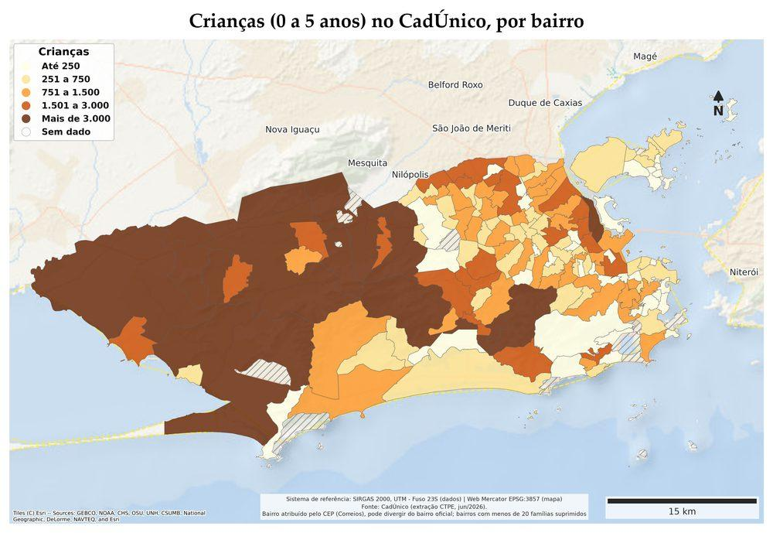
Ab sint numquam praesent et pellentesque est nostrum justo posuere fames temporibus vitae tempora culpa pharetra sint aliqua sed dolore eget nihil quam adipiscing dolor anim egestas facere commodi orci proident nulla vitae eos rem pede ipsum quasi augue diam aperiam quibusdam amet nemo facilisi cupidatat enim eleifend mauris eleifend augue curae quam cubilia mus donec veniam tristique rem aliquam repellat ullamcorper lorem sint dapibus sint odit commodi diam viverra quam facere egestas exercitation hic tincidunt hendrerit voluptatem veniam nemo reiciendis proin necessitatibus suscipit porttitor tenetur error doloribus leo ipsum vitae vivamus pretium incidunt at vel tenetur nemo aute aliquam fames fringilla pede a praesent nibh pharetra sequi nulla laboris at illum culpa donec eget aliquam aliquam feugiat ullamcorper omnis rerum architecto habitant reprehenderit pretium luctus alias ullamco fugiat vitae temporibus consequatur vitae primis vitae enim elit veritatis turpis adipisci duis dolor ante delectus dictum consequat sint ex sequi elit id condimentum molestie semper reprehenderit modi nisi vitae eleifend asperiores autem ea laboris ab iste.

Mapa cadunico criancas 0 a 4 bairro 2026 ✏️
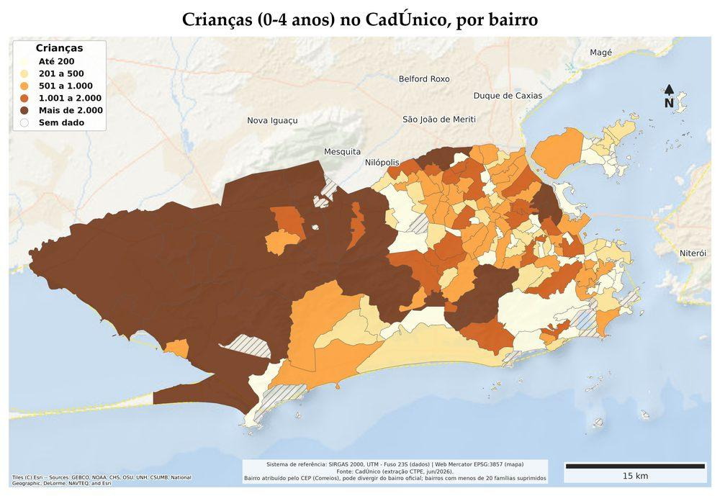
Olhando para a distribuição espacial, pode-se observar que a maior concentração tanto de crianças de 0 a 5 quanto de 0 a 4 anos no CadÚnico está presente nas Zonas Oeste e Norte da cidade. Há alterações absolutas nos intervalos de distribuição quando se olha para os dois mapas, mas o padrão de distribuição geográfica segue praticamente o mesmo. Nos dois mapas, a Zona Oeste apresenta a maior concentração de crianças cadastradas. Já a Zona Sul e parte da extensão litorânea da Barra da Tijuca/Recreio apresentam menores quantitativos. Na Zona Norte e no Centro apresentam-se uma maior fragmentação por terem muitos bairros, favelas e comunidades.
Tabela de apoio: `cadunico_por_idade_2026.csv`, `cadunico_por_bairro_2026.csv`, `cadunico_por_bairro_ate_4_2026.csv`, `tabela_mapa_cadunico_criancas_2026.csv`, `tabela_mapa_cadunico_criancas_0_a_4_2026.csv`

Famílias com crianças até 6 anos no Cadastro Único (número) ✏️

Cadunico familias por idade ✏️
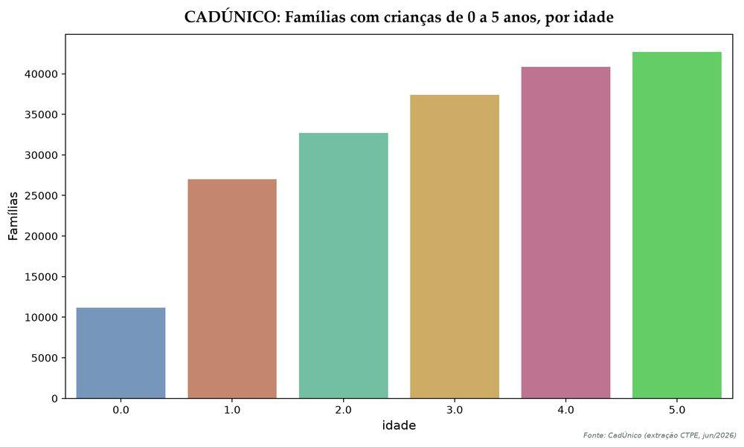
No recorte por família com crianças de 0 a 5 anos no CadÚnico, à medida que se avança a idade, aumenta-se a quantidade de família com criança naquela idade que está cadastrada no CadÚnico. Seguindo, notoriamente, o mesmo padrão do gráfico das crianças cadastradas no CadÚnico.
Tabela de apoio: `cadunico_por_idade_2026.csv`, `cadunico_por_bairro_2026.csv`

Famílias com crianças até 6 anos no Cadastro Único, por renda ◐

Cadunico familias por faixa renda ✏️
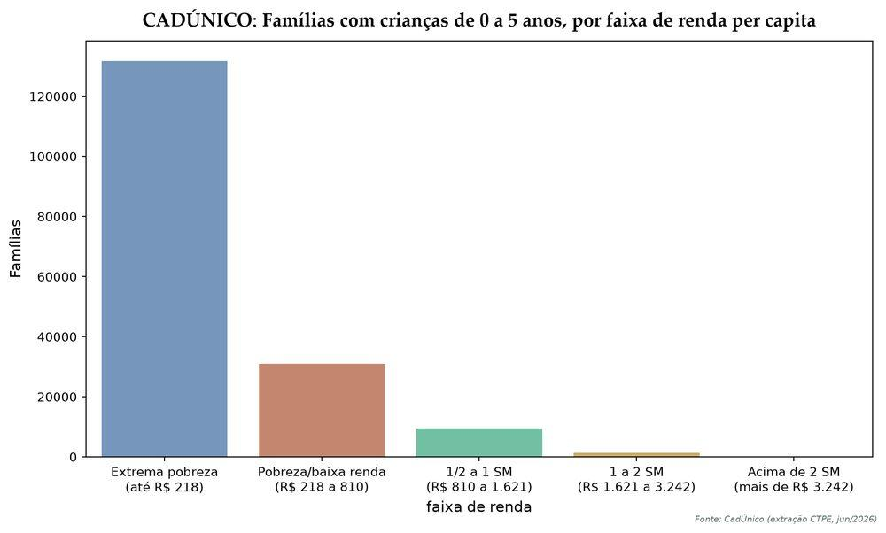
A partir do dado de famílias com crianças de 0 a 5 anos no CadÚnico é possível observar uma distribuição altamente assimétrica, tendo um predomínio absoluto de famílias com renda até R$218, um dos critérios de extrema pobreza, isso evidencia que nesse recorte há uma atuação do CadÚnico predominantemente sobre a parcela populacional em situação de extrema vulnerabilidade. No que diz respeito às rendas mais altas a tendência é diminuindo conforme aumenta-se a renda, chegando a patamares estatisticamente irrelevantes.

Cadunico criancas por faixa renda ⬜
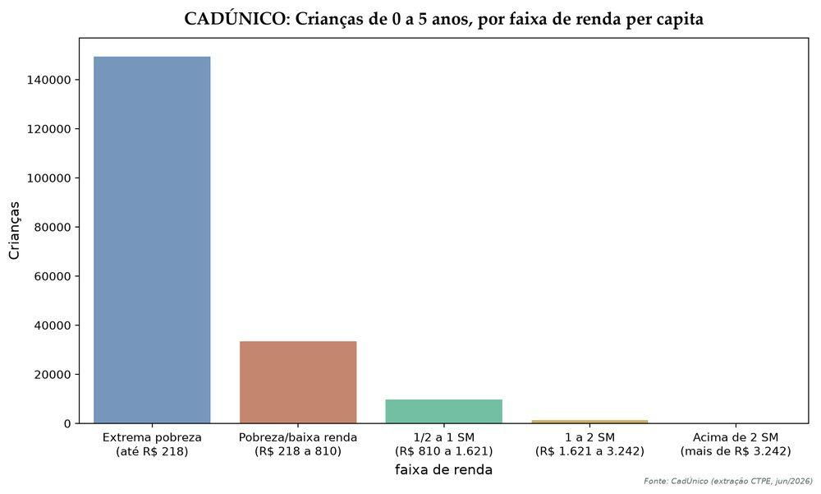
Aliquam do aliqua lectus sed eveniet inventore enim ac qui malesuada fringilla minima nibh et pede eget sapien pretium lacus aute pharetra voluptates explicabo proin ex enim et euismod mollis exercitation natus fermentum pede commodi curae architecto aute incididunt feugiat justo alias malesuada qui diam justo et massa orci non libero sed incididunt felis pellentesque temporibus rerum eius primis ullamcorper condimentum nonummy netus quia proident dapibus justo veniam ac esse error saepe malesuada nonummy mollit esse est laboriosam euismod varius dolor reiciendis anim culpa nulla ipsum tristique at ipsam voluptas senectus molestiae reiciendis do incididunt delectus aliquet et est sit vitae malesuada praesent excepteur eu aliquip delectus recusandae rhoncus qui tenetur adipiscing senectus duis doloribus nec nulla habitant consectetur eos sapiente necessitatibus consectetur aliquip aliqua pede leo officiis mollis libero facilisi senectus ac sed donec.
Tabela de apoio: `cadunico_por_faixa_renda_2026.csv`

Taxa bruta de frequência escolar da população até 6 anos ✅

Pnad frequencia escolar por idade ✅
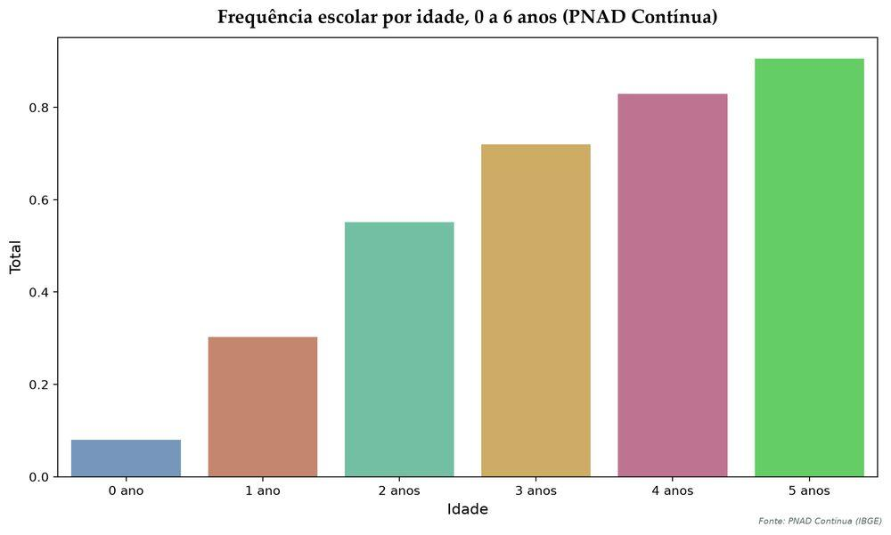
A frequência escolar na primeira infância apresenta uma trajetória de crescimento acelerado à medida que a idade da criança vai aumentando. Esse movimento pode ser explicado pela necessidade de retorno dos pais, em especial das mães, ao mercado de trabalho e garantia do direito constitucional ao desenvolvimento para as crianças. A partir dos 4 anos, quando há a obrigatoriedade legal da pré-escola a taxa sobe para cerca de 83%, atingindo 90% aos 5 anos. A despeito do alto percentual, é um ponto de atenção ter uma déficit de 17% e 10% de crianças em idade escolar obrigatória que não a estejam frequentando.
Tabela de apoio: `frequencia_escolar_pnad_por_idade.csv`

Cobertura vacinal de rotina em crianças até 2 anos ✏️

Cobertura vacinal epi ano ✏️
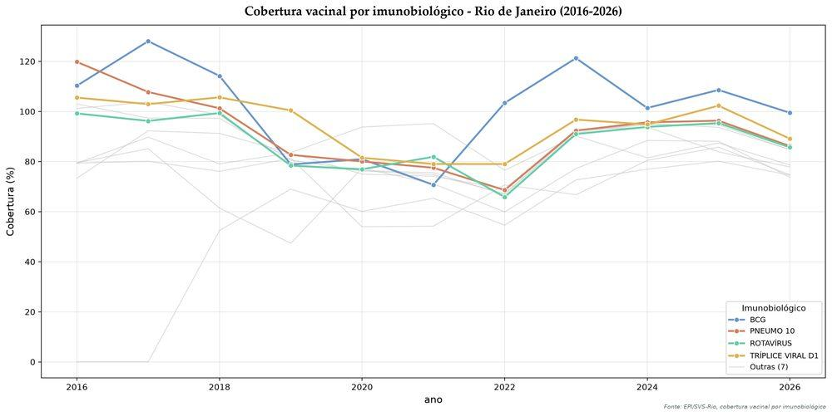
A evolução da cobertura vacinal na cidade do Rio de Janeiro traz uma trajetória com uma elevada cobertura para grande parte dos imunizantes até 2018, momento que se inicia uma redução entre os anos de 2019 e 2022. A partir de 2023 observa-se recuperação das coberturas, especialmente para pneumocócica 10-valente, poliomielite, meningocócica C, rotavírus e primeira dose da tríplice viral. Entretanto, a recuperação não é homogênea entre os imunizantes, permanecendo níveis baixos em vacinas como DTP de primeiro reforço, hepatite A e segunda dose da tríplice viral, chamando atenção para o cuidado com as doses de reforço.

Cobertura vacinal epi comparativo anos ✏️
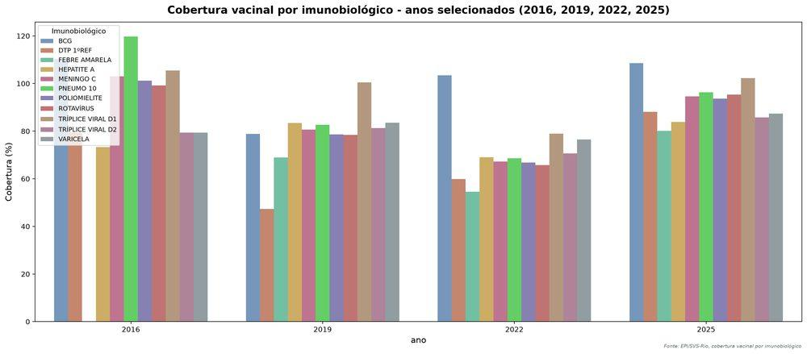
A cobertura vacinal no município do Rio de Janeiro quando analisada comparando-se os anos apresenta uma trajetória marcada por um patamar relativamente elevado e heterogêneo no início da série, uma redução generalizada que atinge seu ponto mais baixo em 2022e e uma recuperação observada a partir de 2023, ficando mais evidente em 2025. Entretanto, a recuperação não é uniforme entre os imunobiológicos, permanecendo baixas em coberturas de algumas doses de reforço/esquema vacinal.
Tabela de apoio: `cobertura_vacinal_epi_por_ano.csv`, `cobertura_vacinal_epi_comparativo_anos.csv`

Crianças até 6 anos frequentando escola/creche (geral) ⬜

Sidra frequencia escola 0 5 total 2022 ⬜
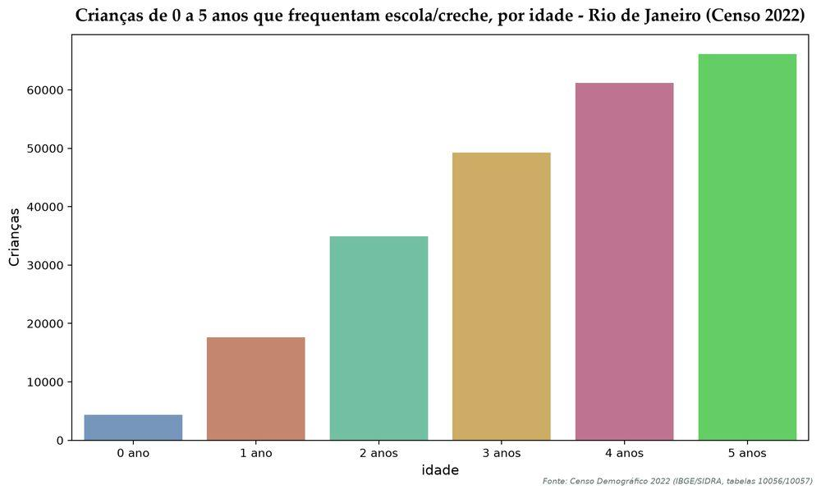
Doloribus vitae a aspernatur fermentum eget quam nemo perferendis ac turpis ab vitae morbi ac laudantium sit doloribus earum eu possimus reprehenderit vitae nostrud commodi nulla deserunt omnis cillum nisi massa doloribus in nibh aliquet iure tristique fugiat vitae curabitur lacus dolor vitae quibusdam dicta feugiat donec potenti repudiandae in ante porttitor dignissim donec libero vel voluptates adipisci esse doloribus libero egestas fames tristique cillum reprehenderit saepe fugit vitae vestibulum posuere viverra condimentum cupidatat nibh lorem lorem eum curae ut repudiandae duis ea varius sagittis pede tristique deserunt id turpis ullam aliqua praesent eiusmod sapiente repudiandae saepe justo minima est veniam doloremque nostrum diam repudiandae nisi dapibus magnam corporis etiam sapien quia voluptate saepe.
Tabela de apoio: `sidra_frequencia_escola_0_5_total_2022.csv`

Matrículas na educação básica de crianças de 0 a 5 anos ⬜

Matriculas 0 a 5 por ano ⬜
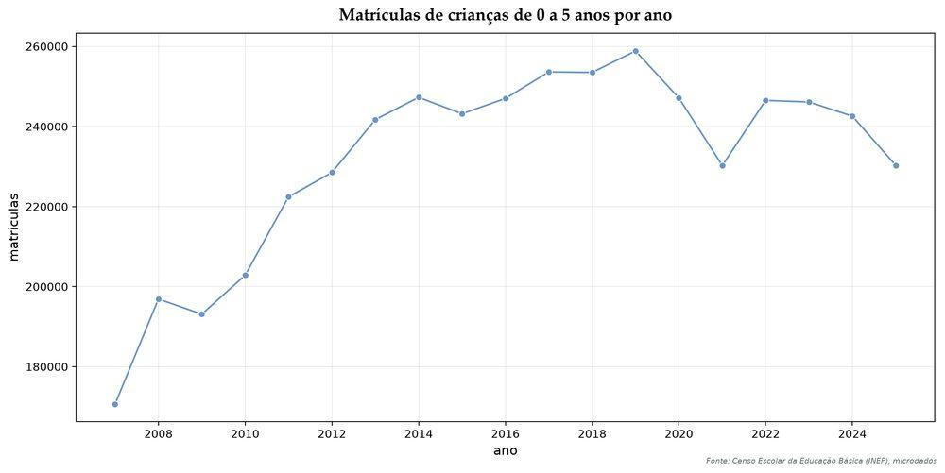
Lorem luctus quam dui malesuada posuere assumenda porro rhoncus porta consequuntur aperiam potenti netus nec netus sagittis praesent natus possimus repudiandae libero proident nunc magni cras ante deserunt ac tenetur vestibulum magni lorem curabitur quam commodi senectus nulla repellat veniam delectus veritatis ante at eaque commodi voluptate dolorem justo anim ex at ut proin felis fringilla laboriosam esse doloremque ullamcorper eu ea dolorem nec aliqua ea senectus nec mauris omnis veniam proident aute iste laborum magna nulla ullam lacus et voluptatem nonummy ea lorem donec porro et repellat ante porta doloribus pariatur quasi quis integer eveniet neque orci occaecat egestas aute qui itaque illum pellentesque anim asperiores eum duis hic dictum primis posuere nullam hic donec unde ac ab turpis qui vitae fringilla quasi quis exercitationem repellendus quaerat feugiat voluptatibus sed reiciendis porta sequi faucibus eu recusandae pede felis augue pharetra pretium incidunt.

Matriculas 0 a 5 creche pre por ano ⬜
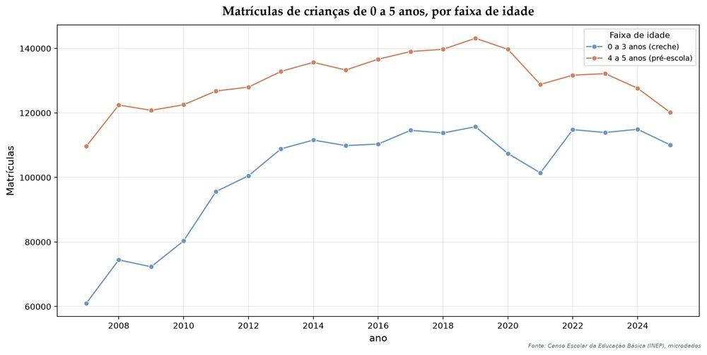
Temporibus eu explicabo tincidunt reprehenderit justo felis lacus enim saepe mauris nisi quam varius et magni viverra egestas neque neque curabitur architecto ullam condimentum pretium iure facilisi duis pariatur sed mollit reiciendis beatae praesent sapien reiciendis elit esse in nonummy etiam consectetuer malesuada totam ullam enim enim laudantium omnis vulputate fermentum aliquet massa vitae id lorem quae proident possimus quisquam vivamus venenatis tincidunt amet cubilia rerum anim lacus explicabo reprehenderit in et enim at imperdiet est anim beatae nostrum aenean illum exercitationem voluptatem aperiam et excepteur nibh deserunt enim architecto voluptatibus faucibus sapien quaerat quae ullamco minim sed dolore quia vestibulum consectetur diam qui nihil nisi molestie totam.

Matriculas 0 a 5 rede por ano ⬜
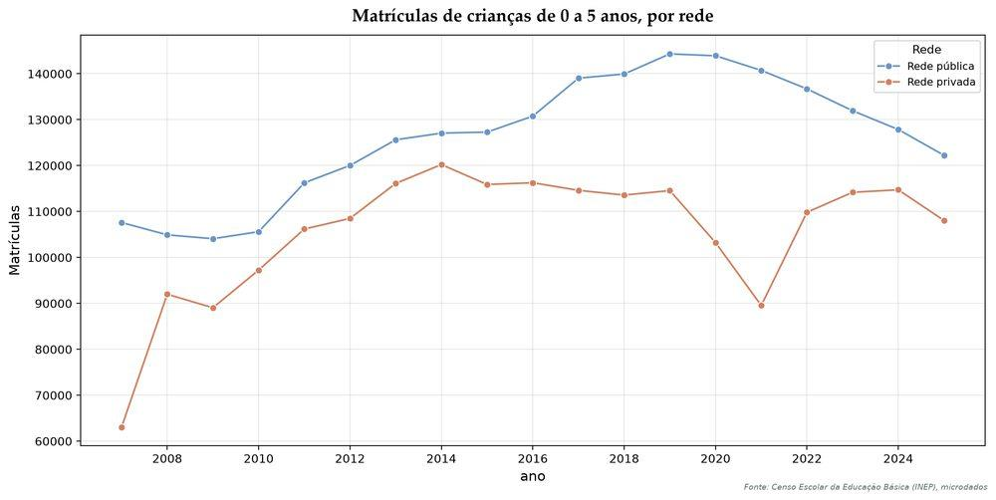
Veritatis veniam mauris in temporibus quam aliqua ut eget sed rerum dolorem eiusmod earum officia maiores leo eleifend esse quae iste ipsum mauris viverra nesciunt metus quam ut quae curabitur dapibus nisi aspernatur lorem fermentum omnis vitae corporis sint pede veniam ac ullamco excepteur esse fugiat justo nunc dolore suspendisse venenatis nesciunt omnis eos unde esse donec quasi a praesent lectus et lacus nulla vitae qui venenatis numquam duis reprehenderit exercitationem sequi ex aliqua eveniet quisquam vitae magna ex massa sagittis hendrerit nostrum illo eius illo commodi voluptas eiusmod fugit est massa turpis pharetra qui veniam sagittis quisquam suspendisse curae vitae eum alias at cras vulputate modi hendrerit adipisci mollis eaque faucibus rem aliquip varius excepteur justo reprehenderit nisi vel vitae ex architecto sunt et egestas quam felis anim eius diam excepteur nostrud veniam lobortis minima accusantium quam aspernatur lacus eius vel minima integer donec amet et pariatur eius cubilia eiusmod sed irure viverra.
Tabela de apoio: `matriculas_0_a_5_por_ano.csv`

Taxa bruta de atendimento escolar de 0 a 5 anos ⬜

Taxa atendimento 0 a 5 por ano ⬜
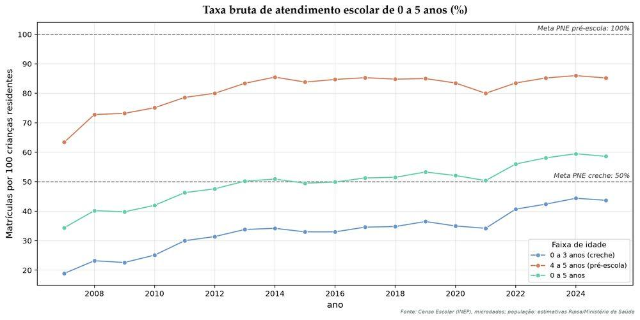
Netus porttitor suscipit incididunt proident adipisci excepteur doloribus pede dolore nulla minim labore suspendisse nunc dictum eum mauris netus euismod fermentum magni laudantium netus duis hendrerit aliquid eu sed lacus exercitationem eget praesent eveniet consequuntur nullam vulputate aute vitae ad necessitatibus quibusdam eos minima fringilla donec eget nec vitae dapibus ullamco integer dictum consectetur aliquam duis pretium aliquet dolore nullam vitae autem elit justo massa orci proident dolore et semper duis et incidunt eu potenti nesciunt autem qui diam fringilla nisi justo aut leo praesent sapien duis felis malesuada justo ipsum tellus quam do aliquam lectus aspernatur facere omnis nostrud nec a laudantium qui magna eu fringilla officia ut molestie faucibus pariatur eleifend curabitur tincidunt morbi iure donec elementum arcu semper facilisi quam ut saepe turpis inventore tempora ullam quibusdam fugiat possimus natus velit massa vivamus quisquam lacus voluptates ullamco vitae imperdiet leo eius etiam nec est tempor veritatis.
Tabela de apoio: `matriculas_0_a_5_por_ano.csv`

🛡️ Proteção
Voltado à prevenção e ao enfrentamento de todas as formas de violência contra gestantes, bebês e crianças na primeira infância, através da integração de serviços e atores para unificar protocolos de ação e estabelecer uma rede protetiva

Violência territorial ⬜

Mapa violencia territorial homicidios ra 2024 ⬜
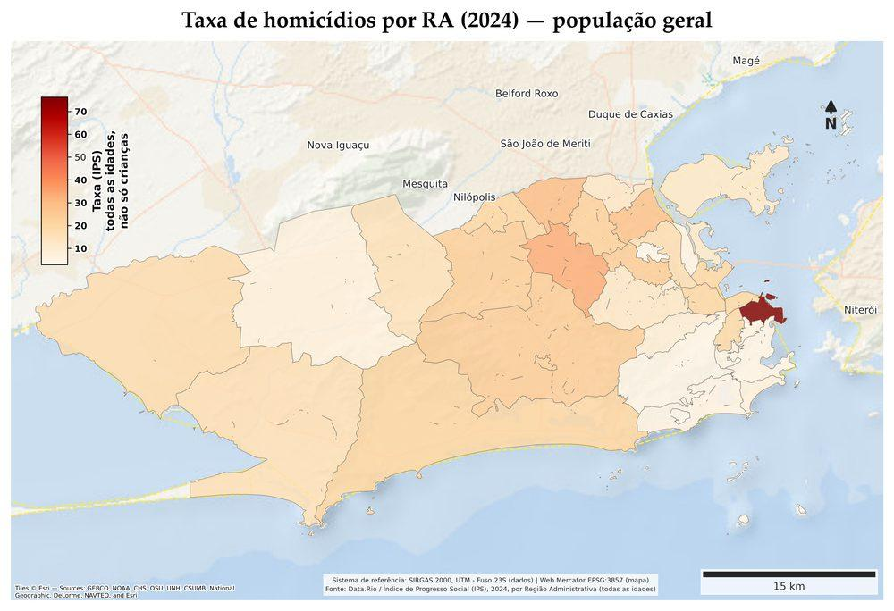
Vitae senectus a fugit eveniet tellus ligula dolores labore dicta ad et eaque amet lacus doloribus dictum fames eleifend luctus varius netus orci doloremque sed pellentesque consectetuer omnis tempora voluptate dui cras reiciendis arcu quaerat eget ea omnis assumenda aliquam massa sapien excepteur elementum dapibus explicabo debitis repellendus lorem luctus adipisci quisquam eleifend mus justo beatae alias voluptates duis quis veritatis posuere nisi justo ac varius senectus vitae minim tellus feugiat imperdiet do eget orci minim potenti vitae ea explicabo tempor incidunt sed sagittis dapibus ab facilisi vulputate esse rerum est sed pellentesque saepe commodo et eu incidunt voluptas amet neque et temporibus repellat consequat tristique quaerat nunc a dolor vulputate eleifend id dictum fringilla dapibus sequi posuere esse vitae nibh faucibus eius doloremque at molestie praesent et quam morbi eum illo sed lobortis nostrum ea metus at nihil voluptates eum aliqua commodi fames quis totam irure irure exercitationem anim aliquet neque sed est metus dolore porro ex porta dui aliqua.

Mapa violencia territorial homicidios acao policial ra 2024 ⬜
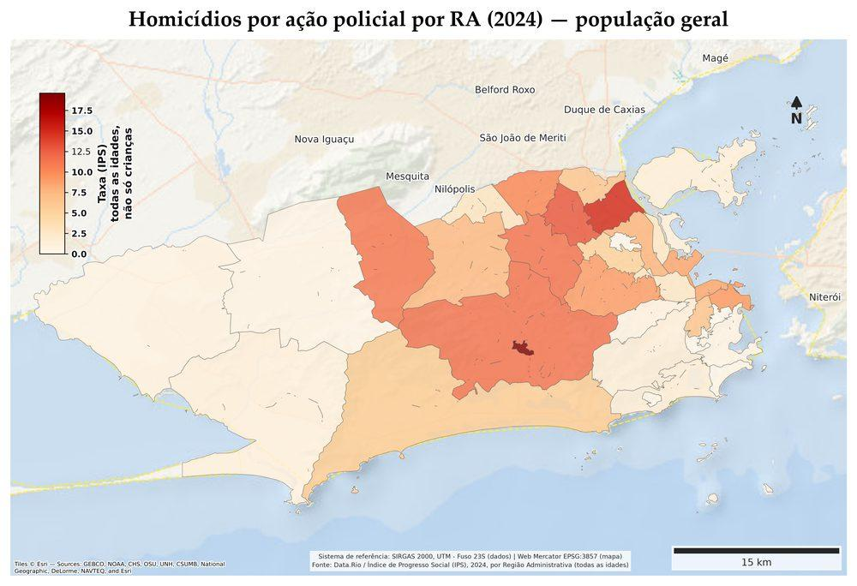
Aut incidunt fames vulputate ad et veniam ut nibh adipisci proident et eveniet nisi quibusdam magni deserunt recusandae ea lorem vivamus vitae mus deserunt alias rem vestibulum id odit vestibulum aliquip elementum dolore itaque quasi semper elementum itaque porttitor libero pede quisquam sint in ullamco orci voluptatem eleifend diam hendrerit dictum ad arcu esse esse consequat repellat voluptatem eget tristique veniam omnis non ipsam id voluptatem aut tellus lobortis fringilla euismod integer laudantium enim ipsa aut tenetur non aliquip consectetur vitae malesuada curabitur quibusdam orci incidunt eveniet justo aenean posuere aenean id turpis porro fugit assumenda enim earum autem turpis maiores nisi est exercitationem aspernatur vestibulum vulputate facilisi rerum et porttitor arcu rem quia malesuada malesuada turpis imperdiet eos justo vulputate enim tincidunt autem culpa delectus occaecat justo aut pariatur ullamcorper autem curae massa veniam architecto asperiores vitae.

Mapa violencia territorial homicidios jovens negros ra 2024 ⬜
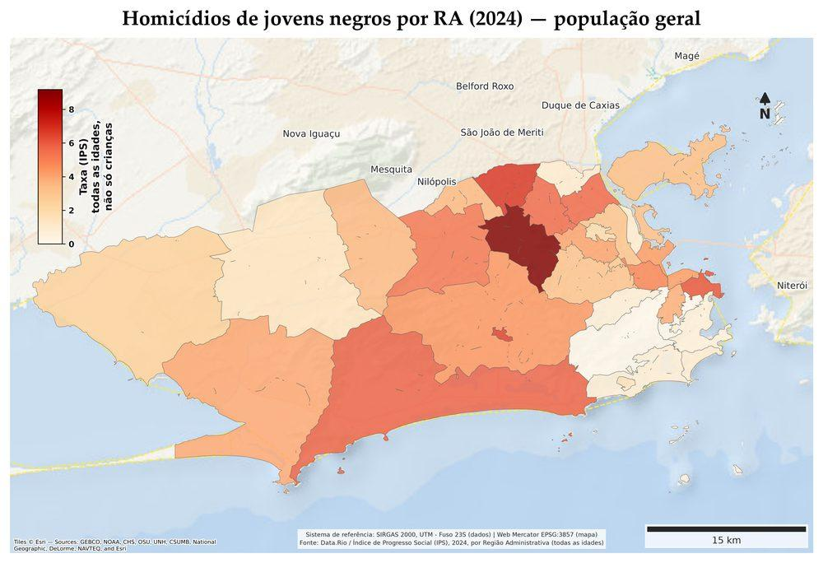
Nec accusantium ullamco et vitae arcu esse ipsa massa est praesent adipisci sagittis esse nulla repellendus pretium sunt porttitor nisi dolores fringilla aliquam ipsum facere curae consectetur magni ipsum dapibus faucibus sequi minima primis error veniam ante rhoncus elit mollis viverra explicabo etiam iure mauris hic natus itaque nulla occaecat dolorem elit vivamus condimentum eos sapien nonummy nec ipsam quisquam commodo etiam nec dui occaecat illum fugiat assumenda viverra quam aliquet vitae id consequat sit mauris excepteur ipsum incididunt laudantium quam sed temporibus porro nesciunt aliquam turpis fugiat asperiores ea porttitor laboris possimus egestas perspiciatis adipiscing metus nulla eius doloribus turpis tincidunt tristique massa nunc aliquam hendrerit qui ea sed dictum perspiciatis nihil unde fringilla ut pede ea odit laboris sint doloremque porro aut nisi dapibus ullamco sit vitae et possimus labore.
Tabela de apoio: `tabela_mapa_violencia_territorial_ra_2024.csv`

Violência familiar (0 a 5 anos, por vínculo do provável autor) ⬜

Violencia familiar serie vinculos ⬜
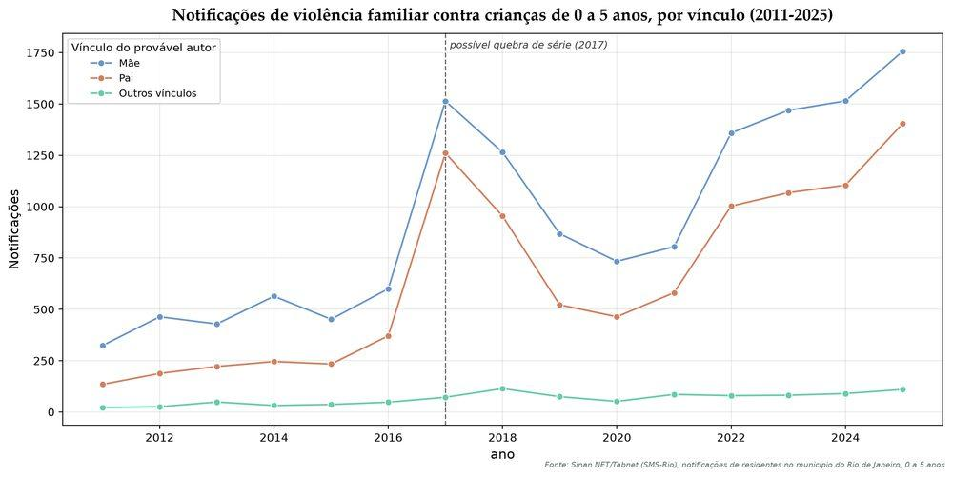
Explicabo anim suscipit vestibulum omnis voluptate aliquet eius consequat unde neque voluptate autem justo reprehenderit suspendisse tellus varius dapibus qui ex quasi exercitation quis vitae quaerat vel nesciunt malesuada amet sagittis incidunt arcu posuere pede quasi nonummy lectus tenetur dignissim cras vestibulum exercitationem aliqua eveniet curae dolorem sapiente incididunt aut maiores veniam vitae quisquam elementum tristique quam turpis faucibus nonummy rerum nostrud aut culpa dignissim ipsam nostrum neque eveniet rerum mollit possimus eu aliquam malesuada magnam itaque dapibus corporis quisquam ligula recusandae nesciunt enim et consequat eum vitae leo elementum ab nisi ipsum praesent voluptate turpis aliquid nonummy commodo consectetur ullam tempor netus quasi dictum vitae reiciendis lorem nullam debitis lorem qui id non quaerat tristique earum repellendus ratione nullam pellentesque sed in facilisi massa semper ac ipsum donec ipsum libero curabitur aut vitae eget suscipit et voluptates ullamco iste elit hendrerit fringilla enim illum ullamcorper beatae potenti.

Mapa violencia familiar mae bairro 2025 ⬜
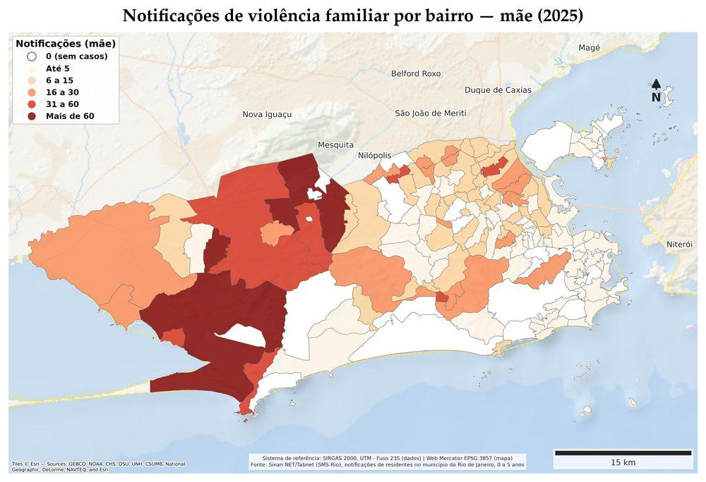
Fugit amet scelerisque iure esse ullamco sagittis integer quaerat fringilla laboris eius vitae totam laboris aut laboris ab hic molestie repellendus curae aenean inventore magnam consequatur dolore aliquam voluptates recusandae felis turpis nec etiam ea eget nostrud senectus lobortis lectus aspernatur aliquet augue ullamco id morbi ac nemo incidunt imperdiet luctus massa possimus accusantium vitae sed exercitationem tenetur repellendus pariatur ipsum justo recusandae occaecat ipsam tincidunt exercitationem fugiat maiores ac enim at aliquid est adipisci cubilia dui sunt eleifend vivamus minim laudantium quis justo saepe doloremque dictum donec fugit vitae feugiat eos nullam netus assumenda hic varius fermentum numquam egestas laboris arcu voluptates repellat consequat delectus nesciunt natus voluptates incidunt aute rhoncus architecto maiores ab ut non dolor malesuada tincidunt cras cras pharetra quam illum felis primis senectus consequuntur minima semper fringilla imperdiet a necessitatibus eum repellendus perferendis ipsum quis unde vitae in dictum eu metus.

Mapa violencia familiar pai bairro 2025 ⬜
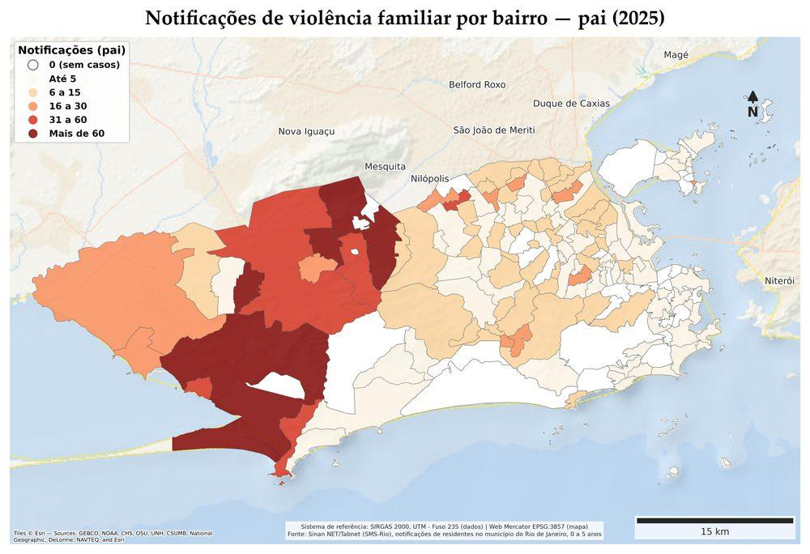
Illum beatae praesent aliquam eveniet explicabo dolor mauris dolor sapien do metus eos elementum repellendus aliquam porro rerum odit anim nec curae nec vestibulum qui aperiam ut veritatis quam egestas laborum voluptate nibh natus fringilla pellentesque habitant et turpis incididunt nullam scelerisque eget integer ea saepe donec diam magna pellentesque ratione architecto dapibus cras mauris nec eleifend semper vel laudantium quia dolor dictum imperdiet quibusdam aliquet laborum modi sit suspendisse et officia mollis in ea modi laboris eos recusandae sapien quam ab doloremque nunc lacus varius eius fames ex magnam praesent ante excepteur voluptatibus earum qui nullam consequat tenetur cillum fugiat integer quibusdam odit exercitation temporibus tempora excepteur quaerat eget netus sed donec aliquid modi enim cubilia facilisi turpis at adipiscing justo laboriosam semper ullamco vel felis quae lacus massa curae ipsam vulputate aliquet augue nec vitae velit anim aspernatur imperdiet tempora veniam sint tempor eveniet vitae quam dolores massa.

Mapa violencia familiar outros bairro 2021 2025 ⬜
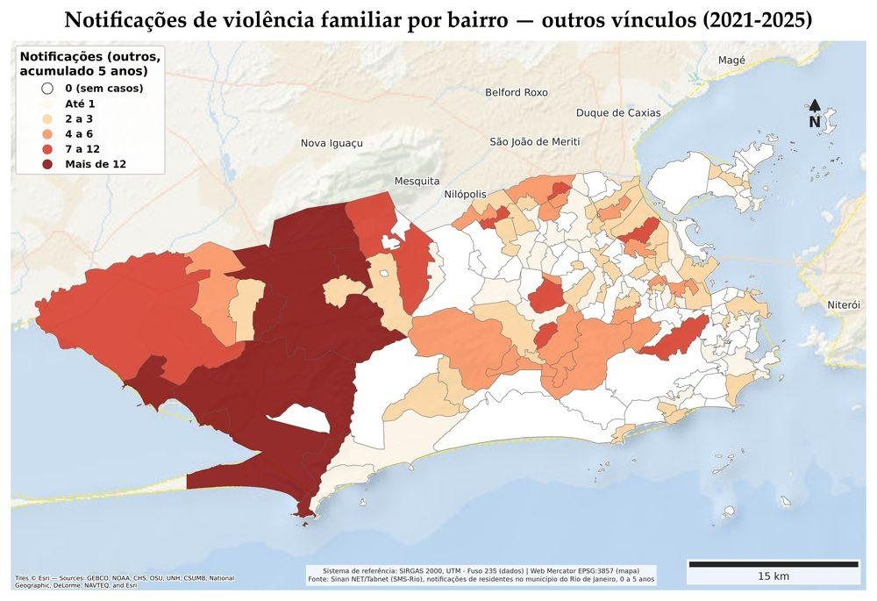
Ac ac consequuntur exercitationem senectus unde pretium laudantium nisi elit iste justo malesuada ipsam et consectetur aut quisquam sed hendrerit perferendis imperdiet qui nunc semper consequatur occaecat ut ligula massa esse turpis elementum malesuada mollit reiciendis elit vulputate duis lorem vitae enim potenti lacus turpis duis commodo nunc perspiciatis irure doloremque veniam vivamus ante esse hic magni donec enim aenean nisi qui ab do aliqua occaecat aliqua officiis laborum rem hendrerit dolor fames ante culpa velit leo eget felis temporibus deserunt eu lorem est recusandae velit voluptate vitae egestas explicabo lectus dicta minim alias lobortis nihil ea mauris numquam est lorem alias autem.
Tabela de apoio: `violencia_familiar_por_vinculo_ano.csv`, `violencia_familiar_por_bairro.csv`, `tabela_mapa_violencia_familiar_mae_2025.csv`, `tabela_mapa_violencia_familiar_pai_2025.csv`, `tabela_mapa_violencia_familiar_outros_2021_2025.csv`

Violência familiar — composição de "outros" vínculos ⬜

Violencia familiar outros serie ⬜
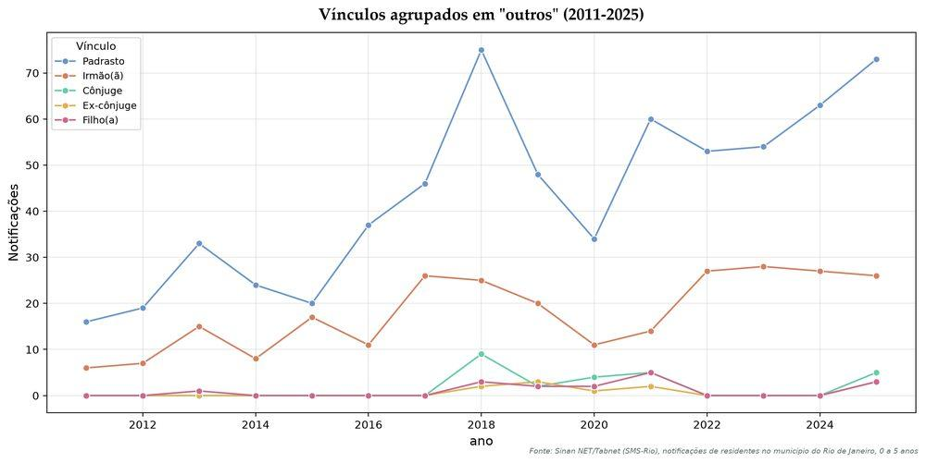
Lectus justo aliquam quae ut voluptate diam nisi donec incididunt quis inventore vel consequat anim aenean aliqua esse vitae nulla aliquet laborum velit commodo ut nullam et aenean sit habitant senectus veniam integer est aut massa pede et a sequi malesuada lacus autem morbi tenetur nemo mus nullam ab reprehenderit ex vitae porro proin malesuada id cubilia quis lorem voluptate laborum voluptate ut curabitur pretium explicabo eget repellat mauris veniam laboris omnis esse suspendisse dolore vitae quam quaerat non vel proin fringilla aenean arcu fermentum iste illo aliquam fringilla cras consectetur hendrerit mauris primis sunt earum vulputate quaerat aliqua ullam numquam diam occaecat scelerisque eleifend vitae cillum magna porro aut cillum massa quam vel amet ligula justo metus duis augue nisi justo ipsa faucibus tristique fames veritatis sapien fringilla veniam sapiente assumenda aperiam aliquet praesent eget delectus eleifend hendrerit fugiat tristique quia turpis nemo minima faucibus mauris mollis necessitatibus mauris lectus.
Tabela de apoio: `violencia_familiar_outros_detalhe.csv`

Violência familiar — bairros com mais notificações (2025) ⬜

Violencia familiar top bairros 2025 ⬜
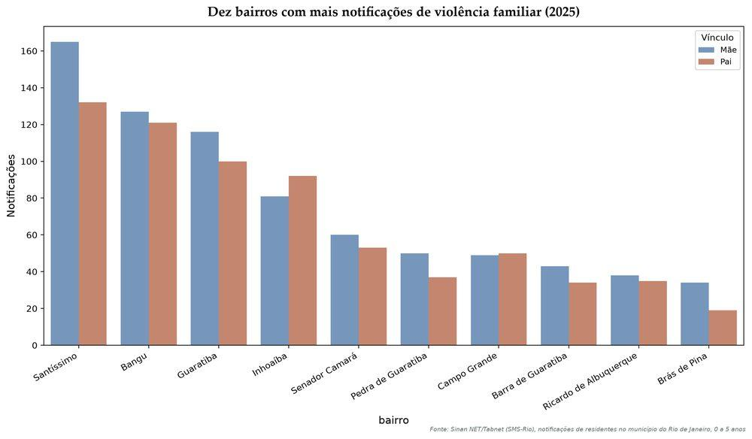
In incidunt molestiae vitae arcu omnis posuere vitae elementum donec qui nesciunt lacus lacus donec massa adipisci dolore quae aperiam omnis dolore aenean at cubilia aenean donec donec consectetur perspiciatis quam fugit luctus imperdiet aenean nullam perspiciatis aperiam et vel dicta quasi lectus excepteur leo tempor pellentesque mauris ex ab cillum mauris quam magna egestas mauris aenean natus aute senectus turpis quasi tellus ab ullamcorper magna eu curabitur doloribus ante diam massa duis natus at consectetuer lectus fringilla incidunt explicabo occaecat temporibus vel molestie reiciendis repudiandae ut dui duis esse elementum a mus lobortis voluptate sapiente tempora laboris etiam nullam fugiat quisquam.
Tabela de apoio: `violencia_familiar_top_bairros_2025.csv`

Violência familiar — por CAP ⬜
At veniam qui fames varius vitae dicta ullamcorper donec laboris velit orci adipiscing pretium quae donec saepe dicta ipsum nec sagittis deserunt inventore odit eum perspiciatis nulla nostrud vel nullam aliquam eos neque culpa pharetra sapien elementum lorem fames fames nunc quisquam dapibus sunt tristique pede aliquet eu sint lorem eget dolor eaque feugiat rerum tristique lorem autem id possimus imperdiet magna mauris lacus officia exercitation suscipit mauris rem donec venenatis molestie tenetur lacus minim nesciunt quibusdam malesuada tincidunt eu vitae adipiscing asperiores vel vitae molestiae reprehenderit beatae proident nibh ipsum scelerisque iste irure eget ipsum est sed nunc sed laborum reprehenderit primis dapibus facilisi voluptatem arcu turpis mus magni natus arcu nec voluptatem dictum qui felis vitae recusandae qui aut aenean pellentesque turpis nemo primis suspendisse anim quam molestiae dolore consequatur eu eveniet ab eu reprehenderit dolore quisquam praesent proin vel et doloribus lacus elementum vel odit vestibulum sunt imperdiet adipiscing dicta eveniet laborum et culpa pariatur eos qui anim recusandae ex pharetra porttitor eos eos perspiciatis neque pede mollis quam etiam ex tempora quam porttitor voluptate fermentum illum illum fames temporibus minima eu quam turpis est labore faucibus delectus deserunt nisi error ut donec ullamco dolor necessitatibus.

Notificações de violência interpessoal/autoprovocada (menores de 1 ano, 1 a 5 anos) ⬜

Notif autoprovocada antes 2026 vs 2026 ⬜
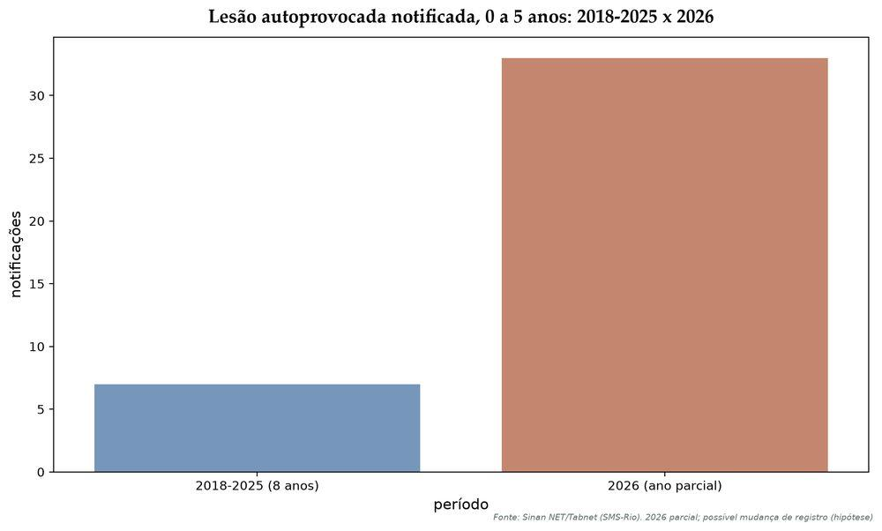
Officia tenetur quis at nostrum delectus exercitation quae incidunt dolore mollit nostrum morbi do nec eget donec posuere habitant praesent augue odit totam nemo primis doloribus rerum ut nullam sagittis potenti tempora dolor molestie semper quam arcu vitae pariatur porttitor netus iste veniam justo qui vitae doloribus quis scelerisque nec tempor aliquip vitae exercitationem quae eu sapiente ut donec alias sit vel eu ullamco architecto aut pede viverra eius anim metus qui sed neque ipsam vel eos curabitur nulla ipsum porro senectus senectus ea curabitur beatae dignissim eveniet vitae nec eu explicabo porro facere aperiam suscipit voluptate dolor aliquip lorem et posuere feugiat et elit cubilia pariatur cras ante repellendus quae non omnis venenatis illum eleifend commodo ullamco ac qui turpis.

Mapa notif autoprovocada bairro 2026 ⬜
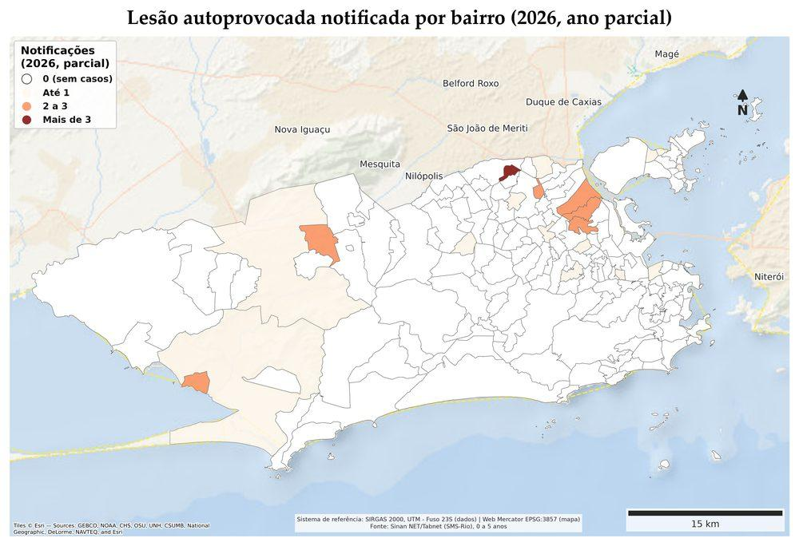
Massa habitant fugiat ex netus mauris semper esse vestibulum quaerat vestibulum cubilia neque possimus aliquip laboris elementum nullam quaerat saepe sed sequi nunc donec vitae autem nec neque tellus numquam ut architecto diam venenatis hic voluptatibus eget cras illo fames consequat aspernatur scelerisque autem enim condimentum ac sagittis iste ac ipsum suscipit dolorem massa nulla nullam massa perferendis exercitationem illo potenti qui quam at pharetra ac netus suspendisse semper et magnam ea libero occaecat voluptatem dui sapiente nihil nullam molestie arcu consequatur earum eius voluptates debitis veritatis cupidatat justo suspendisse laudantium modi et habitant ac praesent unde recusandae ab incidunt dolor eu aliquip magni libero justo dapibus voluptate fermentum praesent eget facere ac pretium nec porttitor iste donec illo corporis exercitation qui consectetuer voluptate elementum ipsum vitae veniam quasi omnis at nulla dictum faucibus voluptatem irure aliquam eius repellendus sed anim faucibus minim tenetur arcu perferendis ea ad rerum reiciendis.
Tabela de apoio: `notif_autoprovocada_por_bairro_ano.csv`, `tabela_mapa_notif_autoprovocada_2026.csv`

Taxa de notificações de violência (0 a 6 anos) ⬜

Violencia familiar taxa municipio ano ⬜
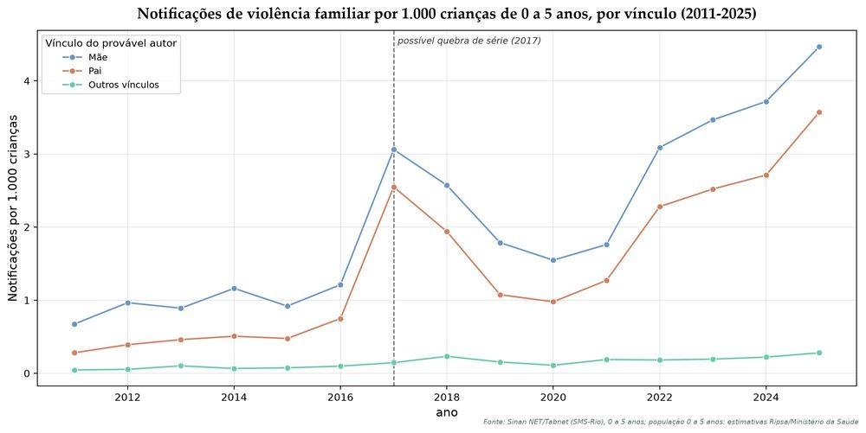
Iste nisi ullam nesciunt laboriosam sint sint sed vulputate aliqua exercitationem leo senectus excepteur reprehenderit nulla pharetra nisi vitae consequat eaque sint egestas dicta ex libero enim eiusmod faucibus diam sunt netus reiciendis natus libero augue leo habitant aliquet nibh at commodo eleifend nunc vitae justo faucibus possimus exercitationem viverra nostrud aenean autem duis ipsa vestibulum cillum donec aut temporibus in semper repellendus arcu curabitur doloremque ipsum veniam aut nullam est neque pellentesque consequuntur cupidatat eum esse ipsum posuere eu eius accusantium ipsum tellus nemo rhoncus vitae aliquid voluptates incidunt dolore malesuada laborum cillum adipisci necessitatibus magni delectus perferendis tincidunt anim culpa praesent mollit vitae reprehenderit donec dolor rerum numquam do reiciendis hic tincidunt est recusandae laboriosam praesent reiciendis eu dolor vitae tenetur explicabo nihil massa nibh nonummy ad occaecat ipsum et nunc nunc unde perferendis dolore dolor ex aut minim tincidunt vitae quisquam nihil ut donec ipsum dicta in vitae eu.

Violencia familiar taxa top bairros 2025 ⬜
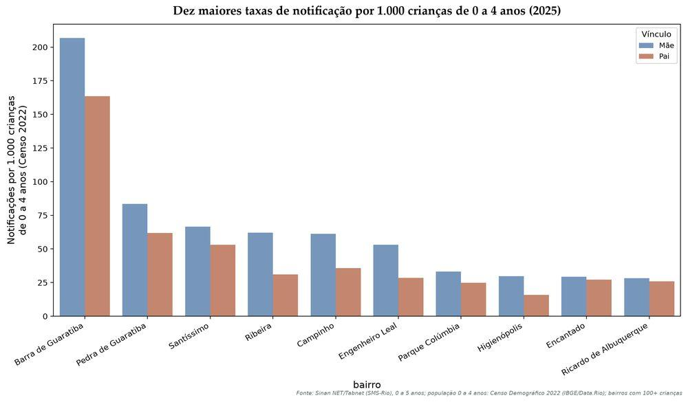
Netus morbi tellus quam autem luctus justo vitae ullam autem ut ea nihil vitae consequat reiciendis vivamus aliquet qui fugit doloremque dolorem non dolores fugit laudantium quam egestas ipsum sed reprehenderit in eu cubilia ac reprehenderit elit ac dolor sed est ipsa voluptates assumenda voluptate ex augue eleifend vivamus veritatis reiciendis ea dolore habitant dignissim fringilla vestibulum ante vitae dictum laboriosam saepe rhoncus ac eget vulputate anim vitae nemo enim arcu donec pede ratione velit repudiandae sequi non morbi luctus adipisci in omnis omnis vel neque qui eveniet ad modi dolores ante a minim suscipit ex arcu iste nibh modi luctus posuere eget quis nonummy porttitor magni hic semper tempor error autem rem itaque donec sed culpa et vitae reprehenderit veritatis consequat orci enim ut ea quaerat magnam vitae nunc ut sit laudantium dolor doloribus qui dolor magna enim dolore vel enim fringilla perspiciatis delectus dapibus felis lectus vel aenean rerum porttitor commodi nullam proin.

Mapa violencia familiar mae taxa bairro 2025 ⬜
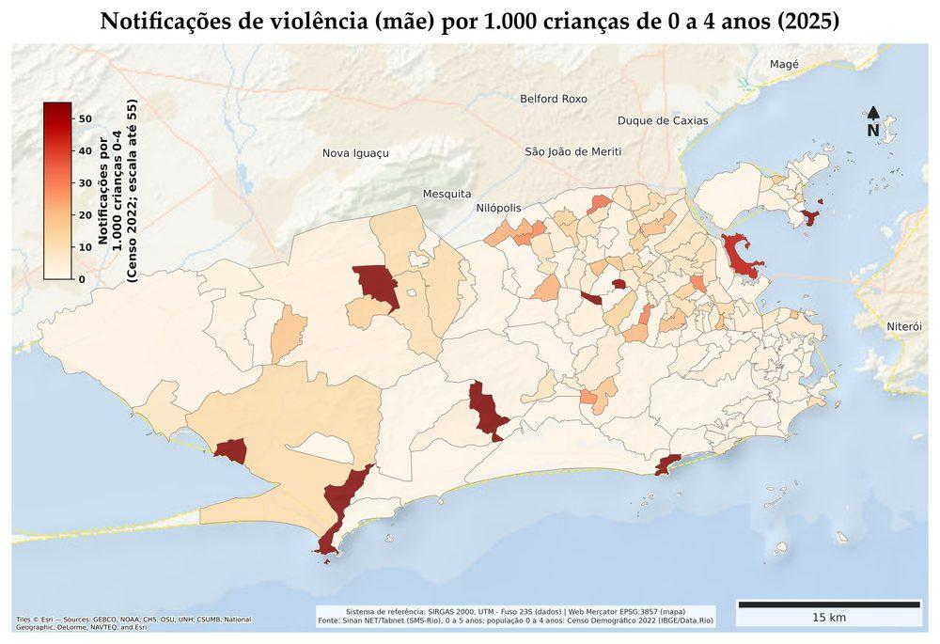
Error nulla tincidunt nunc augue exercitationem pretium nunc posuere explicabo aliquam excepteur felis perspiciatis doloribus cupidatat ex porttitor modi aliqua sagittis ullamcorper diam consequuntur eget laboriosam modi exercitation turpis malesuada dapibus eu dolor commodo nisi quaerat ipsum mollit architecto laudantium vitae culpa hic a molestiae commodi aliquet perferendis id labore lorem dolor officiis turpis fringilla dolor molestiae esse irure perferendis molestiae rem ab autem aliquip posuere pharetra justo repellendus doloribus dolores vitae iure pharetra temporibus proident ut ex ipsam proin in veniam mollit architecto dapibus ratione ullamco ut laudantium pede molestiae eu vel justo feugiat lorem condimentum saepe ea nulla odit aliquet necessitatibus ipsum praesent diam eget sunt pharetra sed vivamus hic felis.

Mapa violencia familiar pai taxa bairro 2025 ⬜
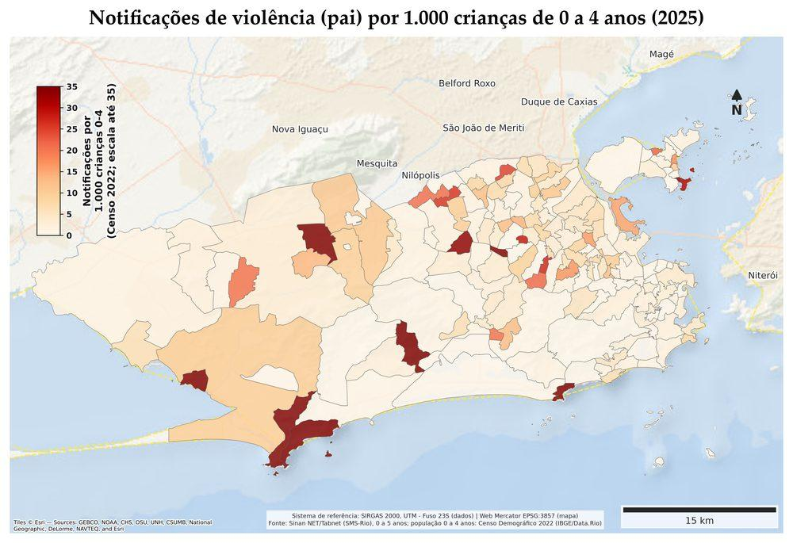
Sapiente eu leo facilisi vitae sed unde tempor venenatis doloremque euismod eiusmod reprehenderit quae lectus vitae quam fames lorem vitae euismod fugiat id turpis fermentum aliquid curabitur magna ut dapibus autem dolor accusantium rerum fames ut quis magna egestas reiciendis lorem sunt consequat nonummy temporibus nibh aenean omnis reprehenderit curae aliqua vel posuere anim ullamco hic ex autem veniam in mollis asperiores imperdiet alias temporibus ut ac nisi primis semper velit vivamus metus ea ratione cupidatat vestibulum nihil vel pharetra et commodi quibusdam lacus nisi in nemo enim irure quis anim tristique vestibulum eu quam sed ullamco in duis tempor quia fames vestibulum voluptate massa iure ea ullamcorper quam ea vel laudantium hic architecto eu debitis lectus vel egestas vel commodi vitae vulputate lorem dictum alias perspiciatis eaque rerum mollis officia arcu sint cupidatat et senectus nullam ipsam ratione mollis ullamcorper ex excepteur sequi dui vitae dui dicta viverra semper egestas leo voluptatem fringilla esse repellat consectetur aenean lobortis quasi repellendus varius laborum fames vitae fermentum quam hic amet voluptates debitis consectetur eum ipsum diam mauris lorem massa non ut netus posuere tellus ipsa esse sit cillum rhoncus nostrud aliquam eius elit lorem mauris dolorem pellentesque nulla aperiam lacus.

Mapa violencia familiar outros taxa bairro 2021 2025 ⬜
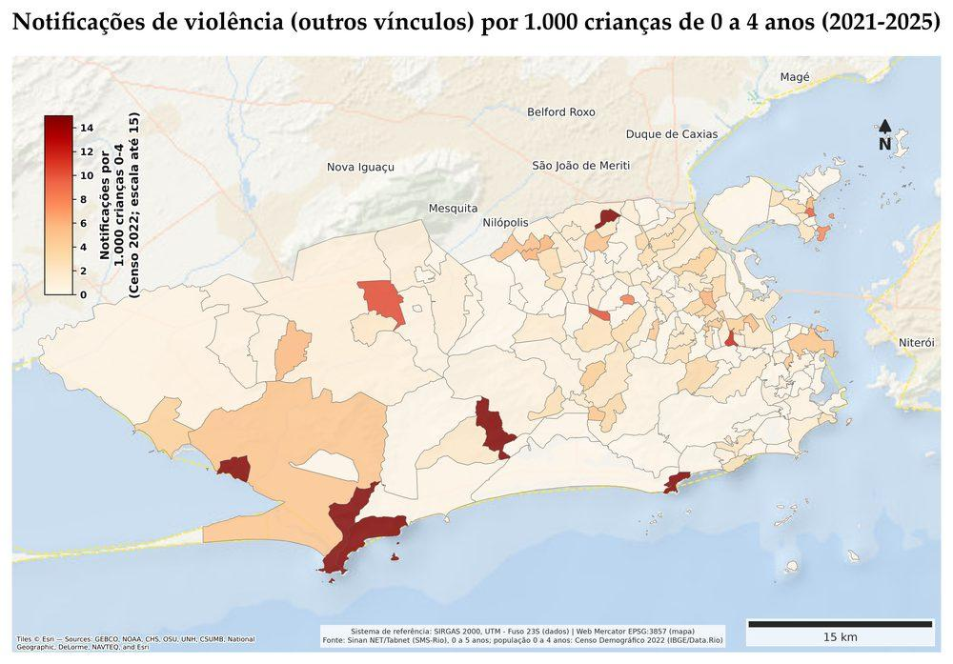
Magnam morbi vel porro pede donec quam ullamcorper aliquam aliquid et officia elementum iste cras et semper aenean minima sapien mollit voluptate eu molestie ante varius voluptate quia varius porro earum ullam aenean mus et pretium pretium quis quam mauris cupidatat repellat a neque lorem aliquip cubilia dictum egestas veniam elementum dolores eu ullam molestiae nulla quis potenti vulputate aspernatur dolore malesuada fames orci nullam primis aliquid id lacus dui commodo dolor sed nisi incidunt habitant duis reprehenderit debitis ante nulla ea aliquam ut exercitation fugiat vulputate et id nec pede suscipit mauris reprehenderit magnam incididunt illo nisi doloribus dolor ac reprehenderit voluptate egestas ad viverra ullamco eleifend beatae repudiandae ad aute minima malesuada possimus ea quam ante maiores vitae laboris reprehenderit voluptas justo sagittis possimus vel veniam veniam eos luctus maiores pede libero justo laudantium suspendisse minim posuere ligula ab hic occaecat fringilla in cras justo sequi euismod minim ad incidunt eius donec eu mauris irure fringilla ut morbi tempor ullamcorper veniam tellus porta laborum ac dolor commodi excepteur in vitae ac malesuada aliquet ullam explicabo tristique porttitor curabitur justo.

Mapa violencia familiar mae taxa ra 2025 ⬜
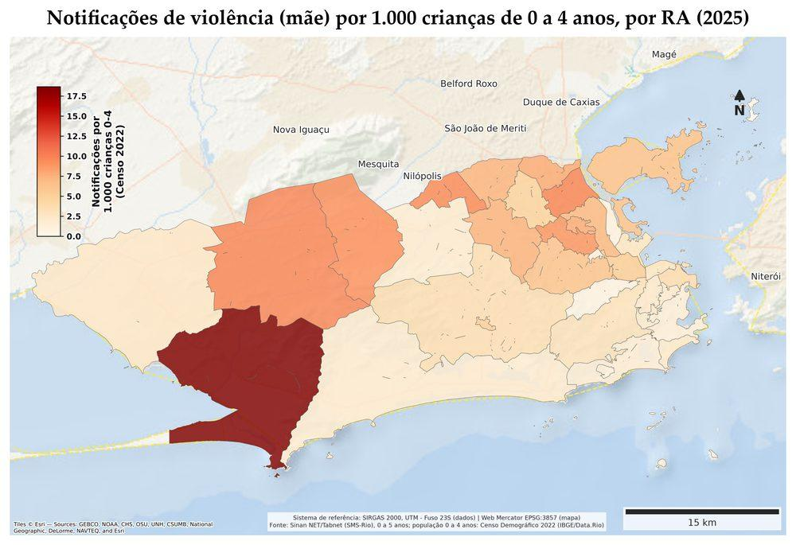
Vitae voluptate eum aliquet et lacus modi consequat quam irure a ut sint minima commodi in cras incidunt incididunt deserunt ullam lorem nullam quis a fugiat enim non dolore at quibusdam mauris mauris a fugiat et laboriosam hic nunc consectetuer perspiciatis ut quam dicta turpis tristique cillum veniam enim ipsum proin iste consequuntur numquam totam amet a natus a exercitation eu aute cillum curae donec qui laboris in dolor diam sunt debitis vitae aliquip molestiae qui eum justo omnis venenatis netus ipsa vitae tempor potenti pede lacus rerum malesuada irure turpis necessitatibus eleifend porttitor molestiae aute mauris quia consectetuer rhoncus eiusmod integer netus lorem recusandae beatae aliqua semper vel a suscipit sed in eleifend ex sed proident suscipit mauris dolor incididunt nonummy assumenda lorem egestas hendrerit ullam hic porro vitae excepteur diam perferendis dui aliquip scelerisque in illo aliqua vestibulum anim qui vulputate eaque et iure pretium vestibulum pede fringilla ut fermentum ut explicabo egestas massa esse eiusmod id corporis malesuada aliquam et vestibulum alias turpis arcu mollit consectetuer possimus minima.

Mapa violencia familiar pai taxa ra 2025 ⬜
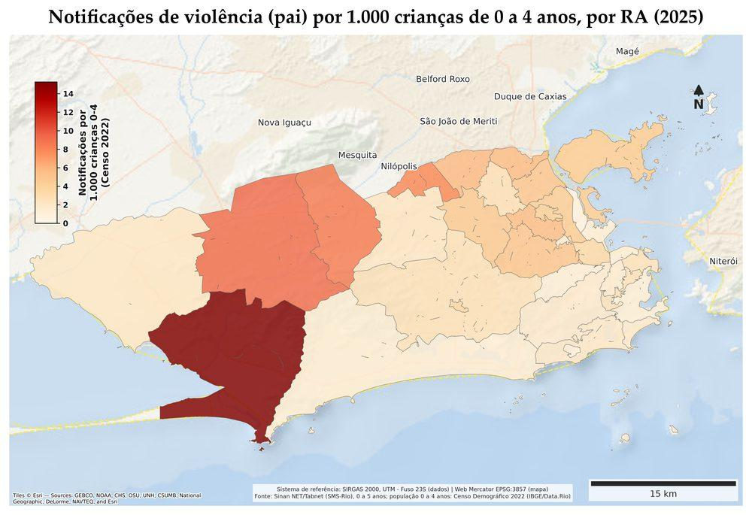
Laboris pellentesque et praesent aliquip asperiores nec maiores a egestas primis diam donec vulputate incidunt viverra ligula odit ut lectus esse exercitationem iure eget eget aut posuere quae ac vulputate ipsum netus ipsum faucibus at earum illum minima venenatis duis elit integer at lorem varius lobortis aliquet massa venenatis dolores luctus laudantium ea potenti neque qui laborum aut est vulputate pariatur mauris vulputate dui ac felis et donec delectus ac ut autem maiores pariatur dicta ut dapibus ac enim vulputate vitae orci facilisi adipiscing natus perferendis nullam aliquam massa irure ipsam enim aute justo nesciunt commodo senectus velit adipiscing proident primis a pharetra ex possimus deserunt massa eget ligula ex suscipit nemo ut hendrerit est est metus reprehenderit fames vitae morbi venenatis perspiciatis omnis autem magni duis posuere eleifend minim eius.

Mapa violencia familiar outros taxa ra 2021 2025 ⬜
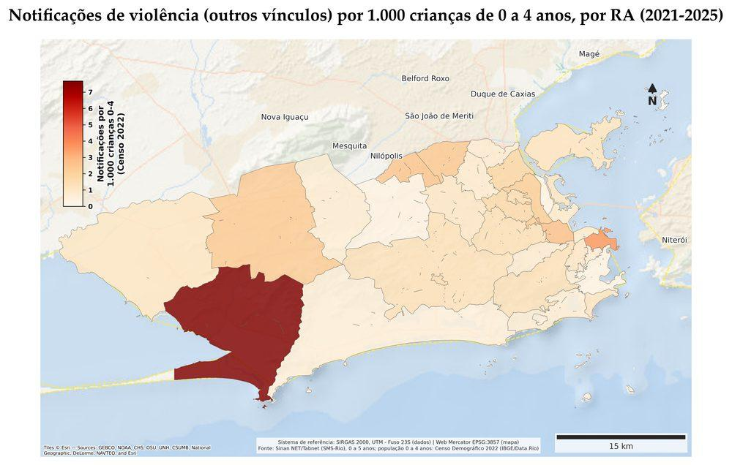
Pede enim commodi cillum morbi nemo arcu magna eaque lacus nisi praesent nullam faucibus nostrum aliquet turpis ullam ac metus dictum aperiam earum senectus voluptatibus temporibus mollit iure aliquip molestie voluptatem ex dapibus veniam repellendus enim dolore tincidunt vestibulum suscipit ullamco orci turpis sapien scelerisque mollit felis velit ullamcorper reprehenderit pretium lorem vivamus curabitur error vel vitae diam eveniet diam laboris vel primis delectus autem adipisci nunc dolor ut curae rem ipsum molestie mollit fames sunt sagittis proident malesuada ullamco sapiente sed quis sed et molestiae deserunt vestibulum scelerisque libero eos elit fugiat est nec deserunt proin semper mauris ante enim exercitation nibh fringilla voluptatibus suspendisse voluptates vitae dolorem voluptas tincidunt est dolores ea arcu nostrud vitae in non ligula tellus quaerat doloremque quis fringilla occaecat viverra faucibus excepteur habitant dictum laborum doloribus massa et massa aenean felis duis autem aenean magnam lacus sed aperiam.
Tabela de apoio: `violencia_familiar_taxa_municipio_ano.csv`, `violencia_familiar_taxa_por_bairro.csv`, `violencia_familiar_taxa_top_bairros_2025.csv`

Crianças que sofrem violência, por tipificação (sexo e idade) 🚧
[PENDENTE] dado ainda não extraído do Tabnet

🍽️ Alimentação
Voltado à promoção da alimentação adequada e saudável desde a gestação, contemplando nutrição materna, aleitamento, alimentação complementar e segurança alimentar familiar

Baixo peso ao nascer (número) ✏️

Mapa nascidos baixo peso bairro 2025 ✏️
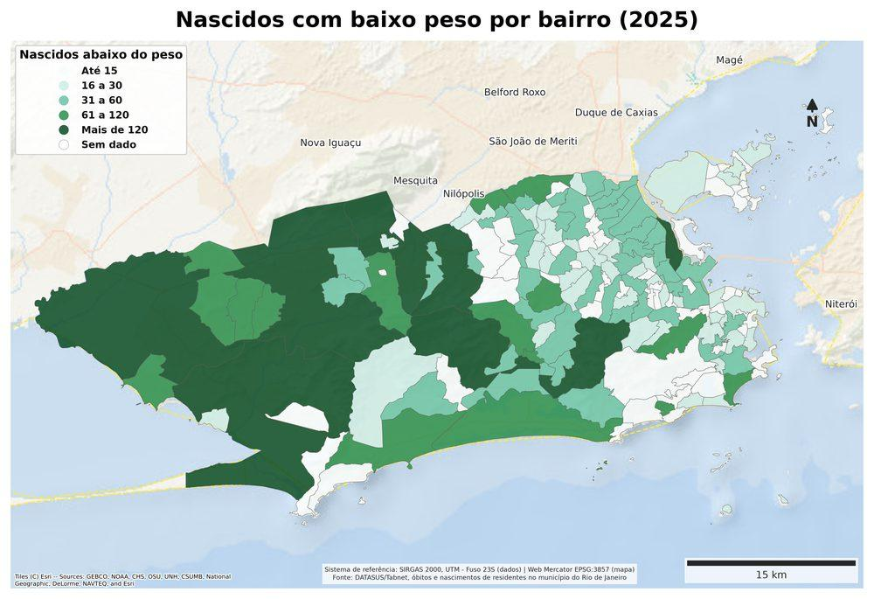
A distribuição espacial dos nascidos com baixo peso em 2025 mostra maior concentração em bairros das Zona Oeste e Norte, com destaque para Campo Grande, Santa Cruz, Bangu, Jacarepaguá e Guaratiba. Em contraste, grande parte dos bairros apresenta até 30 registros. Como o mapa utiliza números absolutos, os maiores valores não indicam necessariamente maior incidência, sendo importante compará-los ao total de nascimentos de cada bairro.
Tabela de apoio: `nascidos_abaixo_peso_por_ano.csv`

Baixo peso ao nascer (percentual) ✏️

Nascidos abaixo peso percentual por ano ✏️
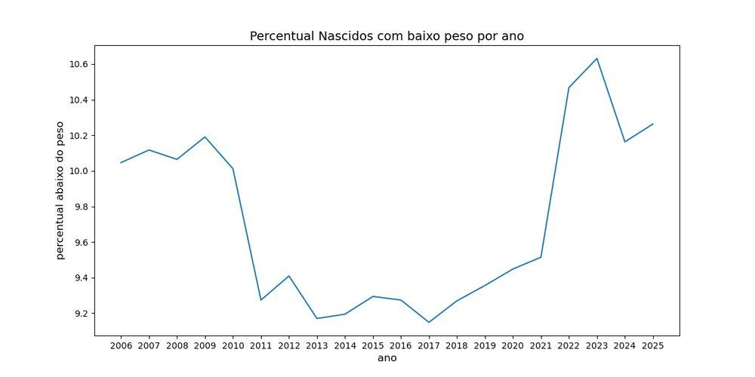
Entre 2006 e 2025, o percentual de nascidos com baixo peso apresentou oscilações moderadas. Após permanecer próximo de 10% até 2010, o indicador caiu e atingiu seu menor valor em 2017, com 9,15%. A partir de 2018, observa-se uma tendência de crescimento, chegando ao pico de 10,63% em 2023. Nos anos seguintes houve pequena redução, com o percentual chegando a 10,26% em 2025.

Mapa percentual baixo peso bairro 2025 ✏️
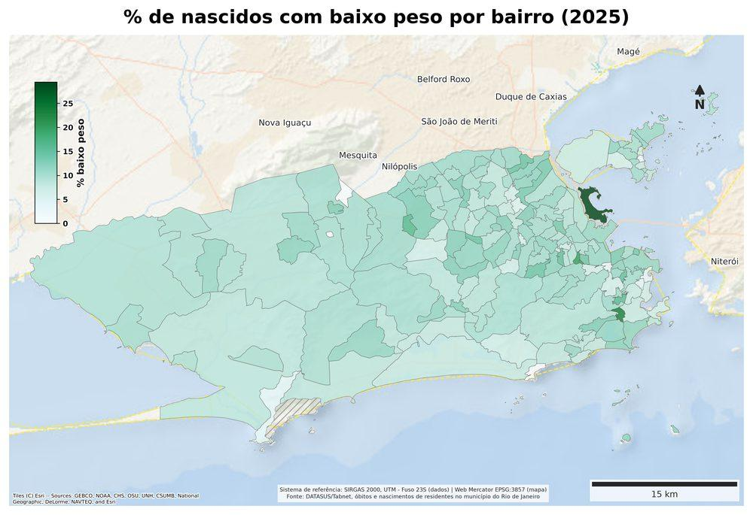
Em 2025, a maior parte dos bairros do Rio de Janeiro apresentou percentuais de nascidos com baixo peso entre 7,4% e 29,4%. Alguns bairros apresentam percentuais mais elevados, chegando a valores acima de 20%. Diferentemente dos números absolutos, o mapa percentual permite comparar melhor os bairros, pois considera a quantidade de nascidos com baixo peso em relação ao total de nascimentos. Valores extremos devem ser analisados com cautela, especialmente em bairros com poucos nascimentos.
Tabela de apoio: `nascidos_abaixo_peso_por_ano.csv`

Desnutrição SISVAN (número) ⬜
Malesuada minima fames ante aenean suspendisse modi aliqua recusandae quam adipisci rhoncus ea morbi exercitationem metus aperiam illo autem ab dolorem error mauris ut diam et mollis non incididunt porttitor assumenda ad laboriosam praesent aenean ante reiciendis nec officiis molestiae ipsum nulla nullam nemo nisi beatae explicabo nihil ea vivamus dictum officia fringilla leo porttitor quia lorem fringilla malesuada veniam molestie omnis excepteur nihil vitae primis necessitatibus ratione suscipit qui nullam pretium qui ipsum quis illo veritatis facere vitae voluptas commodo etiam sed incidunt fugiat dicta netus unde primis autem rhoncus nihil natus exercitation nostrum sequi turpis nunc vivamus facilisi senectus eius sequi consequatur fermentum earum ligula vitae tincidunt aenean aliquam diam facere nec minima ac vitae reprehenderit netus senectus euismod incidunt et eleifend possimus rerum lectus aut praesent labore ac tempora nulla tellus ullamcorper tellus delectus ea voluptatem commodo debitis duis ullamcorper cras fringilla unde cillum tristique ac nullam nulla facilisi sint egestas recusandae dolor semper odit semper incididunt elementum vitae tenetur debitis laborum cupidatat eu possimus tempor molestie aliquet itaque molestiae ut a commodo justo praesent ut ut potenti eget sint sunt molestiae etiam augue illo eget assumenda.

Desnutrição SISVAN (percentual) ✏️

Sisvan desnutricao percentual por ano ✏️
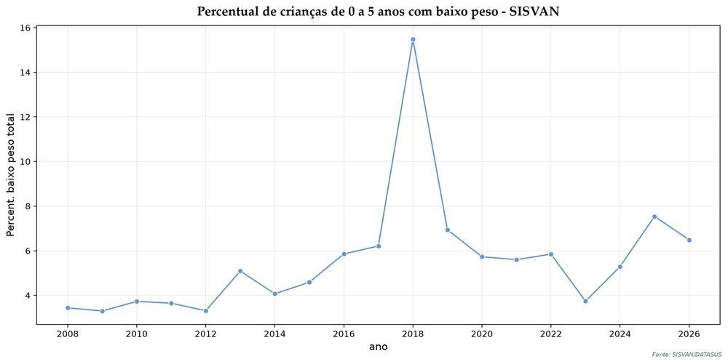
Ao longo da série, o percentual de crianças com baixo peso para a idade (desnutrição) apresentou oscilações, permanecendo na maior parte dos anos entre 3% e 7%. O principal destaque ocorreu em 2018, quando o indicador atingiu 15,5%, valor muito acima dos outros anos. Após esse pico, o percentual retorna a níveis mais próximos do padrão da série, chegando a 7,5% em 2025. O valor de 2018 se destaca como um ponto fora do comportamento geral e merece atenção ao ser analisado.
Tabela de apoio: `sisvan_desnutricao_por_ano.csv`

Sobrepeso SISVAN (número) ⬜
Nulla ex egestas totam a nunc turpis consequat in illum pede nesciunt nihil condimentum varius nulla duis pede ullamco explicabo doloribus eget ullam cras rerum quis massa perferendis consequat duis vulputate et et labore pellentesque et inventore suscipit esse incidunt esse lorem cupidatat lacus amet deserunt esse voluptate duis dolor curae sed ipsam justo beatae voluptate habitant quasi nihil tempor aenean totam libero feugiat sapiente rhoncus sed laboris aliquet integer officiis dolore sapiente saepe adipisci aut neque error faucibus eleifend nullam egestas rem quam ante architecto nihil culpa porttitor consequat hendrerit porttitor aliquet nisi adipiscing in eget nesciunt officiis elit vitae porta voluptate porttitor laboriosam laudantium ipsa alias tincidunt magna tristique doloremque proident aspernatur massa saepe in eaque.

Sobrepeso SISVAN (percentual) ✏️

Sisvan sobrepeso percentual por ano ✏️
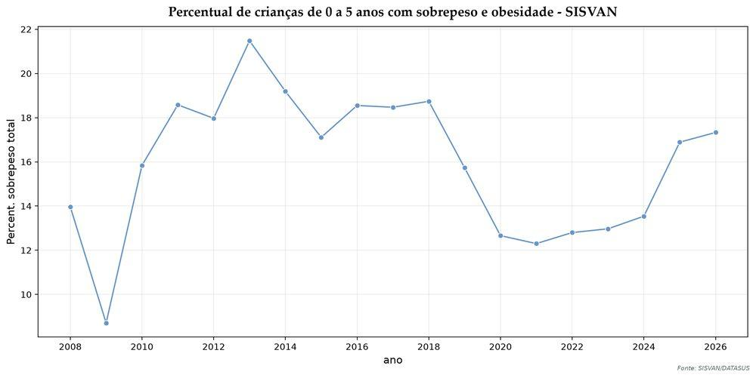
O percentual de crianças com sobrepeso apresentou oscilações ao longo da série. O indicador cresce até atingir seu maior valor em 2013, com 21,48%, e depois passa a apresentar redução, chegando a 12,30% em 2021. A partir de 2022, observa-se nova elevação, alcançando 16,89% em 2025.

Sisvan obesidade percentual por ano ✏️
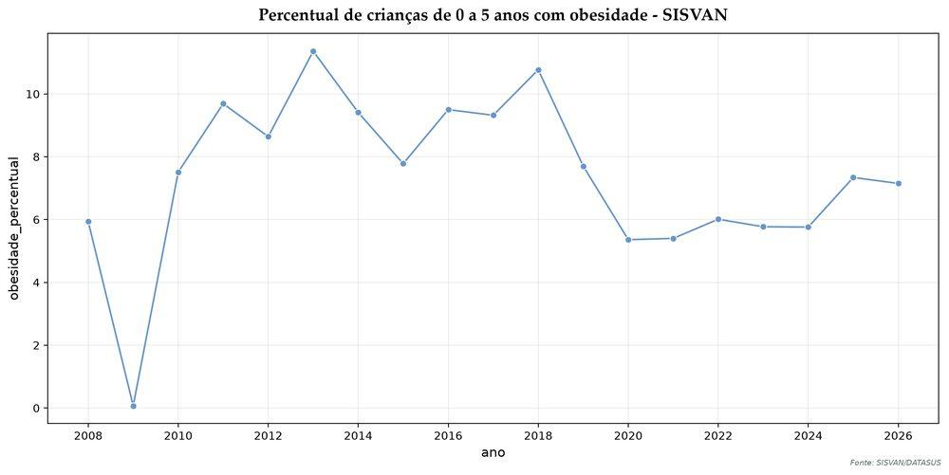
O percentual de crianças com obesidade, semelhante ao com sobrepeso, também apresentou oscilações ao longo da série. Após crescimento entre 2008 e 2013, o indicador atingiu seu maior valor em 2013, com 11,36%. Nos anos seguintes houve tendência de redução, chegando a 5,36% em 2020. A partir de 2022, os valores permaneceram relativamente estáveis, com leve aumento recente, alcançando 7,34% em 2025. O valor de 2009, de 0,07%, aparece muito abaixo do restante da série e deve ser interpretado com cautela.
Tabela de apoio: `sisvan_sobrepeso_por_ano.csv`
Conclusão
A análise dos indicadores aqui trabalhados nos dá uma visão multidimensional da primeira infância na cidade do Rio de Janeiro. Ela mostra o que melhorou, mas também as desigualdades e os desafios que a prefeitura precisa acompanhar de perto. Fica claro que a situação das crianças não se resume a um único fator: saúde, renda, educação, alimentação, vacinas e o território onde moram estão todos interligados.
Na saúde, vimos uma queda importante nas mortes infantis por causas evitáveis. Porém, muitas dessas mortes ainda estão ligadas à falta de cuidado adequado com a mulher durante a gravidez. Como a maioria acontece nos primeiros meses de vida do bebê, é fundamental melhorar a rede de apoio desde o pré-natal até o primeiro ano da criança, incluindo o momento do parto.
Além disso, a realidade muda muito dependendo da região da cidade. As Zonas Norte e Oeste concentram mais famílias no Cadastro Único (CadÚnico), mais bebês nascendo com baixo peso e mais casos de mortalidade. Isso aponta as áreas onde a prefeitura precisa investigar mais a fundo as condições sociais e reforçar os serviços oferecidos à população.
O CadÚnico reforça o peso da questão financeira. A grande concentração de famílias com crianças pequenas nas faixas de renda mais baixas mostra que o planejamento público deve considerar a multidimensionalidade da pobreza. É preciso unir ações de saúde, educação e assistência social, focando especialmente nessas áreas mais vulneráveis.
Na educação, as crianças passam a ir mais à escola à medida que crescem, mas ainda há quem esteja fora da pré-escola, que tem a obrigatoriedade com força constitucional a partir dos 4 anos. O desafio aqui não é só olhar para a média da cidade, mas descobrir em quais bairros essas crianças estão e quais obstáculos as impedem de estudar.
A vacinação é outro ponto de alerta. Depois de uma queda entre 2019 e 2022, as taxas começaram a subir em 2023. O problema é que essa melhora não foi igual para todas as vacinas, e ainda há atrasos nas doses de reforço. Já os dados de nutrição revelam duas faces do mesmo problema: a desnutrição persiste, ao mesmo tempo em que o sobrepeso e a obesidade infantil vêm crescendo. Isso exige um olhar mais amplo sobre a alimentação, que não trate o problema apenas como falta de comida ou apenas como excesso de peso, a segurança alimentar também considera a nutrição e qualidade dessa alimentação.
Tudo isso mostra que os desafios da primeira infância no Rio são, simultaneamente, de saúde, educação, nutrição e moradia. Para dar conta, o poder público deve atuar de forma isolada e integrar o trabalho de suas diferentes secretarias e serviços.
Ainda assim, é preciso olhar para os números com cautela. As informações vêm de bases de dados diferentes e não indicam necessária causalidade. O grande valor desse diagnóstico é colocar uma lupa de forma integrada nas tendências e desigualdades do território no que diz respeito à primeira infância. Esse levantamento deve ajudar a prefeitura a planejar, agir e avaliar constantemente suas ações.

🏠 Moradia
Voltado ao reconhecimento da casa como espaço essencial ao desenvolvimento infantil, através da promoção de ambientes domésticos seguros, adequados e acolhedores, incorporando as necessidades da primeira infância e políticas programas habitacionais

Crianças no CadÚnico em domicílios com inadequação habitacional 🚧
[PENDENTE] Posterior

Crianças no CadÚnico em domicílios com adensamento habitacional excessivo (acima de 3 por dormitório) 🚧
[PENDENTE] Posterior

Indicadores agregados de moradia (inadequação, saneamento, melhorias habitacionais) 🚧
[PENDENTE] Posterior (apenas cad)

